**AUTHENTIKASI KEHADIRAN MENGGUNAKAN SCAN KTP**

**LAPORAN PROYEK 2**  
 Program Studi DIV Teknik Informatika

**Oleh**   
  
**JOHN KEVIN GIRALDI  
1.18.4.049**

**MAULIDDHIA RESTU SHAFINA  
1.18.4.101**



**PROGRAM DIPLOMA IV TEKNIK INFORMATIKA   
POLITEKNIK POS INDONESIA   
BANDUNG**

1. **Latar Belakang Masalah**

Pada masa sekarang ini, sarana sumber informasi sudah mudah untuk didapatkan karena dengan perkembangan teknologi yang semakin canggih sumber informasi tidak lagi hanya berupa lembaran bercetak, melainkan sudah menjadi digital. Berbagai teknologi telah diciptakan untuk mempermudah mengakses serta mendapatkan sumber informasi, sehingga dapat mengatasi masalah terlambatnya mendapatkan informasi. Terkait dengan hal itu semua, tidak hanya sumber informasi saja yang sudah menjadi digital, namun banyak berbagai sistem yang mulai digital telah bermunculan salah satunya yang paling populer adalah sistem absensi online. Sistem absensi online merupakan teknologi terbaru dari cara absensi yang dilakukan secara manual. [1]

Dalam dunia pendidikan, daftar kehadiran atau presensi menjadi faktor penting yang tidak dapat dipisahkan dari kegiatan belajar mengajar dan evaluasi. Tanda tangan sebagai bukti kehadiran mahasiswa biasanya digunakan di perguruan tinggi.

Data presensi tersebut dapat digunakan sebagai acuan untuk menentukan apakah mahasiswa tersebut dapat mengikuti ujian atau tidak, dapat juga dapat digunakan oleh dosen sebagai bahan pertimbangan dalam pemberian nilai mahasiswa serta sebagai bahan evaluasi keberhasilan kegiatan belajar mengajar.

Namun masalah ketidakvalidan menjadikan data presensi dengan tanda tangan tidak akurat, sehingga perlu dibangun sistem informasi presensi yang dapat memenuhi kebutuhan informasi dan meningkatkan keakuratan data.

1. **Identifikasi Masalah**

Pembahasan dalam penelitian ini mencakup masalah-masalah sebagai berikut:

* Bagaimana meminimalisasi kecurangan mahasiswa untuk masalah presensi mahasiswa?
* Apakah sistem presensi dengan KTP dapat meminimalisasi penggunaan kertas?
* Apakah dosen terbantu dalam pengevaluasian nilai dan kehadiran mahasiswa dengan sistem presensi dengan KTP?

1. **Rumusan Masalah**

* Untuk meminimalisasi kecurangan mahasiswa dalam masalah presensi harus dicarikan sistem baru selain dengan tanda tangan.
* Sistem presensi dengan KTP dilakukan dengan men-*scan* KTP mahasiswa dan dosen

1. **Tujuan**
2. Untuk memberikan informasi mahasiswa yang hadir dan berhalangan hadir secara akurat kepada dosen ataupun ketua mahasiswa.
3. Untuk mengurangi kecurangan mahasiswa yang ‘tipsen’ atau titip tanda tangan.
4. Untuk memberikan data kehadiran mahasiswa kepada dosen dan memudahkan dosen menentukan nilai perkuliahan.
5. **Manfaat Penelitian**
6. Bagi pengguna manfaat penelitian ini adalah mempermudah dosen ataupun ketua mahasiswa untuk mengetahui informasi mengenai mahasiswa yang berhalangan hadir kepada dosen ataupun ketua mahasiswa
7. Bagi pembuat manfaat penelitian ini adalah pembuat dapat mengembangkan alat ini sehingga alat ini dapat berguna untuk diri sendiri dan orang lain yang menggunakannya serta untuk menyelesaikan tugas Proyek 2.
8. **Kontribusi Penelitian**

Kontribusi positif dari penelitian ini adalah hasil dari authentikasi presensi kehadiran menggunakan scan ktp ini adalah dapat membantu mempermudah dosen ataupun ketua mahasiswa untuk mengetahui informasi mengenai mahasiswa yang berhalangan hadir kepada dosen ataupun ketua mahasiswa.

1. **Sistematika Penulisan**

BAB I : Membahas tentang latar belakang, rumusan masalah, batasan, tujuan penulisan,serta sistematika penulisan

BAB II : Membahas tentang tinjauan pustaka yang mendukung dalam penulisan laporan.

BAB III : Membahas tentang perencanaan alat yang terdiri dari spesifikasi alat, blok diagram sistem, prinsip kerja alat, perancangan perangkat keras dan perangkat lunak

BAB IV : Membahas tentang pengujian alat dan analisis dari alat yang sudah di buat.

BAB V : Memuat kesimpulan dan saran untuk pengembangan lebih lanjut dari alat yang telah

##### Pengenalan Bahasa Pemrograman dan Tools Yang Akan Digunakan

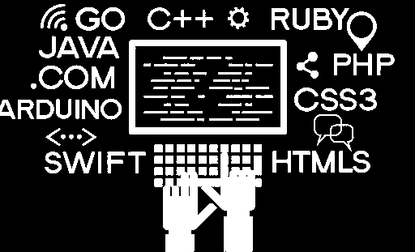

* 1. Bahasa Pemrograman

Bahasa pemrograman dikenal dengan nama Bahasa pemrograman komputer . Bahasa pemrograman merupakan sekumpulan sintaks yang fungsinya untuk memerintahkan perangkat lunak pada komputer. Secara singkat, bahasa ini dipakai untuk membuat program komputer menggunakan aturan logika komputer.

Perkembangan teknologi pada saat ini mendorong banyak orang untuk mempelajari berbagai jenis bahasa pemrograman. Salah satu tujuannya adalah untuk membuat website, aplikasi, atau produk digital lainnya.

Dalam membangun website sms gateway ini menggunakan Bahasa pemrograman PHP dan Database MySql. PHP seringkali dijodohkan dengan MySQL untuk membangun aplikasi web.

MySQL berperan sebagai tempat menyimpan data (basis data)

sedangkan PHP adalah program yang mengelola data tersebut. PHP tidak hanya bisa dijodohkan dengan MySQL saja, namun PHP juga bisa dijodohkan dengan SQLite, PostgreSQL, MongoDB, Ms. Access, dsb.

* + 1. Bahasa Pemrograman PHP

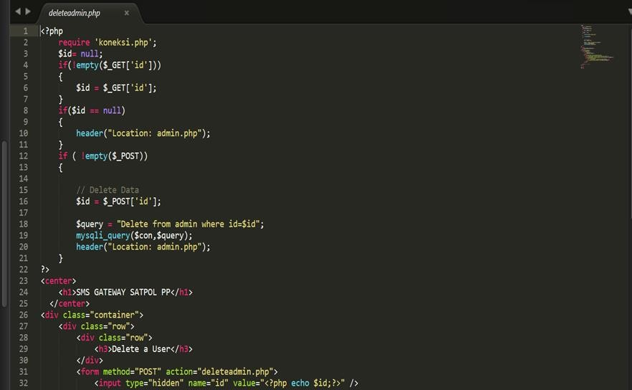

PHP merupakan singkatan dari "PHP: Hypertext Prepocessor", yaitu bahasa pemrograman yang secara luas digunakan untuk penanganan pembuatan dan pengembangan sebuah situs web dan bisa digunakan bersamaan dengan HTML. Pertama kali tahun 1994 PHP diciptakan oleh Rasmus Lerdorf. Pada mulanya PHP adalah singkatan dari "Personal Home Page Tools". Kemudian diganti menjadi FI ("Forms Interpreter"). Sejak versi 3.0, nama bahasa ini diubah menjadi "PHP: Hypertext Prepocessor" dengan singkatannya "PHP".

PHP versi terbaru adalah versi ke-5.

Perilisan PHP/FI 2.0 pada bulan Juni 1996. Pada perilisan ini interpreter PHP sudah diimplementasikan pada program C. Dalam rilis ini disertakan juga modul-modul ekstensi yang meningkatkan kemampuan PHP/FI secara signifikan. Sebuah perusahaan pada tahun 1997 bernama Zend menulis ulang interpreter PHP menjadi lebih bersih, baik, dan cepat.

Kemudian perusahaan tersebut merilis interpreter baru untuk PHP dan meresmikan rilis tersebut sebagai PHP 3.0 pada bulan Juni 1998, di pertengahan tahun 1999, Zend merilis interpreter PHP baru dan perilisan tersebut dikenal dengan PHP 4.0. PHP 4.0

merupakan versi PHP yang paling banyak

digunakan pada awal abad ke-21. Versi ini banyak dipakai disebabkan kemampuannya untuk membangun aplikasi web kompleks tetapi tetap memiliki kecepatan dan stabilitas yang tinggi.

Pada Juni 2004, Zend merilis PHP 5.0. Pada versi ini, inti dari interpreter PHP mengalami perubahan besar. Versi ini juga memasukkan model pemrograman berorientasi objek ke dalam PHP untuk menjawab perkembangan bahasa pemrograman ke arah paradigma berorientasi objek.

PHP banyak diaplikasikan untuk pembuatan program- program seperti sistem informasi akademik, klinik, rumah sakit, keuangan, manajemen aset dan lain-lain. Dapat dikatakan bahwa program aplikasi yang dulunya hanya dapat dikerjakan untuk desktop aplikasi, PHP sudah dapat mengerjakannya. Penerapan PHP saat ini juga banyak ditemukan pada proyek-proyek pemerintah seperti e- budgetting, e-procurement, e-goverment dan e e lainnya.

* + 1. Penulisan PHP

Beberapa referensi penulis seringkali menemukan aturan penulisan tag pembuka , penulis menyarankan untuk menuliskan tag pembuka secara lengkap yaitu tag pembuka. Karena apabila short_open_tag pada php.ini bernilai Off maka akan banyak error yang akan Anda temukan pada website nantinya. PHP dapat dijalankan melalui file HTML yang kemudian dipanggil melalui Web Browser seperti Mozilla Firefox, Netscape, atau Internet Explorer. Program dalam PHP ditulis dengan diberi ekstensi ".php".

* + 1. Bagaimana menghubungkan PHP dan MySQL

PHP dan MySQL dapat saling berhubungan melalui perantara API .Apa itu perantara API? API adalah singkatan dari *Application Programming interface,* yang memungkinkan seorang *developer* untuk mengintegrasikan dua bagian dari aplikasi dengan aplikasi yang berbeda secara bersamaan.

*Api* terdiri dari berbagai elemen seperti *tools, protocol, dan function* yang memungkinkan seorang developer membuat suatu aplikasi. Tujuan dari penggunaan *API* adalah salah satu media untuk mempercepat proses *development* dengan menyediakan *function* secara terpisah sehingga *developer* tidak perlu membuat fitur yang sama atau serupa. Seperti Namanya, Web *API* diakses melalui protocol HTTP, maksudnya adalah konsep bukan teknologi yang berbeda seperti *PHP, NET, Java, dsb.*

tiga jenis API MySQL yang disediakan di PHP diantara lain:

* + - 1. mysql API ini sudah tidak didukung/dikembangkan lagi (kadalwarsa).
      2. mysqli (mysql improvement) peningkatan dari API mysql
      3. PDO (PHP Data Object)

Mysql API sudah tidak didukung lagi sejak PHP versi

5.5.x dan diganti dengan mysqli yang lebih canggih. Karena mysqli dapat digunakan secara OOP dan prosedural. Sedangkan API PDO digunakan untuk menghubungkan PHP dengan vendor database yang lainnya. Jadi tidak hanya untuk MySQL saja.

* 1. Tools yang digunakan
     1. Sublime text 3

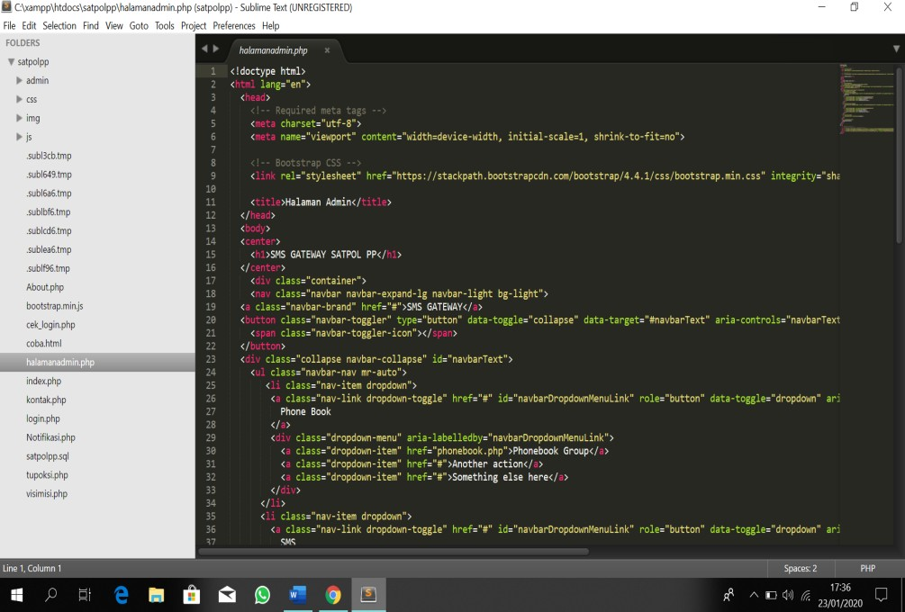

Sublime Text 3 adalah tools yang akan digunakan untuk membangun website e-satpol pp ini, yaitu merupakan sebuah software yang dikembangkan oleh Jon Skinner. Beliau adalah seorang programmer dari Australia. Sublime text 3 adalah aplikasi text editor untuk mengoding atau menulis kode. Banyak sejumlah bahasa program yang bisa diterapkan aplikasi ini. Diantaranya PHP, C, C++, CSS, HTML, ASP, Java, dan sebagainya. Software ini memudahkan pekerjaan user dalam membuat sebuah program.

Langkah install sublime text 3

* + - 1. download aplikasi di website resmi : <https://www.sublimetext.com/>

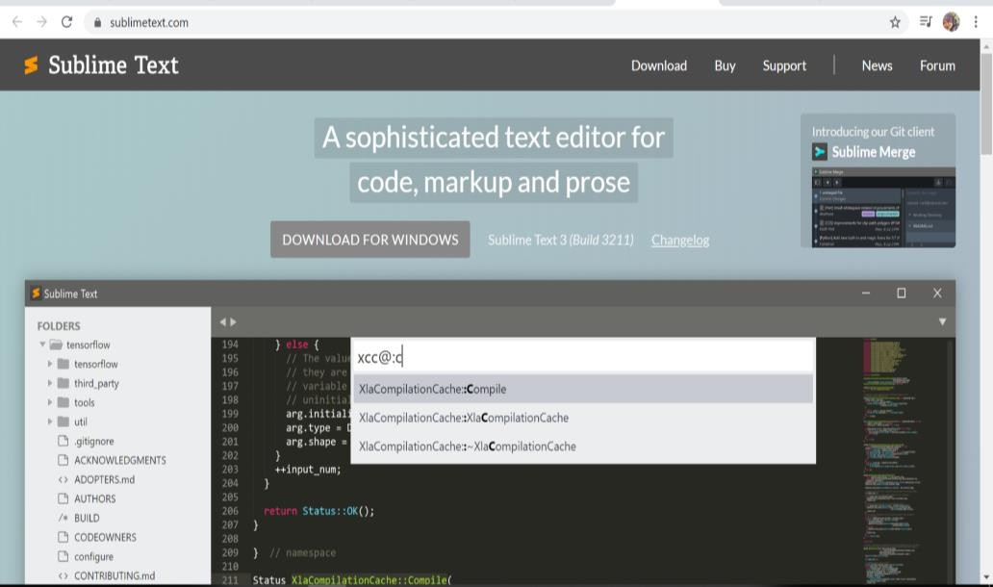

* + - 1. Setelah download berhasil selanjutnya double klik file .exe pada hasil download tadi :
      2. Setelah itu hanya klik next – next saja.
      3. 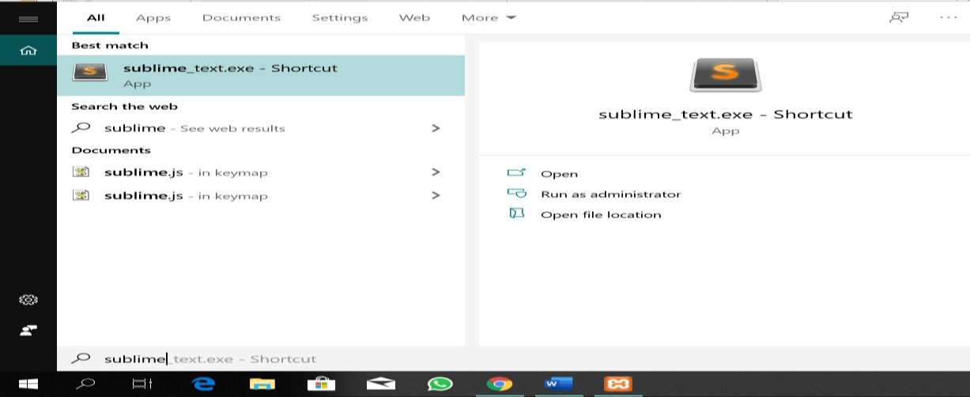cek apakah sudah ada :
    1. 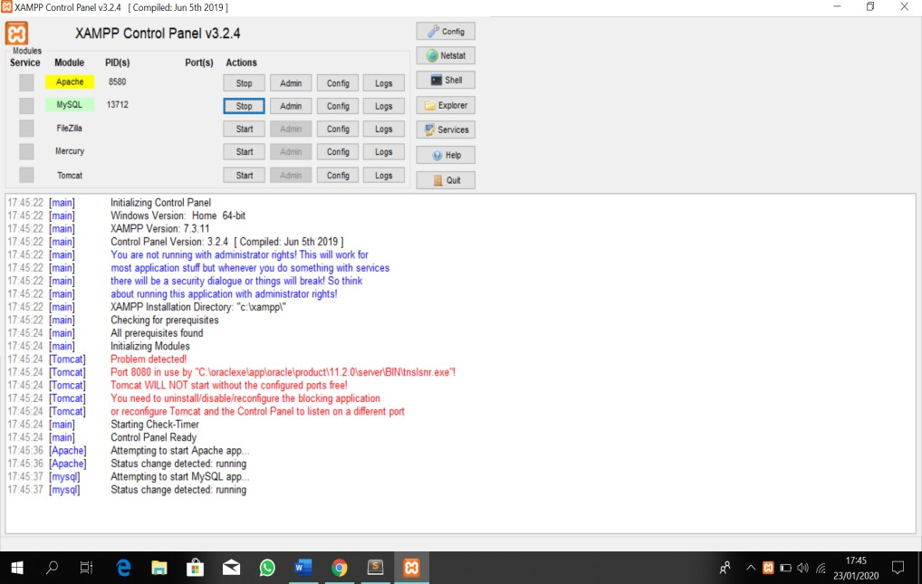XAMPP

XAMPP adalah perangkat lunak bebas (free software), untuk mendukung untuk banyak sistem operasi, dan juga merupakan kompilasi dari beberapa program. Fungsi XAMPP adalah sebagai server yang berdiri sendiri (localhost), terdiri beberapa program yaitu antara lain : Apache HTTP Server, MySQL database, dan penerjemah bahasa yang ditulis dengan bahasa pemrograman PHP dan Perl. XAMPP merupakan singkatan dari X (empat sistem operasi apapun), Apache, MySQL, PHP dan Perl. Masing-masing huruf yang ada di dalam nama XAMPP memiliki arti sebagai berikut ini:

* X = Cross Platform

(kode penanda untuk software cross platform atau yang bisa berjalan di banyak sistem operasi.)

* A = Apache

(Suatu server yang bersifat gratis dan bisa dikembangkan oleh banyak orang (open source))

* M = MySQL / MariaDB

(Aplikasi database server yang berperan dalam mengolah, mengedit, dan menghapus daftar melalui database.)

* P = PHP

(Huruf “P” yang pertama dari akronim kata XAMPP adalah inisial untuk menunjukkan eksistensi bahasa pemrograman PHP. Bahasa pemrograman ini biasanya digunakan untuk membuat website dinamis,)

* P = Perl

P ini singkatan dari bahasa pemrograman Perl yang kerap digunakan untuk memenuhi berbagai macam kebutuhan. Perl ini bisa berjalan di dalam banyak sistem operasi sehingga sangat fleksibel dan banyak digunakan.

Langkah Instalasi:

1. 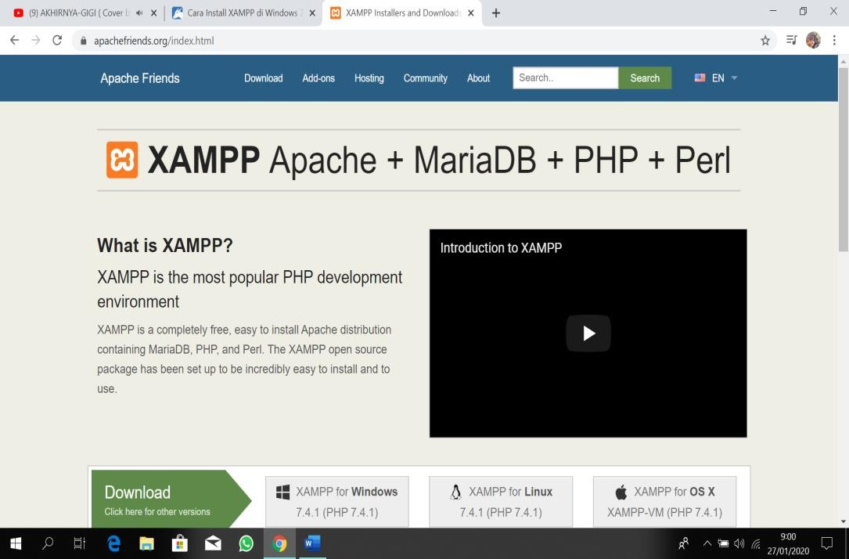Download file installer XAMPP di situs resmi apachefriends.org
2. Install Xampp
   1. Klik dua kali hasil unduhan XAMPP tadi. Jika muncul peringatan/pertanyaan, pilih Yes, Selanjutnya klik **Next**.
   2. Jika ada peringatan muncul kembali, pilih **OK**.
   3. Pilih komponen, sesuaikan seperti gambar dibawah ini, kemudian klik **Next**.

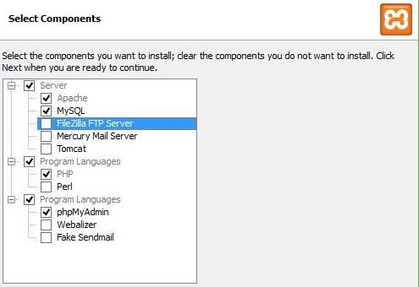

* 1. Kemudian Pilih folder, setelah itu klik Next saja. Tips: boleh memilih folder di c:/xampp/ atau d:/xampp/, saran saya lebih aman di d:/xampp/, hal ini untuk menghindari jika Windows corrupt atau diinstall ulang, maka data XAMPP tetap aman.
  2. Berikutnya pilihan install Bitnami paket dari XAMPP. Tapi kita tidak membutuhkannya sekarang, bahkan sampai kapanpun, hilangkan centangnya dan klik **Next**.

Tunggu proses instalasi XAMPP selesai. Jika selesai, klik **Finish**, maka otomatis XAMPP Control Panel akan terbuka.

* 1. Start service Apache dan MySQL, pastikan benar-benar telah aktif dan berwarna hijau.
  2. Test. Buka browser dan ke[tik http://localhost](http://localhost/)

1. Mengaktifkan Apache dan Mysql

Service Apache dan MySQL tidak otomatis berjalan, untuk itu pastikan membuka program XAMPP Control Panel, kemudian *start service* Apache dan MySQL.

Setelah service tersebut sudah aktif anda bisa menutup Control Panel tersebut, dan service XAMPP Apache dan MySQL akan tetap berjalan di balik layar.

1. 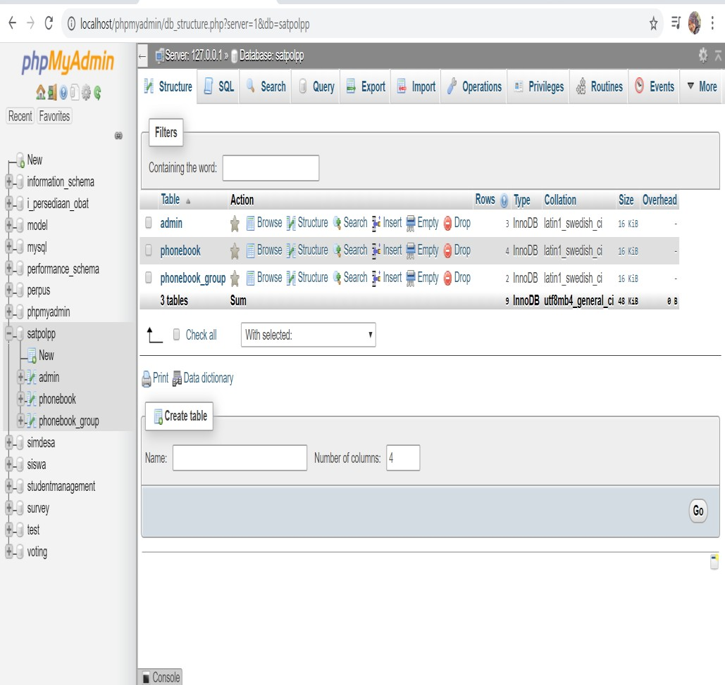 Php my admin

phpMyAdmin merupakan sebuah alat perangkat lunak gratis yang ditulis dalam PHP untuk menangani administrasi MySQL melalui Web. phpMyAdmin mendukung berbagai operasi di MySQL dan MariaDB. Operasi yang sering digunakan (mengelola basis data, tabel, kolom, relasi, indeks, pengguna, izin, dll) dapat dilakukan melalui antarmuka pengguna, sementara Anda masih memiliki kemampuan untuk secara langsung menjalankan pernyataan SQL apa pun.

Langkah mengimport SQL ke phpMyAdmin:

1. Siapkan file ekstensi .sql nya terlebih dahulu
2. Nyalakan XAMPP

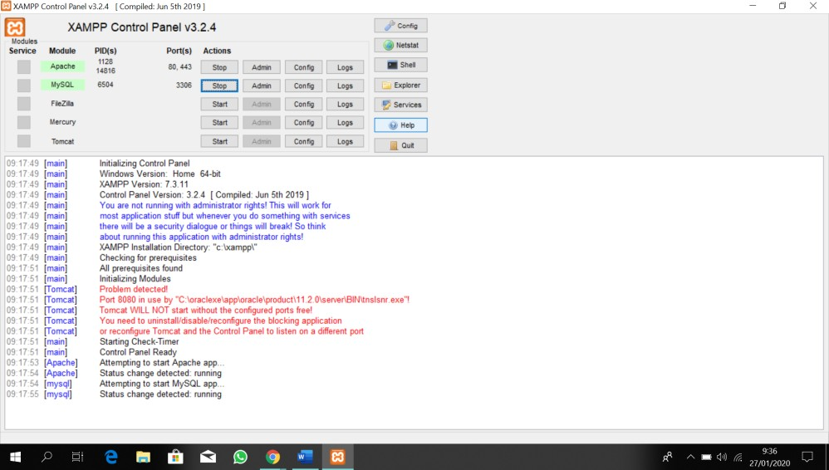

1. Masuk ke phpMyAdmin, <http://localhost/phpmyadmin/>

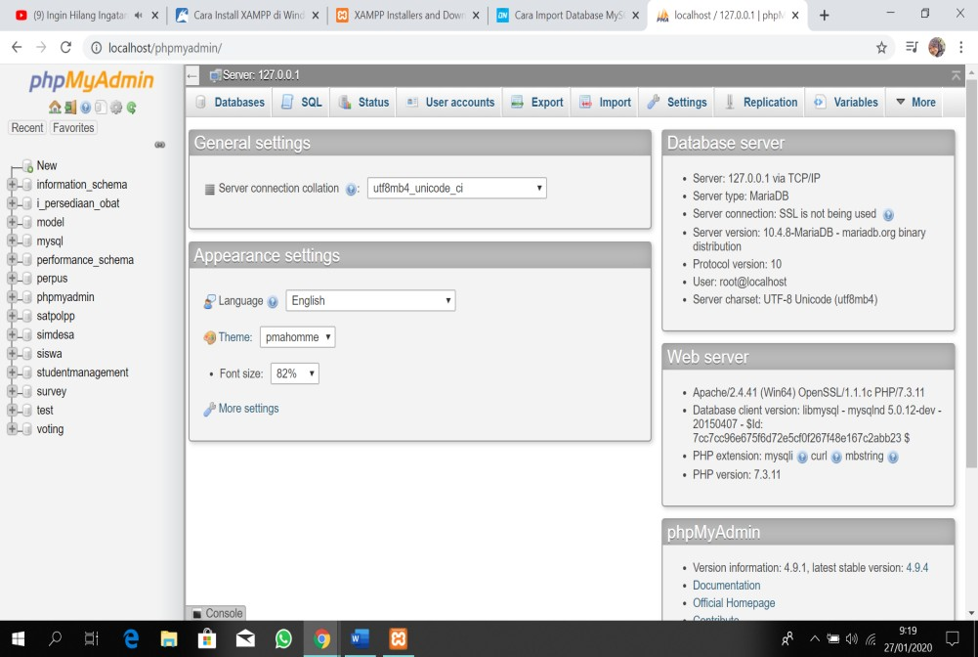

1. Buat Database/Create Database

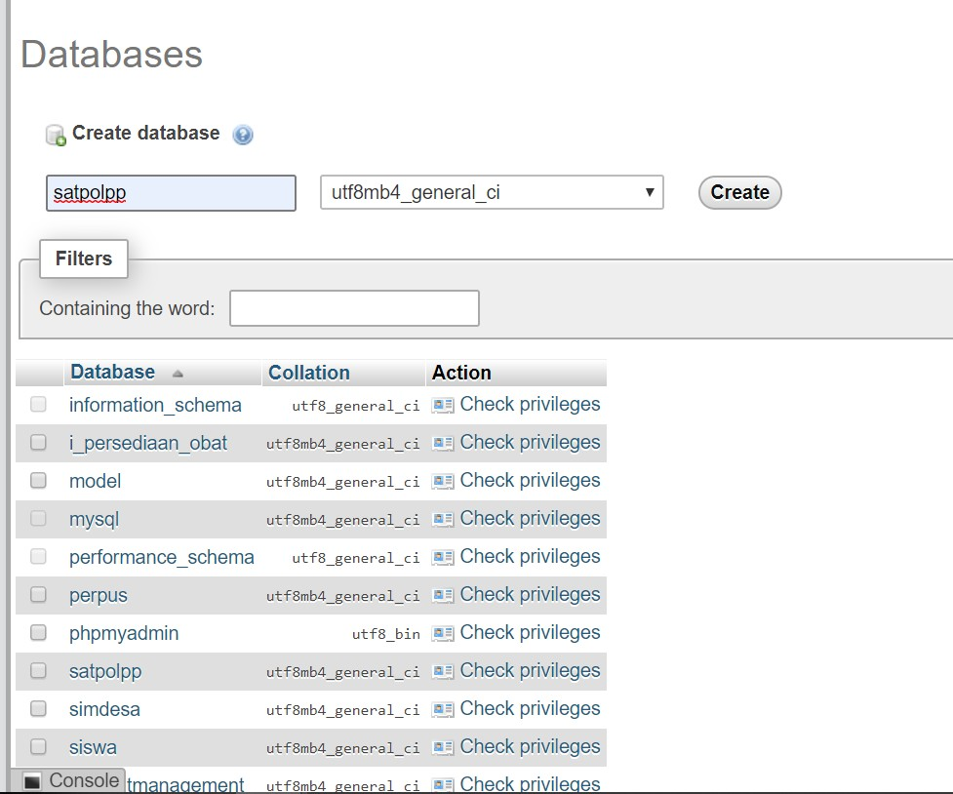

1. Memilih Menu Import di phpMyAdmin

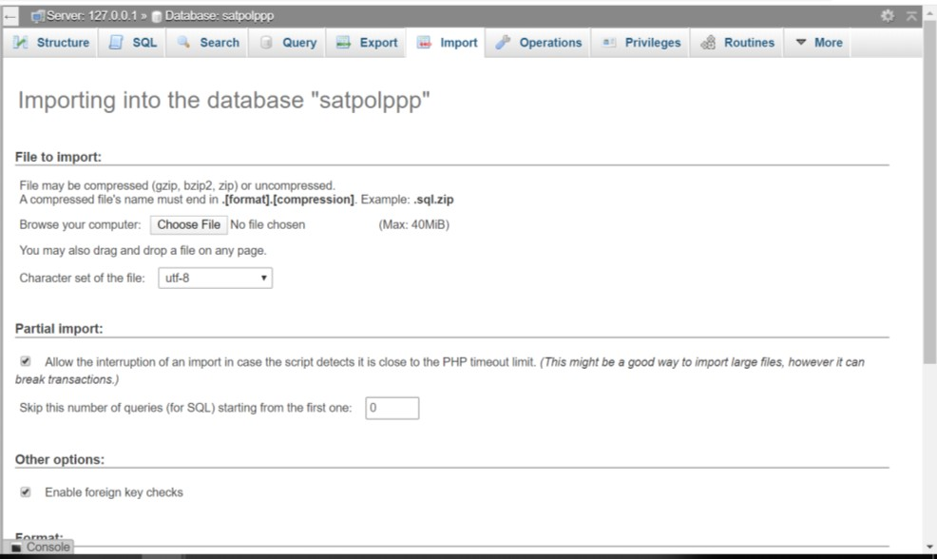

1. Import Database Telah Berhasil

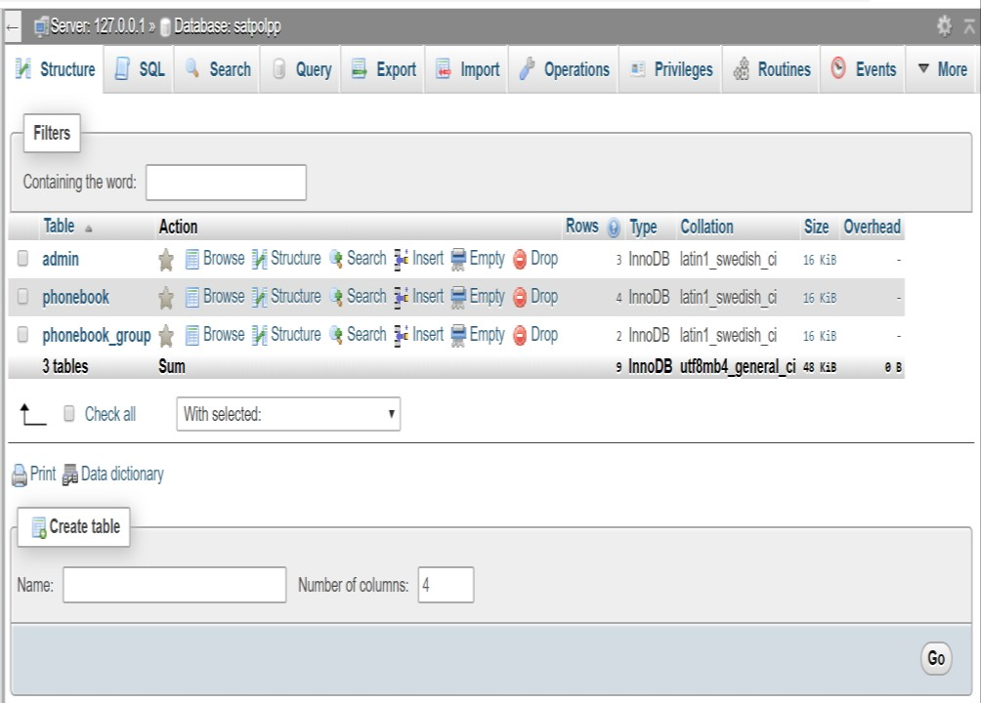

1. Bootstrap

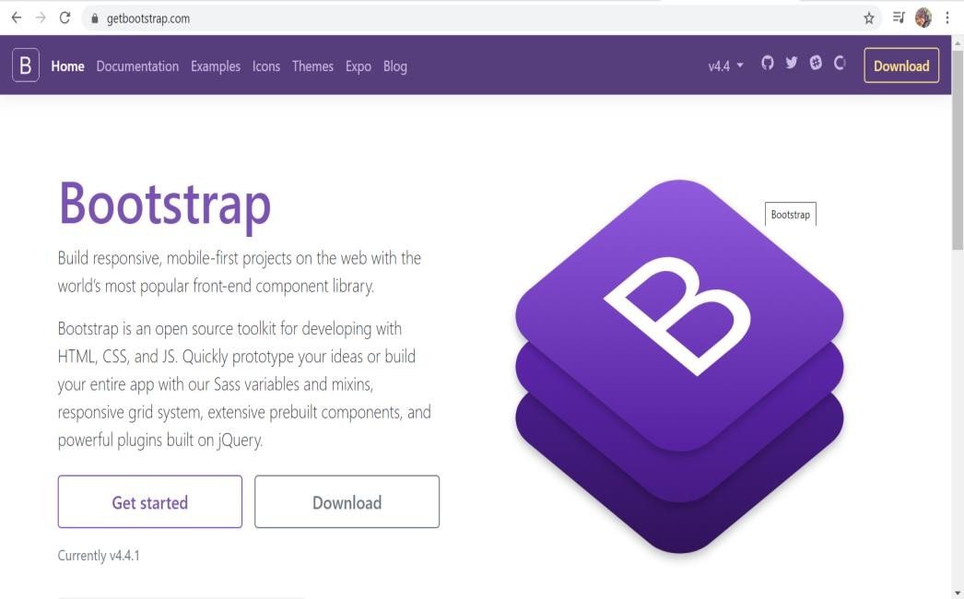

Bootstrap adalah toolkit open source untuk dikembangkan dengan HTML, CSS, dan JS. Prototipe ide-ide lebih cepat untuk membangun sebuah aplikasi dengan variabel dan campuran Sass, sistem kisi responsif, komponen prebuilt yang luas, dan plugin tangguh yang dibangun di jQuery.

Dengan menggunakan Bootstrap seorang developer dapat dengan mudah dan cepat dalam membuat front-end sebuah website. Anda hanya perlu memanggil class-class yang diperlukan, misalnya membuat tombol, grid, tabel, navigasi dan lainnya.

Bootstrap sendiri sudah kompatibel dengan versi terbaru dari beberapa browser seperti google chrome, firefox, internet explorer, dan safari browser. Meskipun beberapa browser ini tidak didukung pada semua platform.

beberapa kelebihan yang dimiliki oleh Bootstrap itu sendiri yang antara lain:

* Dapat mempercepat waktu proses pembuatan front-end website
* Tampilan bootstrap yang sudah cukup terlihat modern.
* Tampilan Bootsrap sudah responsive,sehingga mendukung segala jenis resolusi, baik itu PC, tablet, dan juga smartphone.
* Website menjadi Sangat ringan ketika diakses, karena bootsrap dibuat dengan sangat terstruktur.

1. Rapiwha

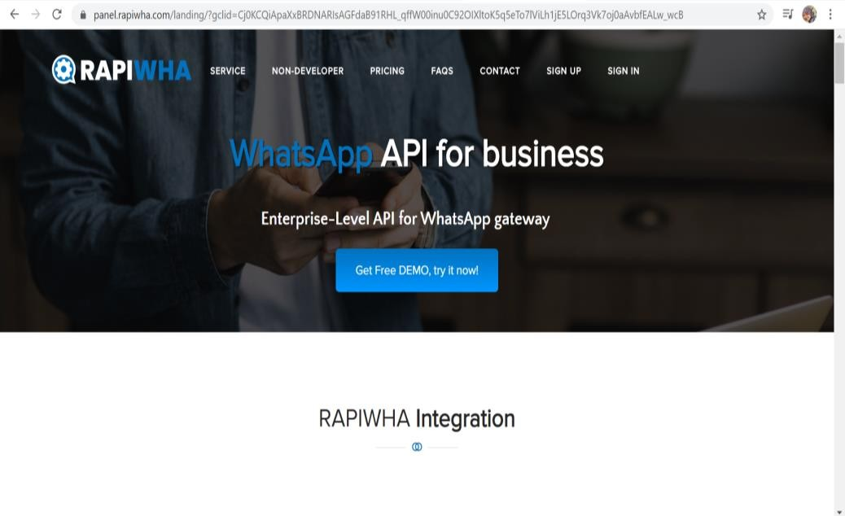

Website ini cukup handal dan baik untuk membuat aplikasi Whatsapp API Gateway auto post message. Namun untuk dapat menggunakan layanannya maka harus mempunyai akun terlebih dahulu dengan mendaftar.

Mendafatar akun :

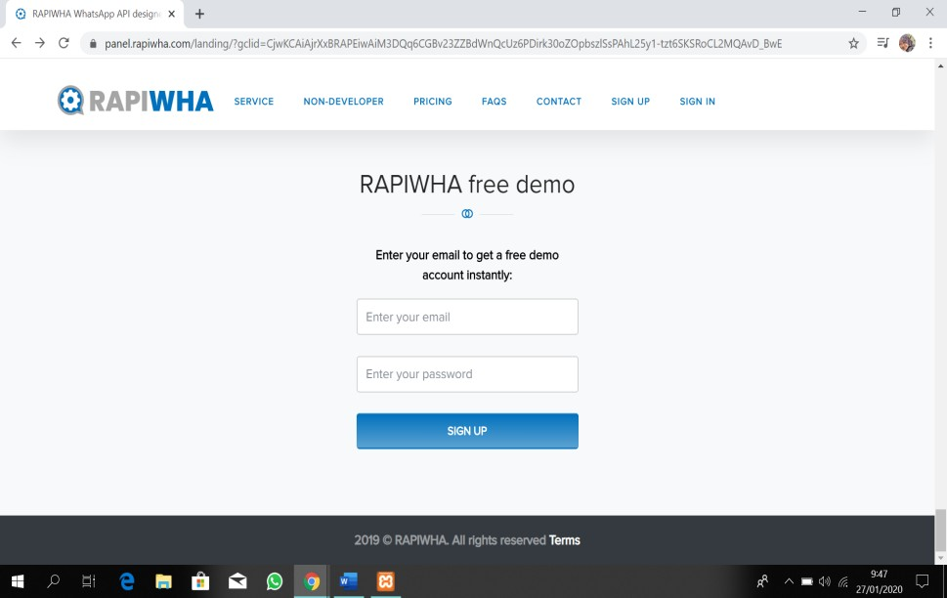

Setelah berhasil mendaftar, kemudian sign in :

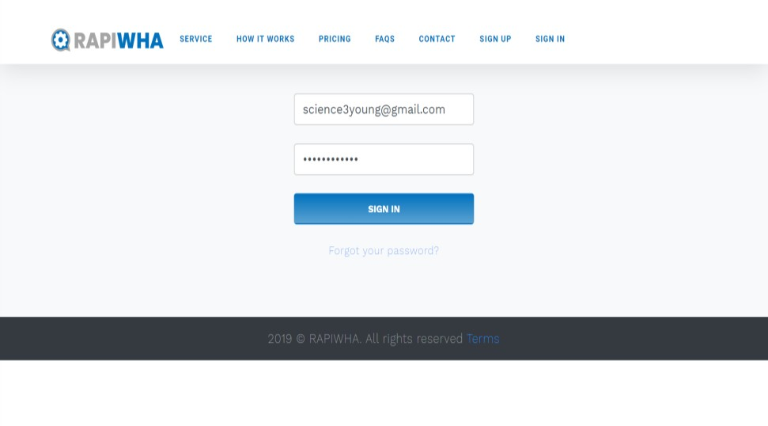

Setelah itu rapiwha bisa dioperasikan :

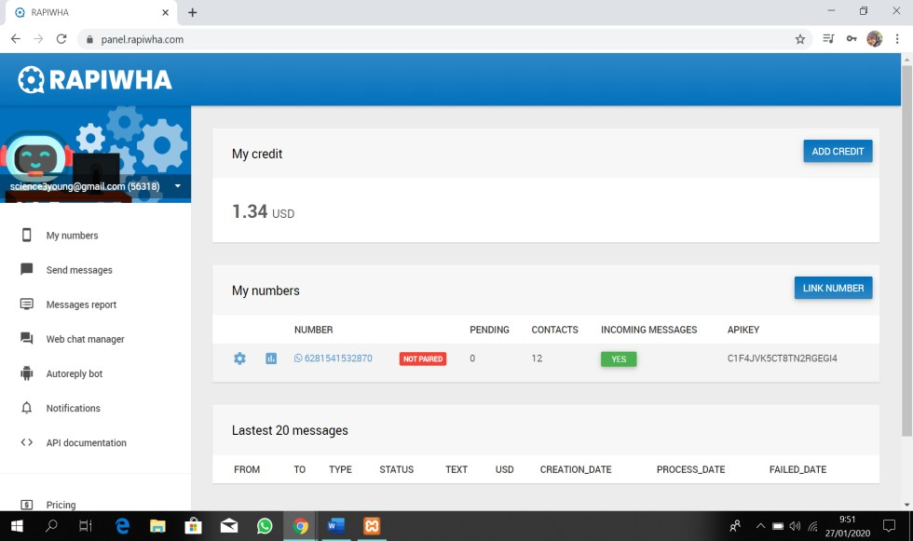

1. Enterprise Architecture

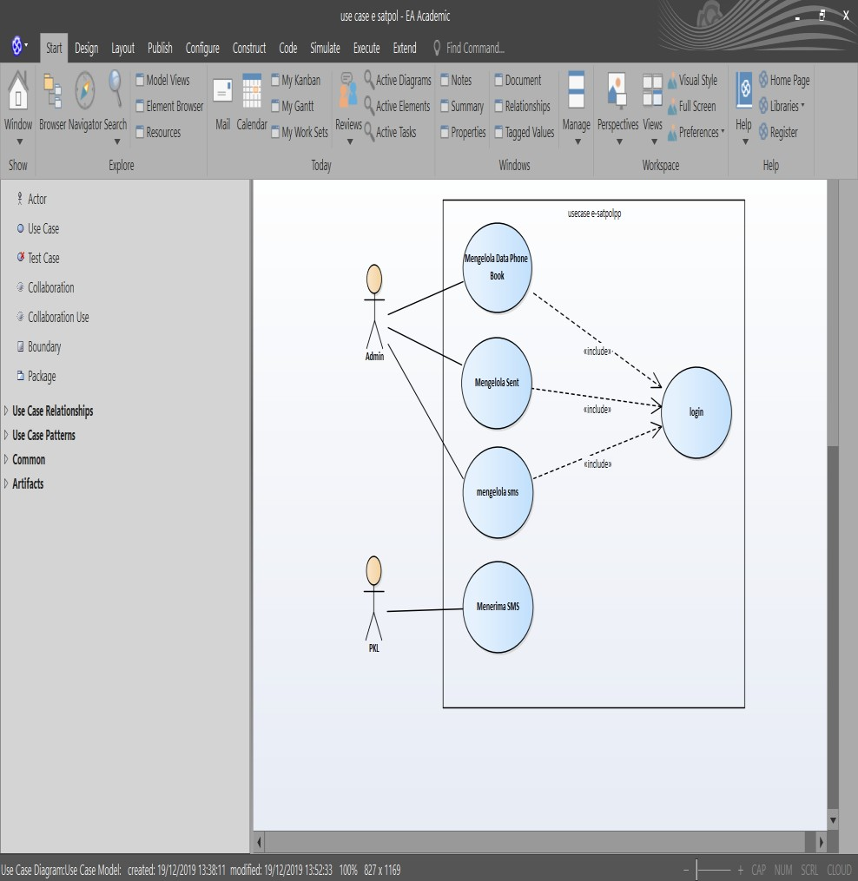

Enterprise Architecture (EA) digunakan untuk perancangan sistem, seperti pembuatan use case diagram, class diagram, activity diagram, sequence diagram dsb. EA adalah praktik menganalisis, merancang, merencanakan, dan menerapkan analisis perusahaan untuk berhasil menjalankan strategi bisnis. EA membantu bisnis menyusun proyek dan kebijakan TI untuk mencapai hasil bisnis yang diinginkan dan tetap mengikuti tren dan gangguan industri menggunakan prinsip dan praktik arsitektur, sebuah proses yang juga dikenal sebagai perencanaan arsitektur perusahaan (EAP).

Langkah Menginstal EA:

1. Download Aplikasi melalu link ini: <https://sparxsystems.com/products/ea/trial-help.html>
2. Kemudian klik 2 kali pada nama setup
3. Berikutnya klik next

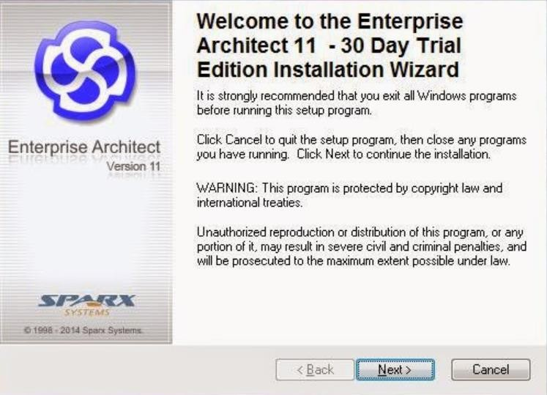

1. Kemudian accept license
2. Selanjutnya next saja
3. Selanjutnya *isikan informasi tentang pengguna*

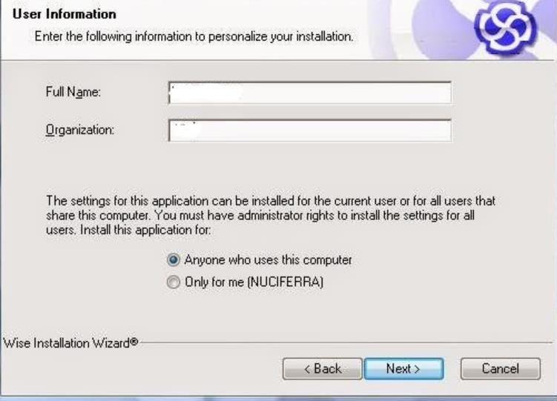

1. Tentukan lokasi penyimpanan
2. Kemudian pilih next
3. Validasi
4. Kemudian klik finish
5. EA siap digunakan

**BAB I**

**Landasan Teori**

1. **Pengertian** 
   1. **Pengertian Absensi**

Berdasarkan kamus Bahasa Indonesia, absen adalah tidak bekerjanya seorang pegawai pada saat hari kerja, karena sakit, izin, alpa atau cuti. Absensi adalah daftar administrasi ketidakhadiran pegawai. Dimana pegawai yang tidak hadir akan tercatat di daftar abensi kepegawaian dan kapan saja bisaa di cek oleh atasan perusahaan. Absensi mahasiswa merupakan kartu jam hadir atau dokumen yang mencatat kehadiran atau ketidak hadiran mahasiswa dalam suatu perkuliahan. Catatan kehadiran bagi mahasiswa pada umumnya berupa daftar hadir biasa [8].

Absensi ini merupakan unsur kedisiplinan, maka memiliki tujuan untuk meningkatkan kedisiplinan mahasiswa dalam mengikuti kegiatan perkuliahan. Tujuan absensi itu sendiri ialah sebagai berikut:

1. Melihat kehadiran mahasiswa
2. Meningkatkan kedisiplinan mahasiswa
3. Mengetahui apakah mahasiswa masih mempunyai semangat belajar
4. Salah satu cara untuk meningkatkan keaktifan mahasiswa dalam mengikuti perkuliahan
5. Bahan laporan bagi dosen yang mengampu.

Diterapkannya absensi ini dapat membantu meningkatkan mutu dari universitas itu sendiri. Banyak orang menilai bahwa dengan adanya penggunaan absensi berarti ada pula kedisiplinan pada tempat yang bersangkutan tersebut.

Absensi memiliki beberapa jenis, diantaranya absensi tangan, absensi almano (sistem ceklok), absensi dengan sidik jari, dan absensi telapak tangan. Jenis-jenis absensi diatas memiliki kekurangan dan kelebihan, yaitu:

1. Absensi Tangan

Biasanya terdapat diperusahaan-perusahaan kecil. Setiap karyawan tiba maupun pulang kantor. Absensi ini, memiliki kelebihan yaitu murah dan juga mudah. Adapun kekurangan absensi catatan tangan yaitu, pegawai atau pekerja dapat menulis waktu hadir maupun pulang sesuai dengan kehendaknya, pegawai atau pekerja dapat mencatatkan waktu hadir maupun pulang temannya yang belum datang atau juga pulang lebih awal, Bagian penggajian akan dapat mengalami kesulitan pada saat merekap jam hadir pegawai atau pekerja pada akhir bulan.

1. Absensi Almano

Pegawai atau pekerja yang ingin mengisi kartu jam hadir harus memasukkan kartu jam hadir ke mesin almano, dan secara otomatis kartu jam hadir akan mencetak jam hadir maupun pulang karyawan sesuai dengan jam kantor. Memiliki beberapa kelebihan, yaitu Mudah digunakan, pegawai atau pekerja tidak bisa menulis waktu hadir maupun pulang sekendak hati, Pembagian penggajian akan sedikit terbantu pada saat merekap jam hadir pekerja, Disebab karena lebih rapih dan juga mudah dilihat. kekurangan nya yaitu pegawai atau pekerja dapat mencatatkan waktu hadir maupun pulang temannya yang belum datang atau juga pulang lebih awal.

1. Absensi Sidik Jari

Sidik jari ini biasa digunakan oleh perusahaan menengah ke atas. Sistem Finger Scan ini bekerja dengan cara menempelkan salah satu jari pada mesin setelah memasukkan nomer identitas pekerja. Awalnya, semua karyawan akan di daftarkan pada alat scan ini termasuk sidik jari dan nomor identitas karyawan tadi. Adapun kelebihannya yaitu,  tidak dapat digantikan oleh orang lain dan proses perekapan data absensi akan menjadi lebih mudah. Sidik jari ini juga memiliki kekurangan, yaitu harganya relatif mahal, apabila terdapat error maka data jam hadir karyawan tidak akan dapat diakses, terkadang tidak semua dapat melakukan finger scan dengan sukses sehingga terkadang tidak tercatat jika pegawai atau pekerja tersebut hadir kerja.

1. Absensi Telapak Tangan

Sistem ini digunakan oleh perusahaan-perusahaan berskala besar. Pada system ini, cara kerjanya mirip dengan cara kerja finger scan, yakni dengan cara menempelkan telapak tangan atau lima jari pada mesin setelah memasukkan nomor identitas pegawai atau pekerja. Kelebihannya antara lain, sudah menggunakan teknologi tinggi, untuk pembagian gaji akan dapat dengan mudah merekap jam hadir para pegawai atau pekerja , karena sistem tersebut akan secara otomatis merekap jam hadir pekerja ketika melakukan finger scan,  
termasuk juga meningkatkan gengsi suatu perusahaan. System ini juga memiliki kekurangan, antara lain harganya lebih mahal dari scan absensi yang lain, apabila terdapat mesin error maka data jam hadir pegawai atau pekerja tidak akan dapat diakses, tidak semua dapat melakukan absensi telapak tangan dengan sukses sehingga terkadang tidak tercatat jika pegawai atau pekerja tersebut hadir kerja.

**Pengenalan Website**

* 1. Pengantar Membangun Website

Membahas soal pembuatan website, terdapat beberapa hal mendasar yang harus diketahui karena nantinya akan menentukan arah dan perkembangan dari proyek yang dibangun. Maka dari itu, sangat penting untuk siapa pun untuk membuat rencana yang matang dan tak lupa mempelajari serta memahami setiap opsi yang tersedia. Langkah dasar dalam membangun sebuah website yaitu menentukan ide website yang akan di bangun. Menentukan ide dan topik adalah hal paling utama yang harus lakukan sebelum membangun website. Browsing di internet untuk mencari referensi untuk menemukan ide- ide dengan eksekusi yang tepat, ide dan topik website anda bisa memiliki potensi untuk menjadi website yang baik. Mulailah dengan menentukan tujuan dan fungsionalitas utama yang ingin diterapkan di website, mempelajari Bahasa pemrograman web mulai dari bahasa pemrogramman HTML, CSS, Javascript, PHP dan database MYSQL.

* 1. Definisi Website

Website adalah lokasi di internet yang menyajikan kumpulan informasi sehubungan dengan profil pemilik situs. Website adalah suatu halaman yang memuat situs-situs web page yang berada di internet yang berfungsi sebagai media penyampaian informasi, komunikasi, atau tran

**1.3**Sejarah Website

Website pertama kali ditemukan oleh Sir Timothy John, Tim Berners-Lee. Pada tahun 1991 website terhubung dengan jaringan.Tujuan dibuatnya website pada saat itu yaitu untuk mempermudah tukar menukar dan memperbaharui informasi kepada sesama peneliti di tempat mereka bekerja. Dengan demikian pengertian website saat itu masih sebatas tukar menukar informasi, bukan pengertian website secara terminologi.

Website dipublikasikan ke publik setelah adanya pengumuman dari CERN pada tanggal 30 april 1993. CERN menyatakan bahwa website dapat digunakan secara gratis oleh semua orang. Pada saat ini pengertian website sudah masuk ke dalam ranah publik karena sudah bisa digunakan oleh semua orang dimanapun dan kapanpun.

* 1. Jenis – jenis web

Jenis-JenisWebsite Berdasarkan Platform:

Tersedia berbagai cara untuk membuat website. Setidaknya Anda bisa membangun website dengan tiga metode, yaitu menggunakan CMS, website builder, atau kode, berikut penjelasannya :

1. CMS

Metode pertama adalah cara yang paling populer, yaitu menggunakan Content Management System (CMS). CMS adalah perangkat lunak atau sistem yang digunakan untuk membuat dan mengatur konten digital. Membuat website menjadi cepat dan mudah menggunakan CMS. Beberapa CMS yang paling banyak digunakan adalah WordPress, Joomla!, dan Drupal.

1. Website Builder

Website builder cocok untuk Anda yang ingin membuat website dalam waktu singkat, tidak mempunyai kemampuan teknis dan tidak ada waktu untuk mempelajarinya. Beberapa contoh website builder populer adalah Wix, Site Builder, dan Weebly.

Kelebihan dari website builder adalah pengguna mendapatkan paket lengkap membuat website, dari hosting, domain, hingga pilihan template. Pengguna hanya perlu mengganti konten sesuai yang diinginkan dan bisa dibantu oleh support dari penyedia website builder.

1. Kode (HTML dan CSS)

Metode membuat website terakhir ini memerlukan pengetahuan tentang coding dan pemrograman menggunakan HTML dan CSS. Anda bisa membuat kode untuk website menggunakan software seperti Notepad++, Text Wrangler, atau Sublime Text.

* + Jenis Website Berdasarkan Fungsi

Website juga dibagi berdasarkan fungsi dan tujuan pembuatannya. Berikut adalah beberapa fungsi website yang paling umum :

1. Blog atau Website Pribadi
2. Ecommerce/Toko Online
3. Website Perusahaan
4. Blog (Content Marketing)
5. Organisasi atau Instansi Pemerintah
6. Media Sharing
7. Komunitas Online
8. Website Berita
   1. **Pengertian Sistem**

Sekumpulan objek-objek yang saling berelasi dan berinteraksi serta hubungan antara objek bisa dilihat sebagai satu kesatuan yang dirancang untuk mencapai satu tujuan. Dengan demikian, secara sederhana sistem dapat diartikan sebagai sebagai suatu kumpulan atau himpunan dari unsur variabel-variabel yang saling terorganisasi, saling berinteraksi, dan saling bergantung satu sama lain. Murdick dan Ross (1993) mendefinisikan sistem sebagai perangkat elemen yang digabungkan satu dengan lainnya untuk suatu tujuan bersama. Sementara, definisi sistem kamus Webster’s Unbriged adalah elemen-elemen yang saling berhubungan dan membentuk satu kesatuan organisasi. Menurut Scott (1996), sistem terdiri dari unsur-unsur seperti masukan (input), pengolahan (processing), serta keluaran (output).

1. **Karakteristik Sistem**

Di dalam buku “Sistem Informasi Konsep dan Aplikasi“ Agus Mulyanto, Karakteristik sistem terdiri dari :

###### Mempunyai Komponen Sistem (component System)

Sistem tidak akan berada di dalam lingkungan yang kosong akan tetapi sebuah sistem akan berada dan berfungsi dalam lingkungan yang berisi sistem lainnya. Sebuah sistem harus terdiri dari sejumlah komponen yang memiliki interaksi dan saling bekerja sama dengan tujuan membentuk satu kesatuan.

###### Membentuk Batasan Sistem (Boundary)

Batasan sistem adalah pemisah antara suatu sistem dengan sistem lainnya atau dengan lingkungan luar.

###### Memiliki Lingkungan (Environment)

Lingkungan luar adalah apa saja yang berada di luar batas sistem yang dapat mempengaruhi operasi sistem, baik pengaruh yang menguntungkan atau pengaruh yang merugikan. Pengaruh-pengaruh yang dapat menguntungkan harus dijaga sehingga dapat mendukung jalannya suatu sistem. Sedangkan pengaruh lingkungan yang merugikan harus dapat dikendalikan agar tidak mengganggu jalannya operasi sistem.

###### Memiliki penghubung (Interface) antar komponen

Penghubung adalah media penghubung antara suatu subsistem dengan subsistem lainnya. Penghubung ini akan menjadi perantara yang digunakan data dari input hingga output. Dengan adanya media penghubung ini maka subsistem dapat saling berinteraksi dan berintegrasi menjadi satu kesatuan.

###### Memiliki Masukan (Input)

Input atau masukan adalah sejumlah energi yang di masukkan kedalam sistem. Masukan ini berupa masukan perawatan (Maintenance Input), yaitu bahan yagn di masukkan agar sistem dapat berjalan dan juga masukan sinyal (Signal Input), yaitu input yang diproses untuk mendapatkan output.

###### Memiliki Pengolahan (processing)

Pengolahan adalah bagian untuk melakukan perubahan dari input (masukan) menjadi output (keluaran) yang di inginkan.

###### Memiliki Sasaran dan Tujuan

Sebuah sistem haruslah memiliki sasaran (objective) dan tujuan (goal). Apabila sebuah sistem tidak memiliki sasaran maka jalannya sistem tidak akan berguna sedangkan tujuan pada sistem adalah untuk mengarahkan sistem. Tanpa adanya tujuan sistem yang jelas dapat membuat sistem akan berjalan dengan tidak terarah dan tidak terkendali.

###### Memiliki Output (Keluaran)

Output merupakan hasil dari proses energi yang diolah dan di klasifikasikan menjadi keluaran yang berguna dan sisa pembuangan.

###### Memiliki Feed Back (Umpan balik)

Feed back dibutuhkan oleh bagian kendali sistem untuk melakukan pengecekan terhadap terhadap penyimpangan proses yang terjadi didalam sistem dan mengembalikannya pada posisi normal.

1. **Tujuan Sistem**

Di dalam buku ” *Sistem Informasi Akuntansi “* *Azhar Susanto (2013: 23)* , tujuan sistem adalah target atau sasaran akhir yang ingin di capai oleh suatu sistem. Agar target dari sistem tersebut dapat tercapai maka target atau sasaran tersebut terlebih dahulu harus diketahui tentang ciri-ciri dan kriterianya. Karena tanpa mengetahui ciri-ciri atau kriteria dari sasaran yang ingin dicapai oleh suatu sistem maka kemungkinan besar tujuan tersebut tidak akan pernah bisa dicapai. Sebagai dasar untuk menilai keberhasilan sebuah sistem dan menjadi tolak ukur jalannya pengendalian, kita dapat menggunakan ciri-ciri dan kriteria tersebut.

1. **Klasifikasi Sistem**

Klasifikasi sistem dapat dilihat dari berbagai sudut pandang, yaitu :

1. Sistem abstrak dan Sistem Fisik

Sistem Abstak adalah sistem yang berbentuk pemikiran atau gagasan yang tidak terlihat secara fisik. Sedangan Sistem fisik adalah sistem yang terlihat oleh mata dan berbentuk secara fisik.

###### Sistem Alamiah dan Sistem Buatan Manusia

###### Sistem alamiah adalah sistem yang terjadi karena adanya proses alam dan bukan dibuat oleh manusia. Sedangkan Sistem buatan manusia adalah sistem yang tercipta karena rancangan atau di buat oleh manusia.

###### Sistem tertentu (Deterministic System) dan Sistem Tidak Menentu (Probabilistic System)

###### Sistem tertentu adalah sistem yang jalannya dapat di prediksi secara tepat dan proses interaksi antar bagiannya dapat di deteksi dengan pasti. Sedangkan sistem tidak menentu adalah sistem yang hasil akhirnya tidak dapat di prediksi dan karena bersifat probabilitas.

###### Sistem Tertutup dan Sistem Terbuka

Sistem tertutup adalah sistem yang tidak memiliki hubungan dengan lingkungan diluar sistem. Oleh sebab itu, sistem tertutup tidak pernah akan berinteraksi dan tidak akan dipengaruhi oleh lingkungan luar. Sistem ini dapat bekerja secara otomatis tanpa adanya campur tangan dari pihak luar. Sedangkan sistem terbuka adalah sistem yang memiliki hubungan dengan lingkungan luar dan dapat dipengaruhi oleh situasi lingkungan diluar sistem.

Ciri pokok sistem menurut Gappspert ada empat, yaitu sistem itu beroperasi dalam lingkungan, terdiri atas unsur-unsur, ditandai dengan saling berhubungan, dan mempunyai satu fungsi atau tujuan utama [8].

* 1. **Pengertian Informasi**

Informasi adalah data yang diolah menjadi bentuk yang lebih berguna dan lebih berarti bagi penerimannya. Sumber informasi adalah data. Data kenyataan yang menggambarkan suatu kejadian-kejadian dan kesatuan nyata. Kejadian-kejadian *(event*) adalah kejadian yang terjadi pada saat tertentu. Menurut Gordon B. Davis informasi adalah data yang telah diolah menjadi suatu bentuk yang penting bagi si penerima dan mempunyai nilai nyata atau yang dapat dirasakan dalam keputusankeputusan yang sekarang atau keputusan-keputusan yang akan datang. (Joperson, 2015) [10].

1. **Jenis- jenis Informasi**

Infromasi memiliki banyak jenis, diantaranya adalah sebagai berikut :

1. Jenis Informasi berdasarkan fungsi dan kegunaan

Jenis informasi ini didasarkan pada materi dan kegunaannya. Jenis informasi yang berdasarkan pada fungsi dan kegunaannya adalah, informasi yang menambah pengetahuan, informasi yang mengajarkan pembaca, jenis informasi yang didasarkan pada format penyajian.

1. Jenis Informasi berdasarkan format penyajian

Informasi ini didasarkan pada bentuk penyajian (tulisan teks, gambar karikatur, foto atau lukisan abstrak).

1. Jenis informasi berdasarkan kejadian

Informasi ini di dasarkan pada lokasi kejadian yang sedang berlangsung baik dari dalam negeri maupun luar negeri.

1. Jenis informasi berdasarkan bidang kehidupan

Informasi yang di dasarkan pada kehidupan yang ada seperti gaya hidup, pendidikan, olahraga, dll.

1. Jenis informasi berdasarkan penyampaian

jenis informasi yang di dasarkan pada penyampaian dapat terdiri dari :

* 1. Informasi yang disediakan secara berkala
  2. Jenis informasi yang disediakan secara tiba-tiba
  3. Informasi yang di sediakan setiap saat
  4. Informasi yang dikecualikan
  5. Jenis informasi berdasarkan dari permintaan.

1. **Fungsi Informasi**

Berikut adalah beberapa fungsi informasi, yaitu :

* Dapat meningkatkan kemampuan dan pengatahuan dari pengguna.
* Mengurangi ketidakpastian di dalam proses pengambilan keputusan.
* Dapat menggambarkan keadaan atau peristiwa yang terjadi.
* Sumber berita yang dapat disampaikan pada masyarakat.
* Sebagai media hiburan.
* Media yang dapat mempersatukan pendapat.

1. **Ciri – ciri Informasi**

Ciri-ciri informasi diantaranya :

1. *Amount of Information* (Kuantitas Informasi) adalah Informasi yang yang diolah harus dapat memenuhi kebutuhan kebutuhan banyaknya informasi.
2. *Quality of Information* (Kualitas Informasi) adalah Informasi yang diolah harus dapat memenuhi kebutuhan kualitas informasi.
3. *Recency of Information* (Informasi Aktual) adalah informasi harus mampu untuk memenuhi kebutuhan informasi secara aktual.
4. *Relevance of Information* (informasi yang relevan atau sesuai) adalah Informasi yang diberikan harus relevan dan sesuai dengan yang dibutuhkan.
5. *Accuracy of Information* (Ketepatan Informasi) adalah Informasi harus diterima dengan tepat waktu ketika informasi diperlukan.
6. *Autehenticity of Information* (Kebenaran Informasi) adalah Segala informasi yang di hasilkan atau di butuhkan harus memiliki kebenaran.
7. **Karakteristik Informasi**

Menurut *Wulandari (2007)*, ada bebreapa karakteristik informasi, yaitu :

* *Luas Informasi* – Pengertian luas informasi ini adalah seberapa luas ruang lingkup informasi tersebut misalkan semakin luas ruang lingkup maka semakin luas informasi yang dibutuhkan.
* *Kepadatan Informasi* – Kepadatan informasi ini dimaksudkan seberapa berisinya informasi yang diterima.
* *Frekuensi Informasi* – Artinya adalah tingkat rutinitas informasi atau frekuensi informasi yang dibutuhkan.
* *Waktu Informasi* – Waktu informasi adalah informasi tentang kondisi atau situasi yang dihadapi oleh organisasi di masa depan.
* *Sumber Informasi* – Sumber infomasi disini merupakan sumber informasi tersebut di dapat yaitu sumber internal dan sumber internal.
  1. **Pengertian Data Base**

Database merupakan kumpulan dari file yang saling berkaitan dan berinteraksi dengan relasi yang ditunjukan menggunakan kunci dari tiap-tiap file yang ada. Satu Database menunjukkan suatu kumpulan data yang dipakai dalam suatu lingkup perusahaanatau instansi. Pengolahan Database merupakan suatu cara yang dilakukan terhadap file-file yang berada di suatu instansi yang mana file tersebut dapat disusun, diurut, diambil sewaktu-waktu serta dapat ditampilkan dalam suatu bentuk laporan sehingga data-data tadi dapat disajikan menjadi suatu informasi yang rapi [3].

Database memiliki beberapa fungsi, antara lain:

* Mengelompokkan data dan informasi sehingga lebih mudah dimengerti
* Mencegah terjadinya duplikat data maupun inkonsistensi data
* Mempermudah proses penyimpanan, akses, pembaharuan, dan menghapus data.
* Menjaga kualitas data dan informasi yang diakses sesuai dengan yang di-input.
* Membantu proses penyimpanan data yang besar.
* Membantu meningkatkan kinerja aplikasi yang membutuhkan penyimpanan data.

Database memiliki tipe-tipe yang berbeda, dibutuhkan software khusus untuk menyimpan dan mengambil data dan informasi dari database yang sering disebut dengan System Managemen Basis Data (DBMS). Berikut tipe – tipe database:

1. *Analytical database*; yaitu database untuk menyimpan informasi dan data yang diambil dari operasional dan eksternal database.
2. *Operational database*; yaitu database yang menyimpan data mendetail yang dibutuhkan untuk mendukung operasi suatu organisasi secara keseluruhan
3. *Distributed database*; yaitu kelompok kerja lokal database dan departemen di berbagai kantor dan lokasi kerja yang lainnya.
4. *Data warehouse*; yaitu sebuah gudang data yang menyimpan berbagai data dari tahun-tahun sebelumnya hingga saat ini.
5. *End-user database*; yaitu basis data pengguna akhir yang terdiri dari berbagai file data yang dikembangkan dari end-user dalam workstation mereka.
6. *Real time database*; yaitu sistem pengolahan yang dirancang dalam menangani beban kerja suatu negara yang bisa berubah-ubah, mengandung data terus menerus dan sebagian tidak berpengaruh terhadap waktu.
7. *Document oriented database*; yaitu salah satu perangkat lunak komputer yang dibuat untuk sebuah aplikasi dan berorientasi pada dokumen.
8. *In memory database*; yaitu database yang tergantung pada memori untuk menyimpan informasi/ data pada komputer
9. *Navigational database*; pada navigasi database, queries menemukan benda bagi yang mengikuti referensi dari objek tertentu
10. *Hypermedia database on the web*; sekumpulan halaman multimedia yang saling berhubungan dalam sebuah website, yang terdiri dari homepage dan hyperlink dari multimedia (gambar, teks, grafik audio, dan lain-lain)
11. *External database*; database yang menyediakan akses ke luar, dan data pribadi online
12. *Relational database*; merupakan standar komputasi bisnis, dan basis data yang paling umum dipakai saat ini.

Memiliki beberapa jenis- jenis software, sebagai berikut:

### **Microsoft Access**

Software database ini adalah yang paling sering digunakan. Software ini sangat cocok digunakan untuk sebagian besar komputer yang relasional dan jika Anda berbisnis dalam skala rumahan, bisa memilih sistem database ini karena sangat ringan digunakan dan format datanya sangat umum sehingga memudahkan pembacaan.

### **Oracle**

Software database ini sangat mampu untuk menyimpan data dengan ukuran yang maksimum hingga tera byte. Software ini, paling banyak digunakan pada perusahaan-perusahaan terutama yang sedang berkembang karena memang untuk mengaksesnya tersedia secara gratis.

### **Ms SQL Server**

Ms SQL Server ini merupakan manajemen basis data yang umum digunakan pada Microsoft dengan bahasa pemograman yang digunakan adalah Transact-SQL. Ada banyak tipe data yang digunakan sehingga sangat efektif untuk mendukung kinerja Anda.

### **MySQL**

Software database yang open access untuk umum dan kompatibel pada sistem operasi Windows maupun Linux. Memiliki keunggulan yang bisa Anda gunakan dengan menggunakan program MySQL adalah bisa digunakan untuk multi user. Keunggulan lainnya dar MySQL yaitu tersedia gratis, query data yang cepat dan berlisensi resmi.

### **Firebird**

Software database ini memiliki fitur sistem yang standar dan ringan yaitu fitur ANS SQL-99 dan SQL – 2003. Bisa untuk digunakan pada sistem operasi Windows, Linux maupun Unix.

### **Postgre SQL**

Software ini menawarkan sistem database opensource dengan lisensi GPL/ General Public License. Postgre SQL ini menggunakan bahasa pemograman C++, C, SQL, PHP dan lainnya. Sangat cocok digunakan untuk pekerjaan pribadi.

Database memiliki beberapa manfaat, antara lain:

### **Tidak Terjadi Redudansi Basis Data**

Seperti yang sudah disinggung pada pengertian database sebelumnya, database bisa membantu meminimalkan redudansi data. Redudansi sendiri merupakan terjadinya data-data ganda dalam berkas-berkas yang berbeda.

### **Integritas Data Terjaga**

Database memastikan integritas data yang tinggi dimana database akan memastikan keakuratan, aksesbilitas, konsistensi dan juga kualitas tinggi pada suatu data.

### **Independensi Data Terjaga**

Database menjaga independensi data dimana orang lain tidak dapat merubah data meskipun data bisa diakses.

### **Kemudahan Berbagi Data**

Menggunakan perangkat lunak database bisa digunakan untuk berbagi data atau informasi dengan sesama pengguna lainnya.

### **Menjaga Keamanan Data**

Database menjamin keamanan suatu informasi dan data, dimana Anda bisa menyisipkan kode akses untuk data-data tertentu yang tidak bisa diakses bersama.

### **Kemudahan Akses Data**

Dengan database bisa memudahkan untuk mengakses dan mendapatkan data karena semua data terorganisir dengan

**Database**

Setelah memahami pengertian database, tentunya kita juga harus mengetahui apa fungsi dari database. Berikut ini adalah beberapa fungsi database:

* Mengelompokkan data dan informasi sehingga lebih mudah dimengerti
* Mencegah terjadinya duplikat data maupun inkonsistensi data
* Mempermudah proses penyimpanan, akses, pembaharuan, dan menghapus data.
* Menjaga kualitas data dan informasi yang diakses sesuai dengan yang di-input.
* Membantu proses penyimpanan data yang besar
* Membantu meningkatkan kinerja aplikasi yang membutuhkan penyimpanan data

Manfaat Database

Sebelum mengetahui apa saja jenis perangkat lunak yang bisa digunakan untuk menyusun database, berikut ini beberapa manfaat yang bisa didapatkan jika bekerja dengan sistem database:

1. Tidak Terjadi Redudansi Basis Data

Seperti yang sudah disinggung pada pengertian database sebelumnya, database bisa membantu meminimalkan redudansi data. Redudansi sendiri merupakan terjadinya data-data ganda dalam berkas-berkas yang berbeda.

2. Integritas Data Terjaga

Database memastikan integritas data yang tinggi dimana database akan memastikan keakuratan, aksesbilitas, konsistensi dan juga kualitas tinggi pada suatu data.

3. Independensi Data Terjaga

Database menjaga independensi data dimana orang lain tidak dapat merubah data meskipun data bisa diakses.

4. Kemudahan Berbagi Data

Menggunakan perangkat lunak database bisa digunakan untuk berbagi data atau informasi dengan sesama pengguna lainnya.

5. Menjaga Keamanan Data

Database menjamin keamanan suatu informasi dan data, dimana Anda bisa menyisipkan kode akses untuk data-data tertentu yang tidak bisa diakses bersama.

6. Kemudahan Akses Data

Dengan database bisa memudahkan untuk mengakses dan mendapatkan data karena semua data terorganisir dengan baik.

Tipe-Tipe Database

Dibutuhkan software khusus untuk menyimpan dan mengambil data dan informasi dari database. Software ini sering disebut dengan System Managemen Basis Data (DBMS).

Berikut ini adalah tipe database:

1. **Analytical database**; yaitu database untuk menyimpan informasi dan data yang diambil dari operasional dan eksternal database
2. **Operational database**; yaitu database yang menyimpan data mendetail yang dibutuhkan untuk mendukung operasi suatu organisasi secara keseluruhan
3. **Distributed database**; yaitu kelompok kerja lokal database dan departemen di berbagai kantor dan lokasi kerja yang lainnya.
4. **Data warehouse**; yaitu sebuah gudang data yang menyimpan berbagai data dari tahun-tahun sebelumnya hingga saat ini.
5. **End-user database**; yaitu basis data pengguna akhir yang terdiri dari berbagai file data yang dikembangkan dari end-user dalam workstation mereka.
6. **Real time database**; yaitu sistem pengolahan yang dirancang dalam menangani beban kerja suatu negara yang bisa berubah-ubah, mengandung data terus menerus dan sebagian tidak berpengaruh terhadap waktu.
7. **Document oriented database**; yaitu salah satu perangkat lunak komputer yang dibuat untuk sebuah aplikasi dan berorientasi pada dokumen.
8. **In memory database**; yaitu database yang tergantung pada memori untuk menyimpan informasi/ data pada komputer
9. **Navigational database**; pada navigasi database, queries menemukan benda bagi yang mengikuti referensi dari objek tertentu
10. **Hypermedia database on the web**; sekumpulan halaman multimedia yang saling berhubungan dalam sebuah website, yang terdiri dari homepage dan hyperlink dari multimedia (gambar, teks, grafik audio, dan lain-lain)
11. **External database**; database yang menyediakan akses ke luar, dan data pribadi online
12. **Relational database**; merupakan standar komputasi bisnis, dan basis data yang paling umum dipakai saat ini.

Jenis-Jenis Software Database

Setelah memahami pengertian database dan keuntungan yang bisa didapatkan jika menggunakan perangkat lunak database, maka berikut ini jenis-jenis software database terbaik yang bisa Anda gunakan:

1. Microsoft Access

Salah satu software database ini adalah yang paling sering digunakan. Microsoft access sangat cocok digunakan untuk sebagian besar komputer yang relasional. Selain itu, jika Anda berbisnis dalam skala rumahan, bisa memilih sistem database ini karena sangat ringan digunakan dan format datanya sangat umum sehingga memudahkan pembacaan.

2. Oracle

Salah satu software database ini sangat mampu untuk menyimpan data dengan ukuran yang maksimum hingga tera byte. Oracle paling banyak digunakan pada perusahaan-perusahaan terutama yang sedang berkembang karena memang untuk mengaksesnya tersedia secara gratis.

3. Ms SQL Server

Software database ini merupakan manajemen basis data yang umum digunakan pada Microsoft dengan bahasa pemograman yang digunakan adalah Transact-SQL. Tipe data yang digunakan cukup banyak sehingga sangat efektif untuk mendukung kinerja Anda.

4. MySQL

Salah satu software database yang open access untuk umum dan kompatibel pada sistem operasi Windows maupun Linux. Keunggulan yang bisa Anda gunakan dengan menggunakan program MySQL adalah bisa digunakan untuk multi user. Kelebihan lainnya dar MySQL yaitu tersedia gratis, query data yang cepat dan berlisensi resmi.

5. Firebird

Bisa dibilang software database ini memiliki fitur sistem yang standar dan ringan yaitu fitur ANS SQL-99 dan SQL – 2003. Kompatibel untuk digunakan pada sistem operasi Windows, Linux maupun Unix.

6. Postgre SQL

Menawarkan sistem database opensource dengan lisensi GPL/ General Public License. Software ini menggunakan bahasa pemograman C++, C, SQL, PHP dan lainnya. Jika digunakan untuk pekerjaan pribadi, maka software ini sangat recommended digunakan.

* 1. **Java**

Java merupakan bahasa bahasa pemrograman tingkat tinggi yang berorientasi pada object dan program java tersusun dari bagian yang disebut dengan Class. Class terdiri dari metode- metode yang melakukan pekerjaan dan mengembalikan informasi setelah melakukan tugasnya. Para programmer Java banyak mengambil keuntungan dari kumpulan class di pustaka class Java yang disebut dengan Java Application Programming Interface (API). Class- class ini diorganisasikan menjadi sekelompok yang disebut dengan paket (package). Java API telah menciptakan applet dan aplikasi canggih dengan menyediakan fungsionalitas yang memadai .

Jadi ada dua hal yang harus dipelajari dalam Java, yaitu bagaimana mempergunakan class pada Java API  dan mempelajari bahasa Java. Tidak ada cara lain selain class yang merupakan satu-satunya cara menyatakan bagian eksekusi program. Pada Java program javac untuk mengkompilasi file kode sumber Java menjadi class-class bytecode. File kode sumber mempunyai ekstensi *.java. Kompilator javac menghasilkan file bytecode class dengan ekstensi *.class. Interpreter adalah modul utama pada sistem Java yang digunakan aplikasi Java dan menjalankan program bytecode Java.

Dengan kata lain Java adalah bahasa pemrograman yang dapat membuat seluruh bentuk aplikasi tidak hanya desktop dan web namun juga bisa membuat aplikasi mobile dan lainnya, sebagaimana dibuat dengan menggunakan bahasa pemrograman konvensional yang lain. Java merupakan bahasa pemrograman yang bersifat umum atau non-spesifik (general purpose). Bahasa Pemrograman Java berorientasi object (OOP-Object Oriented Programming), dan dapat dijalankan pada berbagai platform sistem operasi. Pada OOP, program komputer sebagai kelompok object yang saling berinteraksi.

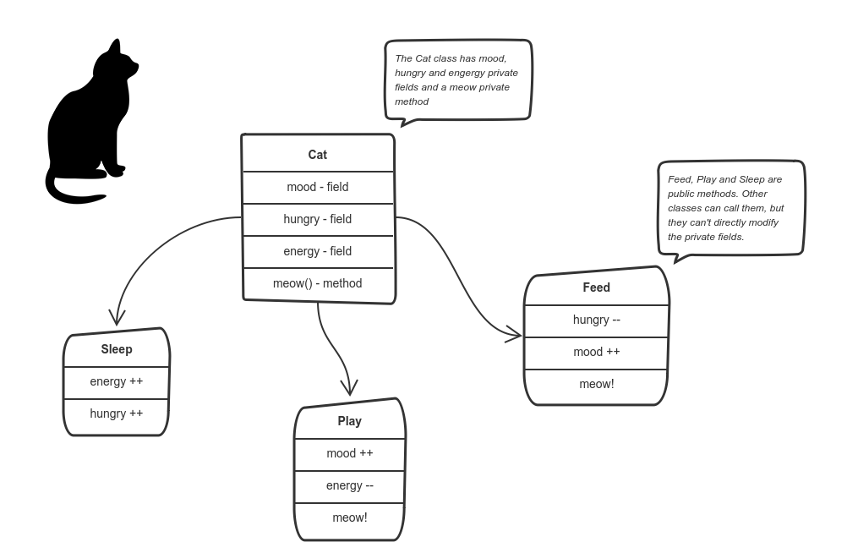**Pengertian OOP**

Pengertian OOP secara singkat adalah mengorganisasikan program sebagai kumpulan komponen yang disebut object. Object- object ini ada secara independen, mempunyai aturan-aturan berkomunikasi dengan object lain dan untuk memerintahkan object lain gunanya untuk meminta informasi tertentu atau meminta object lain mengerjakan sesuatu.

Class bertindak sebagai modul sekaligus tipe. Sebagai tipe maka pada saat dijalankan, program menciptakan object-object yang merupakan instan- instan Class. Class dapat mewarisi Class lain. Java tidak mengijinkan pewarisan jamak akan tetapi menyelesaikan kebutuhan pewarisan jamak dengan fasilitas antarmuka yang lebih elegan.

Perkembangan Java tidak hanya terfokus pada satu sistem operasi, namun dikembangkan untuk [berbagai sistem operasi](https://www.nesabamedia.com/pengertian-dan-fungsi-sistem-operasi/) dan bersifat open source. Dengan slogannya “Write once, run anywhere”. Bahasa pemrograman java banyak mengadopsi sintaksis yang terdapat pada C dan C++ namun dengan sintaksis model object yang lebih sederhana. Aplikasi-aplikasi berbasis java pada umumnya dikompilasi ke dalam bentuk p-code (bytecode) dan dapat dijalankan pada berbagai Mesin Virtual Java (JVM).

**Fungsi Java**

Bahasa pemrograman Java memiliki beberapa fungsi dalam pembuatan apalikasi sebagai berikut.

**1. Bahasa yang digunakan sederhana**

Jika dibandingkan dengan bahasa pemrograman yang lain, Java bisa di bilang lebih sederhana di banding yang lainnya. Hal ini karena Java menggunakan sintaks yang bisa dibilang mirip dengan C++.

**2. Hanya fokus pada Objek**

Bahasa pemrograman Java hanya fokus pada Objek . Dengan hanya fokus pada objek, program komputer dapat saling [berkomunikasi](https://www.nesabamedia.com/id/umum/komunikasi/pengertian-komunikasi.html)dalam satu kelompok objek.

**3. Pengamanan yang cukup ketat**

Pengamanan pada Java ada tiga lapis. Pengamanan ini tentu saja dilakukan untuk melindungi sistem dari penyalahgunaan orang-orang yang tidak bertanggung jawab.

**4. Dapat di pakai pada sistem operasi manapun**

Seperti yang sudah di dijelaskan pada point 1  jika Java dapat berjalan pada komputer yang menggunakan sistem operasi apapun. Hal ini dapat dilakukan karena Bahasa Java termasuk Platform Independence. Ketika dibuat sebuah file, maka file tersebut bisa dijalankan pada perangkat manapun.

**5. Menggunakan sistem exception-handling**

Exception-handling ini menyediakan cara untuk memisahkan antara bagian pengamanan kesalahan dan bagian kode normal. Dengan begitu kode tersebut dituntun ke strukstur kode program yang jauh lebih bersih. Jika kesalahan ditemukan, maka Java akan membuat exception. Exception ini dapat ditangkap serta dikelola oleh program tanpa memberikan dampak yang lebih buruk.

**6. Mendukung Native method**

Java mendukung native method atau sebuah fungsi yang ditulis di bahasa lain, khususnya C dan C++. Dengan adanya dukungan secara native method ini memungkinkan programer menulis berbagai fungsi yang bisa dilakukan dengan cepat jika dibandingkan fungsi yang lain.

**7. Terdapat Garbage Collector**

Fungsi dari garbage collector ini mampu mengumpulkan “sampah” secara otomatis. Dengan adanya garbage collector ini programmer tidak perlu dibebani dengan adanya memori yang rusak.

**8. Daftar perpustakaan yang lengkap**

Bahasa pemrograman Java mempunyai daftar perpustakaan yang cukup lengkap. Dengan adanya ini programmer dapat membuat suatu aplikasi sesuai dengan apa yang diinginkan.

**9. Adanya Fitur GUI**

GUI atau singkatan dari Grafical User Interface adalah salah satu fitur yang ada di dalam Java.

**10. Penyempurna dari C++**

Bagi kamu programmer yang terbiasa dengan bahasa pemrograman C++, kamu tidak perlu khawatir dengan bahasa pemrograman java. Karena pada Java gayanya sudah disesuaikan dengan C++. Bahkan dengan bahasa pemrograman Java, kamu dapat memperluas kode-kode yang kamu inginkan dibandingkan melalui C++.

**Kelebihan dan Kekurangan Java**

**Kelebihan JAVA**

1. **Mudah Untuk Dikembangkan**

Salah satu kelebihan dari Java  adalah kemudahan dalam hal pengembangan aplikasi. Hal ini tentu saja sangat membantu para programmer dan developer untuk lebih baik lagi dalam mengembangkan aplikasi yang berbasis Java.

1. **Sifatnya multiplatform**

Kelebihan lainnya dari bahasa pemrograman java dan banyak diminati oleh para developer dan programmer yaitu salah satu bahasa pemrograman yang sifatnya multi platform, atau dengan kata lain universal dan bisa digunakan dalam platform apapun. Hal ini tentunya membuat  banyak sekali para pengembang aplikasi yang menggunakan basis [bahasa pemrograman](https://www.nesabamedia.com/pengertian-bahasa-pemrograman/) Java untuk membuat aplikasi yang diinginkannya.

1. **Memiliki kemudahan dalam menyusun suatu script**

Kelebihan lainnya dari bahasa [pemrograman Java](https://dl.acm.org/citation.cfm?id=286957) bahasa pemrograman Java merupakan salah satu bahasa pemrograman yang mudah untuk dipelajari. Para programmer dan developer dalam menyusun sebuah program, harus menggunakan sebuah script, agar program tersebut dapat berjalan.

Dengan menggunakan bahasa pemrograman Java, script tersebut akan lebih mudah untuk dibuat dan dipelajari, sehingga beberapa programmer pemula pun sudah bisa mengembangkan sebuah aplikasi yang menggunakan bahasa pemrograman Java.

1. **Apabila programmer beorientasi pada usability, maka Java sangat mendukung**

Keunggulan bahasa pemrograman java berhubungan erat dengan kemampuan [aplikasi – aplikasi](https://www.nesabamedia.com/pengertian-aplikasi/) yang dibuat dengan Java yang dapat bekerja di platform manapun. Dan hal ini berhubungan dengan usability, atau kegunaan dari suatu aplikasi.

1. **Bahasa pemrograman yang berorientasi terhadap objek**

Bahasa pemrograman Java adalah salah satu bentuk atau jenis bahasa pemrograman yang berorientasi pada objek. Itu artinya setiap aplikasi yang dibangung dengan menggunakan bahasa pemrograman java akan disesuaikan dengan objek atau bisa juga dengan tampilan dan interface dari aplikasi tersebut.

1. **Dinamis**

Sifat dinamis ini sangat erat kaitannya dengan kemampuan bahasa pemrograman java karena sangat mudah untuk dikembangkan.

**Kekurangan JAVA**

1. **Penggunaan memory yang cukup tinggi**

Bahasa pemrograman Java memang menawarkan banyak sekali fitur yang luar biasa, mulai dari kemudahan dalam menyusun script, hingga fitur object oriented, yang menjadi salah satu ciri khas dari bahasa pemrograman Java. Akan tetapi sayangnya, semua kelebihan tersebut harus dikompensasi dengan [kebutuhan memory](https://www.nesabamedia.com/pengertian-memori/) yang cukup besar.

1. **Mudah didekompilasi**

Secara singkat istilah dekompilasi ini adalah pengambilan source code. Jadi, Java merupakan salah satu bahasa pemrograman yang mudah megnalami dekompilasi.

* 1. **System**

## Karakteristik Sistem

Menurut Agus Mulyanto di dalam buku “Sistem Informasi Konsep dan Aplikasi“, Karakteristik sistem terdiri dari :

###### 1. Mempunyai Komponen Sistem (component System)

Sistem tidak akan berada di dalam lingkungan yang kosong akan tetapi sebuah sistem akan berada dan berfungsi dalam lingkungan yang berisi sistem lainnya.

Sebuah sistem harus terdiri dari sejumlah komponen yang memiliki interaksi dan saling bekerja sama dengan tujuan membentuk satu kesatuan.

###### 2. Membentuk Batasan Sistem (Boundary)

Batasan sistem adalah pemisah antara suatu sistem dengan sistem lainnya atau dengan lingkungan luar.

###### 3. Memiliki Lingkungan (Environment)

Lingkungan luar adalah apa saja yang berada di luar batas sistem yang dapat mempengaruhi operasi sistem, baik pengaruh yang menguntungkan atau pengaruh yang merugikan.

Pengaruh-pengaruh yang dapat menguntungkan harus dijaga sehingga dapat mendukung jalannya suatu sistem.

Sedangkan pengaruh lingkungan yang merugikan harus dapat dikendalikan agar tidak mengganggu jalannya operasi sistem.

###### 4. Memiliki penghubung (Interface) antar komponen

Penghubung adalah media penghubung antara suatu subsistem dengan subsistem lainnya.

Penghubung ini akan menjadi perantara yang digunakan data dari input hingga output.

Dengan adanya media penghubung ini maka subsistem dapat saling berinteraksi dan berintegrasi menjadi satu kesatuan.

###### 5. Memiliki Masukan (Input)

Input atau masukan adalah sejumlah energi yang di masukkan kedalam sistem.

Masukan ini berupa masukan perawatan (Maintenance Input), yaitu bahan yagn di masukkan agar sistem dapat berjalan dan juga masukan sinyal (Signal Input), yaitu input yang diproses untuk mendapatkan output.

###### 6. Memiliki Pengolahan (processing)

Pengolahan adalah bagian untuk melakukan perubahan dari input (masukan) menjadi output (keluaran) yang di inginkan.

###### 7. Memiliki Sasaran dan Tujuan

Sebuah sistem haruslah memiliki sasaran (objective) dan tujuan (goal).

Apabila sebuah sistem tidak memiliki sasaran maka jalannya sistem tidak akan berguna sedangkan tujuan pada sistem adalah untuk mengarahkan sistem.

Tanpa adanya tujuan sistem yang jelas dapat membuat sistem akan berjalan dengan tidak terarah dan tidak terkendali.

###### 8. Memiliki Output (Keluaran)

Output merupakan hasil dari proses energi yang diolah dan di klasifikasikan menjadi keluaran yang berguna dan sisa pembuangan.

###### 9. Memiliki Feed Back (Umpan balik)

Feed back dibutuhkan oleh bagian kendali sistem untuk melakukan pengecekan terhadap terhadap penyimpangan proses yang terjadi didalam sistem dan mengembalikannya pada posisi normal.

## **Tujuan Sistem**

Menurut Azhar Susanto (2013: 23) di dalam buku ” Sistem Informasi Akuntansi “, tujuan sistem adalah target atau sasaran akhir yang ingin di capai oleh suatu sistem.

Agar target dari sistem tersebut dapat tercapai maka target atau sasaran tersebut terlebih dahulu harus diketahui tentang ciri-ciri dan kriterianya. Tanpa mengetahui ciri-ciri atau kriteria dari sasaran yang ingin dicapai oleh suatu sistem maka kemungkinan besar tujuan tersebut tidak akan pernah bisa dicapai.

Ciri-ciri dan kriteria tersebut dapat digunakan sebagai dasar untuk menilai keberhasilan sebuah sistem dan menjadi tolak ukur jalannya pengendalian.

## **Klasifikasi Sistem**

Menurut Agus Mulyanto, Klasifikasi sistem dapat dilihat dari berbagai sudut pandang, yaitu :

###### 1. Sistem abstrak dan Sistem Fisik

Sistem Abstak adalah sistem yang berbentuk pemikiran atau gagasan yang tidak terlihat secara fisik.

Sedangan Sistem fisik adalah sistem yang terlihat oleh mata dan berbentuk secara fisik.

###### 2. Sistem Alamiah dan Sistem Buatan Manusia

Sistem alamiah adalah sistem yang terjadi karena adanya proses alam dan bukan dibuat oleh manusia.

Sedangkan Sistem buatan manusia adalah sistem yang tercipta karena rancangan atau di buat oleh manusia.

###### 3. Sistem tertentu (Deterministic System) dan Sistem Tidak Menentu (Probabilistic System)

Sistem tertentu adalah sistem yang jalannya dapat di prediksi secara tepat dan proses interaksi antar bagiannya dapat di deteksi dengan pasti.

Sedangkan sistem tidak menentu adalah sistem yang hasil akhirnya tidak dapat di prediksi dan karena bersifat probabilitas.

###### 4. Sistem Tertutup dan Sistem Terbuka

Sistem tertutup adalah sistem yang tidak memiliki hubungan dengan lingkungan diluar sistem.

Oleh sebab itu, sistem tertutup tidak pernah akan berinteraksi dan tidak akan dipengaruhi oleh lingkungan luar.

Sistem ini dapat bekerja secara otomatis tanpa adanya campur tangan dari pihak luar.

Sedangkan sistem terbuka adalah sistem yang memiliki hubungan dengan lingkungan luar dan dapat dipengaruhi oleh situasi lingkungan diluar sistem.

* 1. **Informasi**

## Jenis-Jenis Informasi

Berikut adalah jenis-jenis informasi :

###### 1. Jenis Informasi berdasarkan fungsi dan kegunaan

Jenis informasi ini didasarkan pada materi dan kegunaannya.

Berikut jenis informasi yang berdasarkan pada fungsi dan kegunaannya :

* Informasi yang menambah pengetahuan
* Informasi yang mengajarkan pembaca
* Jenis informasi yang didasarkan pada format penyajian

###### 2. Jenis Informasi berdasarkan format penyajian

Informasi ini didasarkan pada bentuk penyajian (tulisan teks, gambar karikatur, foto atau lukisan abstrak).

###### 3. Jenis informasi berdasarkan kejadian

Informasi ini di dasarkan pada lokasi kejadian yang sedang berlangsung baik dari dalam negeri maupun luar negeri.

###### 4. Jenis informasi berdasarkan bidang kehidupan

Informasi yang di dasarkan pada kehidupan yang ada seperti gaya hidup, pendidikan, olahraga, dll.

###### 5. Jenis informasi berdasarkan penyampaian

jenis informasi yang di dasarkan pada penyampaian dapat terdiri dari :

* Informasi yang disediakan secara berkala
* Jenis informasi yang disediakan secara tiba-tiba
* Informasi yang di sediakan setiap saat
* Informasi yang dikecualikan
* Jenis informasi berdasarkan dari permintaan.

## **Fungsi informasi**

Berikut adalah beberapa fungsi informasi, yaitu :

* Dapat meningkatkan kemampuan dan pengatahuan dari pengguna.
* Mengurangi ketidakpastian di dalam proses pengambilan keputusan.
* Dapat menggambarkan keadaan atau peristiwa yang terjadi.
* Sumber berita yang dapat disampaikan pada masyarakat.
* Sebagai media hiburan.
* Media yang dapat mempersatukan pendapat.

## **Ciri-ciri Informasi**

Untuk membantu anda untuk mengenali informasi ,berikut ciri-ciri informasi diantaranya :

1. Amount of Information (Kuantitas Informasi) : Informasi yang yang diolah harus dapat memenuhi kebutuhan kebutuhan banyaknya informasi.
2. Quality of Information (Kualitas Informasi) : Informasi yang diolah harus dapat memenuhi kebutuhan kualitas informasi.
3. Recency of Information (Informasi Aktual) : Artinya bahwa informasi harus mampu untuk memenuhi kebutuhan informasi secara aktual.
4. Relevance of Information (informasi yang relevan atau sesuai) : Informasi diberikan harus relevan dan sesuai dengan yang dibutuhkan.
5. Accuracy of Information (Ketepatan Informasi) : Informasi harus diterima dengan tepat waktu ketika informasi diperlukan.
6. Autehenticity of Information (Kebenaran Informasi) : Segala informasi yang di hasilkan atau di butuhkan harus memiliki kebenaran.

Idealnya, ciri-ciri informasi dimiliki oleh informasi yang dibutuhkan untuk merumuskan atau membuat kebijakan tertentu, sehingga tindakan yang diambil sesuai dengan kebutuhan dan tujuan pemakaian informasi.

## **Karakteristik Informasi**

arti informasi

Informasi memiliki peranan yang sangat penting di dalam komunikasi manusia.

Di dalam organisasi, karakteristik informasi disesuaikan dengan jajaran manajemenuntuk menyelaraskan informasi yang dibutuhkan.

Menurut Wulandari (2007), ada bebreapa karakteristik informasi, yaitu :

* Luas Informasi – Pengertian luas informasi ini adalah seberapa luas ruang lingkup informasi tersebut misalkan semakin luas ruang lingkup maka semakin luas informasi yang dibutuhkan.
* Kepadatan Informasi – Kepadatan informasi ini dimaksudkan seberapa berisinya informasi yang diterima.
* Frekuensi Informasi – Artinya adalah tingkat rutinitas informasi atau frekuensi informasi yang dibutuhkan.
* Waktu Informasi – Waktu informasi adalah informasi tentang kondisi atau situasi yang dihadapi oleh organisasi di masa depan.
* Sumber Informasi – Sumber infomasi disini merupakan sumber informasi tersebut di dapat yaitu sumber internal dan sumber internal.
  1. **Absensi**

## Jenis Absensi

Pencatatan absensi pegawai atau pekerja dapat dilakukan dengan beberapa cara, yakni :

### **Absensi Catatan Tangan**

Absensi catatan tangan biasanya terdaoat diperusahaan-perusahaan kecil. Setiap karyawan tiba maupun pulang kantor.

#### ****Kelebihan absensi catatan tangan****

* ialah murah dan juga mudah.

#### ****Kekurangan absensi catatan tangan****

1. pegawai atau pekerja dapat menulis waktu hadir maupun pulang sesuai dengan kehendaknya.
2. pegawai atau pekerja dapat mencatatkan waktu hadir maupun pulang temannya yang belum datang atau juga pulang lebih awal.
3. Bagian penggajian akan dapat mengalami kesulitan pada saat merekap jam hadir pegawai atau pekerja pada akhir bulan.

### **Absensi Almano (Sistem Ceklok)**

Absensi tersebut menggunakan mesin almano atau mesin absensi dengan sistem ceklok. Jadi pegawai atau pekerja yang ingin mengisi kartu jam hadir harus memasukkan kartu jam hadir ke mesin almano, dan secara otomatis kartu jam hadir akan mencetak jam hadir maupun pulang karyawan sesuai dengan jam kantor.

#### ****Kelebihan sistem ceklok****

1. Mudah digunakan
2. pegawai atau pekerja tidak bisa menulis waktu hadir maupun pulang sekendak hati.
3. Bagian penggajian akan sedikit terbantu pada saat merekap jam hadir pekerja, Disebab karena lebih rapih dan juga mudah dilihat.

#### ****Kekurangan sistem ceklok****

* pegawai atau pekerja dapat mencatatkan waktu hadir maupun pulang temannya yang belum datang atau juga pulang lebih awal.

### **Absensi Sidik Jari (Finger Scan)**

Biasanya Absensi sidik jari ini digunakan oleh perusahaan menengah ke atas. Cara kerja pada sistem Finger Scan ini ialah dengan cara menempelkan salah satu jari pada mesin setelah memasukkan nomer identitas pekerja.

#### Kelebihan dari absensi sidik jari

1. Absensi tidak dapat digantikan oleh orang lain.
2. Proses perekapan data absensi akan menjadi lebih mudah.

#### ****Kekurangan sistem absensi sidik jari****

1. Harganya relatif mahal.
2. Jika terdapat error maka data jam hadir karyawan tidak akan dapat diakses.
3. Tidak semua dapat melakukan finger scan dengan sukses sehingga terkadang tidak tercatat jika pegawai atau pekerja tersebut hadir kerja.

### **Absensi Telapak Tangan**

Biasanya sistem tersebut digunakan oleh perusahaan-perusahaan berskala besar. Cara kerja pada sistem tersebut mirip dengan cara kerja finger scan, yakni dengan cara menempelkan telapak tangan atau lima jari pada mesin setelah memasukkan no.Identitas pegawai atau pekerja.

#### ****Kelebihan absensi telapak tangan****

1. Menggunakan teknologi tinggi.
2. Bagian penggajian akan dapat dengan mudah merekap jam hadir para pegawai atau pekerja , Disebabkan
3. karena sistem tersebut akan secara otomatis merekap jam hadir pekerja ketika melakukan finger scan.  
   Akan meningkatkan gengsi suatu perusahaan.

#### ****Kekurangan absensi telapak tangan****

1. Harganya lebih mahal.
2. Jika terdapat mesin error maka data jam hadir pegawai atau pekerja tidak akan dapat diakses.
3. Tidak semua dapat melakukan finger scan dengan sukses sehingga terkadang tidak tercatat jika pegawai atau pekerja tersebut hadir kerja.

## **Tujuan Absensi**

Absensi merupakan unsur kedisiplinan, maka tujuannya adalah untuk meningkatkan kedisiplinan mahasiswa dalam mengikuti kegiatan perkuliahan. Tujuan absensi itu sendiri ialah sebagai berikut :

1. Untuk melihat kehadiran mahasiswa
2. Untuk meningkatkan kedisiplinan mahasiswa
3. Untuk mengetahui apakah mahasiswa masih mempunyai semangat belajar
4. Meningkatkan keaktifan mahasiswa dalam mengikuti perkuliahan
5. Sebagai bahan laporan

Dengan diterapkannya absensi ini maka dapat membantu meningkatkan mutu dari universitas itu sendir. Kebanyakan orang menilai bahwa dengan adanya penggunaan absensi berarti ada pula kedisiplinan pada tempat yang bersangkutan tersebut.

## Efektivitas dan Efisiensi

Efisiensi dan efektifitas sekarang bukanlah hal yang tabu untuk dibicarakan karena sebuah perusahaan baik nasional atau multi nasional sudah berbicara tentang efisien dan efektifitas, karena dua hal ini dapat berpengaruh kepada kinerja perusahaan. Efektifitas perusahaan dapat diartikan Tingkat keberhasilan perusahaan dalam usaha untuk mencapai tujuan atau sasarannya. Pengukuran Efektivitas perusahaan :

* Pendekatan Sumber- Proses- Sasaran
* Pendekatan ConstituencyKriteria pengukuran efektifitas organisasi antara lain:
  1. Adaptabilitas dan fleksibilitas
  2. Produktivitas
  3. Kepuasan karyawan
  4. Tingkat keuntungan
  5. Keberhasilan dalam mendapatkan sumber
  6. Kebebasan dari rasa tertekan para anggota organisasi.
  7. Kontrol terhadap lingkungan
  8. Efisiensi organisasi
  9. Kemampuan organisasi untuk mempertahankan anggotanya.
  10. Pertumbuhan organisasi
  11. Penggunaan

## **1.12 Penggunaan Teknologi**

Penggunaan teknologi untuk perusahaan sebagai acuan efektifitas kinerja adalah adanya pengadaan sistem terkomputerisasi dalam aktifitas kerja salah satunya adalah sistem absensi karyawan menggunakan sistem komputerisasi yang baik yaitu Sistem Biometriks, dengan sistem ini kinerja karyawan akan lebih cepat karena tidak harus antri absen terlalu lama dan membuang waktu atau kertas.

Perusahaan bisa menghemat waktu dan uang ketika system komputerisasi dijalankan menggunakan Biometriks karena tidak perlu ada kartu atau kertas guna mendukung system absensi, sehingga bagian SDM atau penggajian hanya perlu melihat laporan hasil absensi tanpa harus memantau system absensi karyawannya.

**A. Arduino Uno**

Arduino adalah sebuah kit elektronik *open source* yang dirancang khusus untuk memudahkan bagi para seniman, desainer, dan siapapun yang tertarik dalam menciptakan objek atau mengembangkan perangkat elektronik yang dapat berinteraksi dengan bermacam-macam sensor dan pengendali.

Arduino UNO merupakan sebuah board mikrokontroler yang dikontrol penuh oleh ATmega328. Seperti yang ditunjukan pada gambar 1 dibawah, Arduino UNO mempunyai 14 pin digital input/output (6 di antaranya dapat digunakan sebagai output PWM), 6 input analog, sebuah osilator Kristal 16 MHz, sebuah koneksi USB, sebuah power jack, sebuah ICSP header, dan sebuat tombol reset. Arduino UNO memuat semua yang dibutuhkan untuk menunjang mikrokontroler, mudah menghubungkannya ke sebuah computer dengan sebuah kabel USB atau mensuplainya dengan sebuah adaptor AC ke DC atau menggunakan baterai untuk memulainya.

[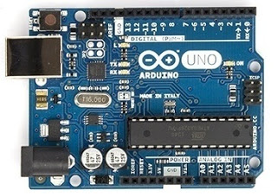](https://3.bp.blogspot.com/-Q0B8D5rOQuk/V9PHzcMEd8I/AAAAAAAAACI/dSB2rp56Pcwe_W2AWLEFyLf1cVyaEunMQCLcB/s1600/Board+arduino.jpg)

Gambar 1 Konfigurasi pin ATMega 328 Arduino uno R3 [1]

**B.     Skematik Arduino**

Skematik arduino board yang telah disederhanakan seperti pada gambar 2 Shield merupakan sebuah papan yang dapat dipasang diatas arduino board untuk menambah kemampuan dari arduino board. Bahasa pemograman yang dipakai dalam Arduino bukan bahasa assembler yang relatif sulit, melainkan bahasa pemograman mirip dengan bahasa pemrograman C++ yang disederhanakan dengan bantuan pustaka-pustaka (libraries) Arduino.

[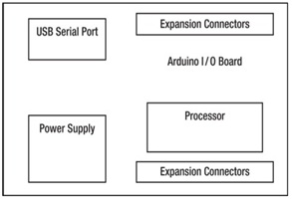](https://2.bp.blogspot.com/-41pw6wI-aUg/V9PH7W-euEI/AAAAAAAAACM/ZzjDPe1V9dQnHvJItQYoQB3higWr4PcKACLcB/s1600/Skematik+Arduino.jpg)

Gambar 2 Diagram skematik Arduino uno [1]

Adapun spesifikasi data teknis yang terdapat pada board Arduino UNO R3 adalah sebagai berikut:

* Mikrokontroler: ATmega328
* Tegangan Operasi: 5V
* Tegangan Input (recommended): 7 - 12 V
* Tegangan Input (limit): 6-20 V
* Pin digital I/O: 14 (6 diantaranya pin PWM)
* Pin Analog input: 6 input pin 21
* Arus DC per pin I/O: 40 mA
* Arus DC untuk pin 3.3 V: 150 mA
* Flash Memory: 32 KB dengan 0.5 KB digunakan sebagai *bootloader*
* SRAM: 2 KB
* EEPROM: 1 KB
* Clock Speed: 16 Mhz

**C. Mikrokontroler Atmega 328P**

Arduino Uno R3 menggunakan mikrokontroler yang dikontrol secara penuh oleh mikroprosesor ATmega328P. Mikroprosesor yang digunakan ini sudah dilengkapi dengan konverter sinyal analog ke digital (ADC) sehingga tidak diperlukan penambahan ADC eksternal. Pada Gambar 3 dibawah ini merupakan penjelasan melalui gambar mengenai konfigurasi pin-pin yang merupakan bagian dari mikrokontoller ATMega328 yang digunakan didalam modul board arduino, sebagai berikut ini:

[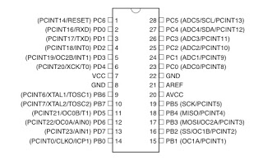](https://2.bp.blogspot.com/-ahABYopxLkk/V9PIDPRQurI/AAAAAAAAACQ/o-Na_73uBXUnIJ9jj8nSfpXlgNTjAQn-ACLcB/s1600/Konfigurasi+Pin+Arduino.jpg)

Gambar 3 Konfigurasi pin ATMega 328P [2]

**D. Kegunaan atau Fungsi Arduino**

    Arduino yang dikontrol penuh oleh mikrokontroler ATmega328, banyak hal yang bisa dilakukan itu semua tergantung kreatifitas anda. Arduino dapat disambungkan dan mengontrol led, beberapa led, bahkan banyak led, motor DC, relay, servo, modul dan sensor-sensor, serta banyak lagi komponen lainnya. Platform Arduino sudah sangat populer sekarang ini, sehingga tidak akan kesulitan untuk memperoleh informasi, tutorial dan berbagai eksperimen yang menarik yang tersedia banyak di internet. Dengan Arduino, dunia hardware bisa bekerja sama dengan dunia software. Anda bisa mengontrol hardware dari software, dan hardware bisa memberikan data kepada software. Semuanya bisa dilakukan dengan relatif mudah, murah, dan menyenangkan.

[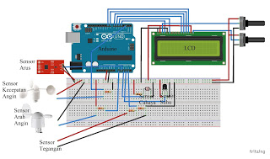](https://3.bp.blogspot.com/-D__cXwkczMM/V9PIQQolAuI/AAAAAAAAACU/YovRbHv98f4JU7aklTRJ_4TO9lu2TqrWACLcB/s1600/Tesis+arduino.jpg)

Gambar 4 Arduino yang digunakan untuk membaca sensor yang ditampilkan ke LCD

* 1. **Pengertian Java**

Bahasa pemprograman Java merupakan salah satu dari sekian banyak bahasa pemprograman yang dapat dijalankan di berbagai sistem operasi termasuk telepon gengam. Bahasa pemprograman ini pertama kali dibuat oleh James Gosling saat masih bergabung Sun Microsystem. Bahasa pemprograman ini merupakan pengembangan C++, saat ini Java merupakan bahasa pemprograman yang paling populer digunakan, dan secara luas dimanfaatkan dalam pengembangan berbagai jenis perangkat lunak aplikasi ataupun aplikasi berbasis web. Kelebihan Java dari bahasa pemprograman yang lain adalah bisa dijalankan di berbagai jenis sistem operasi sehingga dikenal juga bahasa pemprograman multiplatform, bersifat pemproframan berorientasi object (PBO), memiliki library yang lengkap. (Nofriadi, 2015) [10].

* 1. **Pengertian Arduiono**

Merupakan sebuah kit elektronik open source yang dirancang khusus untuk memudahkan bagi para seniman, desainer, dan siapapun yang tertarik dalam menciptakan objek atau mengembangkan perangkat elektronik yang dapat berinteraksi dengan bermacam-macam sensor dan pengendali. Merupakan board mikrokontroler berbasis ATmega328 (datasheet). Mempunyai 14 pin input dari output digital  dimana 6 pin input tersebut dapat digunakan sebagai output PWM dan 6 pin input analog, 16 MHz osilator kristal, koneksi USB, jack power, ICSP header, dan tombol reset. Arduino memuat semua yang dibutuhkan untuk menunjang mikrokontroler, mudah menghubungkannya ke sebuah computer dengan sebuah kabel USB atau mensuplainya dengan sebuah adaptor AC ke DC atau menggunakan baterai untuk memulainya.. Uno ini berbeda dengan semua board sebelumnya dalam hal koneksi USB-to-serial yaitu menggunakan fitur Atmega8U2 yang diprogram sebagai konverter USB-to-serial berbeda dengan board sebelumnya yang menggunakan chip FTDI driver USB-to-serial. Kata “Uno” berarti satu dalam bahasa Italia, untuk menandai peluncuran Arduino 1,0 Uno dan versi 1,0 akan menjadi versi referensi dari Arduino.

Arduino board memiliki skematik yang telah disederhanakan. Adapun shield merupakan sebuah papan yang dapat dipasang diatas arduino board untuk menambah kemampuan dari arduino board. Bahasa pemograman yang dipakai dalam Arduino bukan bahasa assembler yang relatif sulit, melainkan bahasa pemograman mirip dengan bahasa pemrograman C++ yang disederhanakan dengan bantuan pustaka-pustaka (libraries) Arduino. Berikut diagram skematik Arduino Uno.



Spesifikasi data teknis yang terdapat pada board arduino UNO R3 adalah sebagai berikut:

* Mikrokontroler: ATmega328
* Tegangan Operasi: 5V
* Tegangan Input (recommended): 7 - 12 V
* Tegangan Input (limit): 6-20 V
* Pin digital I/O: 14 (6 diantaranya pin PWM)
* Pin Analog input: 6 input pin 21
* Arus DC per pin I/O: 40 mA
* Arus DC untuk pin 3.3 V: 150 mA
* Flash Memory: 32 KB dengan 0.5 KB digunakan sebagai *bootloader*
* SRAM: 2 KB
* EEPROM: 1 KB
* Clock Speed: 16 Mhz

Mikrokontroler Atmega 328P adalah mikroprosesor yang digunakan yang sudah dilengkapi dengan konverter sinyal analog ke digital (ADC) sehingga tidak diperlukan penambahan ADC eksternal. Gambar dibawah ini merupakan penjelasan melalui gambar mengenai konfigurasi pin-pin yang merupakan bagian dari mikrokontoller ATMega328 yang digunakan didalam modul board arduino, sebagai berikut ini:

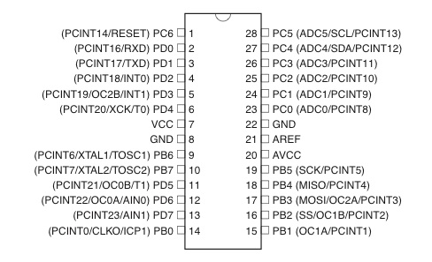

Kegunaan Arduino itu sendiri yaitu dengan menyambungkan dan mengontrol led, beberapa led, bahkan banyak led, motor DC, relay, servo, modul dan sensor-sensor, serta banyak lagi komponen lainnya. Arduino Platform sudah sangat populer sekarang ini, sehingga tidak akan kesulitan untuk memperoleh informasi, tutorial dan berbagai eksperimen yang menarik yang tersedia banyak di internet. Dengan menggunakan Arduino, dunia hardware bisa bekerja sama dengan dunia software. Bisa mengontrol hardware dari software, dan hardware bisa memberikan data kepada software. bisa dilakukan dengan relatif mudah, murah, dan menyenangkan

1. **Penelitian Sebelumnya**

Ada beberapa alternatif pengganti presensi dengan menggunakan tanda tangan yang sudah dibuat oleh beberapa orang yang sudah banyak digunakan di kehidupan sehari-hari antara lain:

1. Sidik Jari (*fingerprint)*

Merupakan salah satu metode biometrik yang dapat digunakan di dunia pendidikan. Presensi yang menggunakan sidik jari secara *real time* akan mempermudah para pimpinan untuk melakukan monitoring kehadiran dosen untuk mengajar dan mengambil keputusan. Presensi sidik jari ini juga dapat mempermudah mahasiswa untuk mengetahui kehadiran dosen di kelas secara cepat dan akurat. Sistem ini bertujuan untuk memberikan informasi status dosen masuk atau keluar mengajar ketika setiap dosen melakukan scan sidik jari. Penelitian ini menggunakan metode *rapid application development (RAD*) dalam pengembangan sistem presensi kehadiran dan dilakukan dengan melibatkan dosen yang memiliki jadwal mengajar pada semester berjalan. Dalam pengujian sistem, dosen diminta untuk melakukan perekaman sidik jari dengan mesin sidik jari. Hasil penelitian ini menunjukkan bahwa aplikasi presensi dosen secara real time berbasis web ini dapat dijadikan sebagai suatu sistem yang memberikan informasi kehadiran dosen secara efektif dan efisien. [2]

1. Mikrokontroler dan RFID (Radio Frequency Identification)

Perkembangan dunia elektronika dewasa ini demikian pesat utamanya dengan perkembangan teknologi semikonduktor yang dapat membuat rangkaian terintegrasi dengan skala yang semakin besar dan dapat mengintegrasikan berbagai sistem seperti elektronika dan informatika.Salah satu manfaat yang dapat dipetik dari perkembangan ini adalah membuat alat pencatat kehadiran mahasiswa elektronikyang datanya diintegrasikan dengan Sistem Informasi Akademis (SIA) untuk menggantikan model pencatatan kehadiran mahasiswa manual yang lama. Alat ini dirancang dengan memadukan kerja mikrokontroler dengan Radio Frequency Identification (RFID) kedalam sebuah sistem.Data berupa nomor unik dari RFID Tag dimanfaatkan sebagai data mahasiwa.Saat kartu mahasiswa yang berupa RFID Tag ditempelkan pada alat pencatat kehadiran, datanya secara otomatis masuk kedalam database kehadiran. Led berwarna hijau akan menyala apabila data mahasiswa sesuai, sebaliknya led merah akan menyala apabila data mahasiswa tidak sesuai. Dari beberapa percobaan, RFID Reader MFRC522 dapat membaca kartu RFID tag dengan baik pada jarak maksimum 3 cm dengan berbagai penghalang, kecuali penghalang berbahan logam. Data kehadiran dapat dicatat dengan baik dalam database yang dibuat dengan menggunakan Mysql. [3]

1. Sistem pengenalan wajah

Sistem pengenalan wajah yang termasuk dalam bidang pengolahan citra dapat dipadukan dengan sistem absensi sehingga menjadi salah satu hal yang menarik untuk dilakukan, dimana nantinya sistem absensi juga dapat dilakukan dengan wajah. Proses pembuatan aplikasi absensi dengan pengenalan wajah ini menggunakan algoritma Eigenface yang terdapat pada OpenCv. Secara umum proses absensi menggunakan pengenalan wajah ini dilakukan dengan memasukkan data wajah terlebih dahulu beserta password dari masing-masing orang, setelah itu dilakukan proses pemindaian untuk proses absensi. Metode eigenface dari opencv ini mencari data wajah yang mendekati dengan data wajah yang ada di database. Pada pengujian penelitian ini hasil yang didapat berbeda-beda antara wajah satu dengan wajah yang lainnya, pada saat database berisi 10 data wajah, hasil rata-rata persentase kecocokan mencapai 88%, sedangkan pada saat database berjumlah 20 data wajah, hasil rata-rata persentase kecocokan mencapai 52%. Penyebab dari perbedaan hasil tersebut adalah karena faktor pencahayaan, jarak, bentuk wajah, serta jumlah data yang tersedia. [4]

1. Kode QR (QR Code Scanner)

*QR Code* sudah sering digunakan pada kehidupan sehari-hari contohnya untuk melakukan presensi pada saat UTS (Ujian tengah Semester) dan UAS (Ujian Akhir Semester). Scan menggunakan *QR Code* ini memberikan kepraktisan dan dapat memberikan solusi agar presensi berjalan dengan baik dan efisien. Salah satu manfaat dari scan QR Code ini yaitu mahasiswa tidak perlu lagi mencetak kartu ujian. Proses scan ini dilakukan dengan menyimpan NIM ( Nomor Induk Mahasiswa) dan nomor ujian mahasiswa pada database yang nantinya akan diubah menjadi QR Code. Data diamankan dengan memanfaatkan kode batang QR-Code menggunakan enkripsi vigenere cipher. Sistem aplikasi ini nantinya akan meliputi proses Scanning Qr Code,menyisipakan kode batang Qr Code kedalam kartu ujian mahasiswa yang nantinya pada aplikasi android akan menscan kode Qr Code tersebut. [5]

1. Kode Batang *(Barcode)*

Penggunaan kode batang ( *barcode* ) sudah sangat umum. Pada penelitian ini kode batang (*barcode*) digunakan untuk absensi mahasiswa dengan memanfaatkan fungsi KTM (Kartu Tanda Mahasiswa) . Tingkat kehadiran mahasiswa dalam perkuliahan sangat penting karena menjadi salah satu komponen dalam penilaian. Sistem presensi menggunakan kode batang ( *barcode* ) ini didukung oleh tiga komponen utama yaitu barcode yang terdapat pada Kartu Tanda Mahasiswa (KTM), barcode CCD scanner seri CD-108E dan komputer. Sistem presensi ini telah diuji dengan beberapa KTM melalui berbagai variasi jarak dan posisi barcode terhadap barcode scanner. Hasil pegujian didapatkan posisi ideal pembacaan barcode terhadap barcode scanner yaitu pada jarak 2cm dengan tingkat akurasi 100 % dan pada sidit 90 derajat tingkat akurasinya 100 %. [6]

1. Sistem Berbasis Web dan *SMS Gateaway*

Terjadi pada siswa melakukan kecurangam tidak masuk sekolah tanpa sepengatahuan pihak sekolah atau orang tua/wali siswa padahal siswa tersebut berpamitan untuk pergi ke sekolah, tetapi pada kenyataannya siswa tersebut tidak masuk sekolah. Berkaitan dengan permasalahan diatas, diperlukan system absensi siswa secara elektronik berbasis web dan sms gateaway agar orang tua/wali siswa dapat memantau putra/putrinya mengikuti pelajaran atau tidak. Metode yang digunakan dalam memmbangun system ini adalah metode prototipe : pengumpulan kebutuhan, membangun prototyping, evaluasi prototyping, pengkodean system, menguji system, evaluasi sitem dan menggunakan system. [7]

**BAB II  
ANALISIS DAN PERANCANGAN**

**Pengenalan Analisis Sistem dan Desain**

* 1. Pengantar perencanaan proyek

Perencanaan Proyek merupakan sebuah disiplin untuk menyatakan bagaimana menyelesaikan sebuah proyek dalam jangka waktu tertentu, biasanya dengan tahapan yang ditetapkan, dan sumber daya yang ditetapkan. Salah satu pendangan dari perencanaan proyek bagi beberapa aktivitas, antara lain : menetapkan tujuan, mengidentifikasi, perencanaan jadwal, dan membuat rencana mendukung (termasuk yang berkaitan dengan : sumber daya manunsia, metode komunikasi, dan manajemen resiko).

Sebagai elemen penting dari menejemen proyek, perencanaan proyek melibatkan pengembangan tindakan dan penjadwalan yang akan membuat proyek bergerak maju secara konsisten. Bila dilaksanakan dengan baik, perencanaan proyek juga akan mencangkup tanggal target untuk penyelesaian setiap tindakan.

Proses perencanaan lebih memfokuskan pada pemilihan sumber daya yang dibutuhkan untuk proyek, serta menyediakan kerangka kerja umum untuk mencapai tujuaan yang diinginkn. Sebaliknya, perencanaan proyek lebih memfokuskan pada mengidentifikasi dan mengatur tugas individu yang diperlukan untuk menyelesaikan setiap langkah dalam proyek menggunakan sumber daya yang mengidentifikasi dalam perencanaan proses. Proses perencanaan sistem dapat dikelompokkan dalam tiga proses utama, yaitu :

* + 1. Merencanakan proyek-proyek sistem Tahapan proses perencanaan sistem yaitu :
       1. Mengkaji tujuan, perencanaan strategi dan taktik perusahaan.
       2. Mengidentifikasi proyek-proyek sistem.
       3. Menetapkan sasaran proyek-proyek sistem.
       4. Menetapkan kendala proyek-proyek sistem (mis. Batasan

biaya, waktu, umur ekonomis, peraturan yang berlaku).

* + - 1. Menetukan prioritas proyek-proyek sistem.
      2. Membuat laporan perencanaan sistem.
      3. Meminta persetujuan manajemen.
    1. Mempersiapkan proyek-proyek sistem yang akan dikembangkan Persiapan ini meliputi :
       1. Menunjuk team analis (dapat berasal dari departemen pengembangan yang ada atau dari luar perusahaan (konsultan).
       2. Mengumumkan proyek pengembangan system.
    2. Mendefinisikan proyek-proyek sistem yang dikembangkan

Melakukan studi untuk mencari alternatif pemecahan terbaik yang paling layak untuk dikembangkan.

Tahapan yang dilakukan yaitu :

* + - 1. Mengidentifikasi kembali ruang lingkup dan sasaran proyek system.
      2. Melakukan studi kelayakan.
      3. Menilai kelayakan proyek system.
      4. Membuat usulan proyek system.
      5. Meminta persetujuan manajemen.

Selain itu perencanaan proyek yaitu ada manajemen proyek. Manajemen Proyek adalah suatu cara mengelola, mengarahkan, dan mengkoordinasikan sumber daya (manusia/material)disaat mulainya sebuah proyek hingga akhir untuk mencapai suatu tujuan, yang dibatasi oleh biaya, waktu, dan kualitas untuk mencapai kepuasan.

Manfaat manajemen proyek:

1. Mengidentifikasi fungsi tanggung jawab
2. Meminimalkan tuntutan pelaporan rutin
3. Mengidentifikasi batas waktu untuk penjadwalan
4. Mengidentifikasi metode analisa peramalan
5. Mengukur prestasi terhadap rencana
6. Mengidentifikasi masalah dini & tindakan perbaikan
7. Meningkatkan kemampuan estimasi untuk rencana
8. Mengetahui jika sasaran tidak dapat dicapai/terlampaui
   1. Analisis Sistem
      1. Pengertian Analisis

Analisis merupakan proses menentukan bentuk keperluan dari sebuah aplikasi, yaitu baik keperluan saat membangun maupun saat implementasi dari aplikasi tersebut. Analisis merupakan cara seseorang melakukan suatu pemahaman terhadap sistem informasi yang telah dibuat.

Tujuan tahapan analisis yaitu untuk mengetahui sistem informasi, proses - proses yang terlibat dalam aplikasi serta hubungan antar proses. Analsis dapat didefinisi sebagai uraian dari suatu sistem informasi yang kompleks kedalam bagian- bagian komponennya untuk mengidentifikasi dan mengevaluasi masalah, komponen dan hambatan yang terjadi serta mengetahui kebutuhan pada aplikasi sehingga dapat diusulkan perbaikan.

* + 1. Pengertian Sistem

Sebelum memulai pembahasan analisis sistem, kita harus mengawali dengan pemahaman mengenai sistem.

Definisi sistem berkembang sesuai konteks di mana pengertian sistem digunakan. Sistem berasal dari bahasa Latin (systēma) dan bahasa Yunani (sustēma) adalah suatu kesatuan yang terdiri komponen atau elemen yang dihubungkan bersama untuk memudahkan aliran informasi, materi atau energi untuk mencapai suatu tujuan. Istilah ini sering dipergunakan untuk menggambarkan suatu set entitas yang berinteraksi, di mana suatu model matematika seringkali bisa dibuat. Menurut KBBI (Kamus Besar Bahasa Indonesia), Sistem adalah seperangkat unsur yang secara teratur saling berkaitan sehingga membentuk suatu rangkaian komponen

yang berhubungan satu sama lain. Menurut Harijono Djojodihardjo, Sistem merupakan gabungan obyek yang memiliki hubungan secara fungsi dan hubungan antara setiap ciri obyek, secara keseluruhan menjadi suatu kesatuan yang berfungsi. Sedangkan Menurut John Mc Manama Sistem adalah sebuah struktur konseptual yang tersusun dari fungsi- fungsi yang saling berhubungan yang bekerja sebagai suatu kesatuan organik untuk mencapai suatu hasil yang diinginkan secara efektif dan efisien. Dari definisi-definisi diatas dapat disimpulkan bahwa sistem adalah seperangkat unsur yang memiliki hubungan fungsi satu sama lain untuk mencapai hasil yang diinginkan secara efektif dan efisien.

* + 1. Analisis Sistem

Analisis sistem adalah uraian sebuah sistem informasi yang utuh ke berbagai macam bagian komponennya agar bisa diidentifikasi atau dievaluasi baik masalah maupun hambatan yang akan timbul pada sistem sehingga memiliki solusi atau penanggulangan, perbaikan atau juga pengembangan. Orang atau kelompok yang akan melakukan perbaikan atau perancangan suatu sistem dinamakan sistem analis. Sistem analis adalah orang atau kelompok yang akan melaksanakan pengembangan sistem. Sistem analis dapat menekuni sebuah masalah yang terjadi ataupun kebutuhan pada suatu sistem serta sistem analis merupakan orang yang bertanggung jawab atas terjadinya proses analisa maupun perancangan pada sebuah sistem.

Langkah pertama kerja seorang sistem analis yaitu mempelajari sistem yang berjalan beserta permasalahan yang ada. Tujuannya untuk mendapat gambaran yang jelas tentang permasalahan- permasalahan yang ada, sehingga kesalahpahaman antara sistem analis dan user berkurang. Selain itu secara konsepsional mempertegas logika sistem berjalan yang bisa digunakan sebagai acuan untuk menyusun rancangan sistem yang akan di ajukan.

Beberapa kegiatan yang harus dilakukan untuk mencapai tujuan diatas adalah sebagai berikut:

* + - 1. Mengumpulkan data awal

Untuk menganalisis dan mendesain suatu sistem , maka sistem analis perlu mempelajari dokumen-dokumen

yang di gunakan di sistem yang berjalan. Tekniknya dengan mengumpulkan data awal. Pengumpulan data awal ini bukanlah kegiatan yang mudah , terlebih lagi bila sistem itu sangat besar dan rumit serta banyaknya dokumen yang digunakan. Maka sistem analis memerlukan kertas kerja yang nantinya digunakan sebagai catatan informasi yang ada dalam dokumen. Kertas kerja ini di beri nama **Kertas Kerja Analisis Dokumen.**

* + - 1. Menyusun dan mengklasifikasi data awal Masing-masing penelitian memiliki proses

pengumpulan data yang berbeda, tergantung dari jenis penelitian yang hendak dibuat oleh peneliti. Pengumpulan data kualitatif pastinya akan berbeda dengan pengumpulan data kuantitatif. Pengumpulan data statistik juga tidak bisa disamakan dengan pengumpulan data analisis.

Pengumpulan data penelitian tidak boleh dilakukan secara sembarangan.

Pengumpulan data dilakukan untuk memperoleh informasi yang dibutuhkan dalam rangka mencapai tujuan penelitian. Sebelum melakukan penelitian, seorang peneliti biasanya telah memiliki dugaan berdasarkan teori yang ia gunakan, dugaan tersebut disebut dengan hipotesis (Baca juga: Pengertian Hipotesis dan Langkah Perumusan Hipotesis). Untuk membuktikan hipotesis secara empiris, seorang peneliti membutuhkan pengumpulan data untuk diteliti secara lebih mendalam.

Proses pengumpulan data ditentukan oleh variabel- variabel yang ada dalam hipotesis. Pengumpulan data dilakukan terhadap sampel yang telah ditentukan sebelumnya. Data adalah sesuatu yang belum memiliki arti bagi penerimanya dan masih membutuhkan adanya suatu pengolahan. Data bisa memiliki berbagai wujud, mulai dari gambar, suara, huruf, angka, bahasa, simbol, bahkan keadaan. Semua hal tersebut dapat disebut sebagai data asalkan dapat kita gunakan sebagai bahan untuk melihat lingkungan, obyek, kejadian, ataupun suatu konsep.

* + - 1. Menginterpretasikan dan mengevaluasi data awal Interpretasi berarti hasil penelitian berdasarkan

pemahaman yang dimiliki peneliti. Hal ini dilakukan dengan acuan teori, dibandingkan dengan pengalaman, praktik, atau penilaian dan pendapat guru. Hipotesis tindakan yang telah divalidasi dicocokkan dengan mengacu pada kriteria,norma, dan nilai yang telah diterima oleh guru dan siswa yang dikenai tindakan.

Hal penting yang perlu diingat dalam melakukan analisis data adalah mengetahui dengan tepat dalam menggunakan alat analisis, sebab jika kita tidak memenuhi prinsip-prinsip dari penggunaan alat analisis, walaupun alat analisisnya sangat canggih, hasilnya akan salah diinterpretasikan dan menjadi tidak bermanfaat untuk mengambil suatu kesimpulan. Model-model statistika untuk keperluan analisis data telah begitu berkembang, dari model-model statistika deskriptif hingga ke statistika inferensial non parametrik dengan persyaratan yang lebih “lunak “ dibandingkan dengan statistika parametrik yang sangat ketat dengan beberapa persyaratan tertentu dan sulit dipenuhi dalam kerangka penelitian social

* + 1. Metodologi Pengembangan Sistem
* Metode System Development Life Cycle (SDLC)

SDLC adalah tahapan-tahapan pekerjaan yang dilakukan oleh analis sistem dan programmer dalam membangun sistem informasi. Langkah yang digunakan meliputi :

1. Melakukan survei dan menilai kelayakan proyek

pengembangan sistem informasi

1. Mempelajari dan menganalisis sistem informasi yang

sedang berjalan

1. Menentukan permintaan pemakai sistem informasi
2. Memilih solusi atau pemecahan masalah yang paling baik
3. Menentukan perangkat keras (hardware) dan perangkat

lunak (software)

1. Merancang sistem informasi baru
2. Membangun sistem informasi baru
3. Mengkomunikasikan dan mengimplementasikan sistem informasi baru
4. 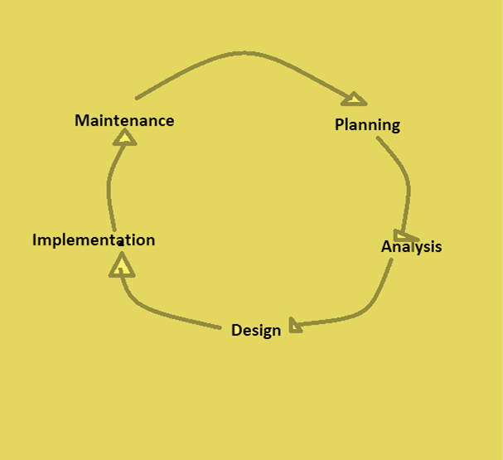Memelihara dan melakukan perbaikan/peningkatan sistem informasi bila diperlukan

Kelebihan :

* + Mudah diaplikasikan
  + Memberikan template tentang metode

analisis, desain, pengkodean,

pengujian, danpemeliharaan.

Kekurangan:

* + Jarang sekali proyek riil mengikuti aliran

sekuensial yang dianjurkan model karenamodel ini bisa melakukan itersi tidak langsung.

* + Pelanggan sulit untuk menyatakan kebutuhan secara eksplisit sehingga sulit untukmegakomodasi ketidakpastian pada saat awal proyek.
  + Pelanggan harus bersikap sabar karena harus menunggu sampai akhir proyrk dilalui.Sebuah kesalahan jika tidak diketahui dari awal akan menjadi masalah besar karenaharus mengulang dari awal.
  + Pengembang sering malakukan penundaan yang tidak perlu karena anggota tim proyekharus menunggu tim lain untuk melengkapi tugas karena memiliki ketergantungan halini menyebabkan penggunaan waktu tidak efesien.
* Waterfall

Metode waterfall merupakan model pengembangan sistem informasi yang sistematik dan sekuensial. Waterfall adalah pengerjaan dari suatu sistem dilakukan secara berurutan atau secara linear.Jadi jika langkah satu belum dikerjakan maka tidak akan bisa melakukan pengerjaan langkah 2,3 dan seterusnya. Secara otomatis tahapan ke-3 akan bisa dilakukan jika tahap ke-1 dan ke-2 sudah dilakukan.

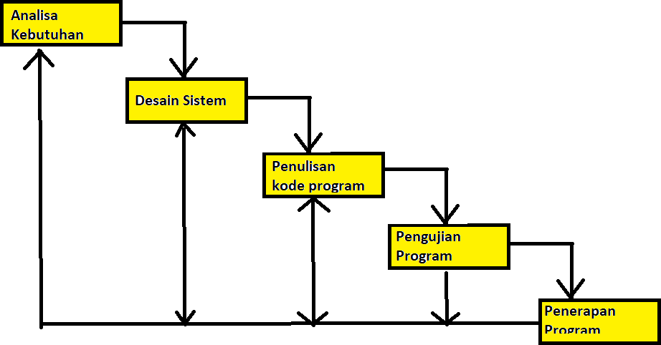

Secara garis besar metode waterfall mempunyai langkah- langkah sebagai berikut : Analisa,Design, Code dan Testing, Penerapan dan Pemeliharaan.

Kelebihan :

Kualitas dari sistem yang dihasilkan akan baik. Ini dikarenakan oleh pelaksanaannya secarabertahap. Sehingga tidak terfokus pada tahapan tertentu.Document pengembangan sistem sangat terorganisir, karena setiap fase harus terselesaikandengan lengkap sebelum melangkah ke fase berikutnya. Jadi setiap fase atau tahapan akanmempunyai dokumen tertentu.

Kelemahan :

Diperlukan majemen yang baik, karena proses pengembangan tidak dapat dilakukan secaraberulang sebelum terjadinya suatu produk.

Kesalahan kecil akan menjadi masalah besar jika tidak diketahui sejak awal pengembangan.Pelanggan sulit menyatakan kebutuhan secara eksplisit sehingga tidak dapat mengakomodasiketidakpastian pada saat awal pengembangan.

* Model RAD (Rapid Application Development)

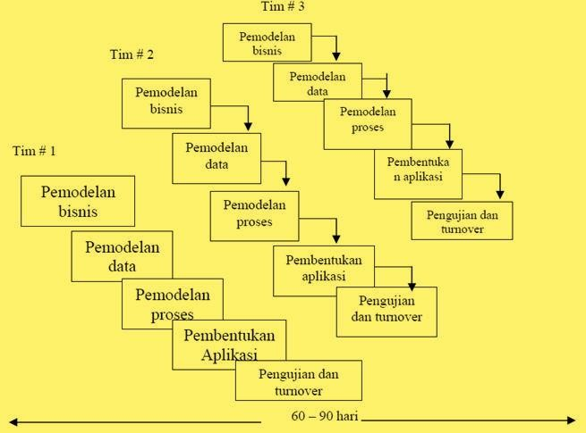RAD adalah penggabungan beberapa metode atau teknik terstruktur. RAD menggunakanmetode prototyping dan teknik terstruktur lainnya untuk menentukan kebutuhan user danperancangan sistem informasi selain itu RAD menekankan siklus perkembangan dalam waktuyang singkat (60 sampai 90 hari) dengan pendekatan konstruksi berbasis komponen

* Model Prototyping

Prototyping adalah proses iterative dalam pengembangan sistem dimana requirement diubah ke dalam sistem yang bekerja (working system) yang secara terus menerus diperbaikimelalui kerjasama antara user dan analis. Prototype juga bisa dibangun melalui beberapa toolpengembangan untuk menyederhanakan proses.

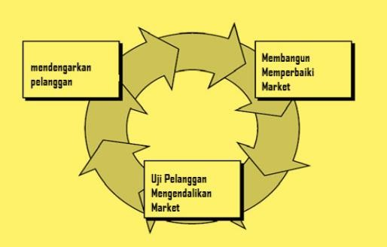

Tahapan-tahapan Model Prototyping :

* 1. Pengumpulan Kebutuhan
  2. Membangun Prototyping
  3. Menggunakan Sistem
  4. Mengkodekan Sistem
  5. Menguji Sistem
  6. Evaluasi Sistem
  7. Evaluasi Protoptyping Kelebihan :
     + Prototype melibatkan user dalam analisa dan desain.
     + Punya kemampuan menangkap requirement secara konkret.
     + Digunakan untuk memperluas SDLC Kekurangan
     + Proses analisis dan perancangan terlalu singkat.
     + Mengesampingkan alternatif pemecahan masalah.
     + Bisanya kurang fleksible dalam mengahdapi perubahan.
     + Protitype yang dihasilkan tidak selamanya mudah dirubah dan cepat selesai.
  8. Desain Sistem
     1. Definisi desain sistem

Menurut John Burch dan Garry Grudnitski dalam buku Analisa dan Desain, Sistem Informasi Pendekatan Terstruktur adalah : “Desain sistem dapat didefinisikan sebagai penggambaran dan pembuatan sketsa atau pengaturan dari beberapa elemen yang terpisah ke dalam satu kesatuan yang utuh dan berfungsi.” .Desain sistem merupakan suatu teknik pemecahan masalah yang saling melengkapi dengan analisis sistem yang merangkai lagi bagian-bagian komponen dengan harapan akan menjadi sistem yang lengkap setelah dilakukan perbaikan sistem, meliputi penghapusan, penambahan, dan perubahan-perubahan bagian relative pada sistem semula (aslinya). Pada desain model data dan model proses, untuk mewujudkan kebutuhan-kebutuhan sistem perlu di definisikan dan kerangka kerja *coding* juga perlu ditentukan. Tahapan dokumentasi ini akan sangat berguna untuk pengembangan sistem masa depan.

* + 1. Tujuan desain sistem

Tahap desain sistem mempunyai dua maksud atau tujuan utama, yaitu:

* + - 1. Untuk memenuhi kebutuhan para pemakai sistem
      2. Untuk memberikan gambaran yang jelas dan rancang bangunyang lengkap kepada pemrogram komputer dan ahli- ahliteknik lainnya yang terlibat. Tujuannya lebih condong padadesain sistem yang terinci, yaitu pembuatan rancang bangunyang jelas dan lengkap untuk nantinya digunakan untukpembuatan program komputernya.
    1. Langkah-langkah dalam desain sistem
       1. Tahap Perencanaan
       2. Mendefinisikan masalah, baik sistem yang berjalan

maupun yang akan di bangun.

* + - 1. Menentukan tujuan sistem
      2. Mengidentifikasikan kendala sistem
      3. Membuat studi kelayakan
      4. Keputusan ditolak/diterima

Menurut Yavri D. Mahyuzir dalam bukunya pengolahan data menyebutkan beberapa langkah yang perlu dilakukan pada proses desain sistem adalah :

1. Menganalisa masalah dari pemakai (user), sasarannya adalahmendapatkan pengertian yang mendalam tentang kebutuhan-kebutuhan pemakai.
2. Studi kelayakan dengan membandingkan alternatif- alternatif pemecahan masalah untuk menentukan jalan keluar yang paling tepat.
3. Rancang sistem, membuat usulan pemecahan masalah secara logika.
4. Detail desain, melakukan desain sistem pemecahan masalahsecara terperinci.
5. Penerapannya yaitu memindahkan logika program yang telah dibuat dalam bahasa yang dipilih, menguji program, mengujidata dan outputnya.
6. Pemeliharaan dan evaluasi terhadap sistem yang telah diterapkan.
   * 1. Tahap Desain
        1. Menyiapkan rancangan
        2. Membuat konteks diagram
        3. Membuat DFD
        4. Membuat IOFC
        5. Membuat ERD
        6. Merancang kamus data
        7. Membuat flowchart
        8. Merancang File (master, input, proses, temporary)
        9. Merancang dialog input
        10. Merancang dialog output
        11. Menyiapkan konfigurasi
     2. Tahap Penerapan
        1. Menyiapkan hardware dan software.
        2. Implementasi pemrograman
        3. Testing
        4. Evaluasi
     3. Tahap Penggunaan
        1. Audit sistem
        2. Memelihara sistem
   1. Analisis dan Desain

Paradigma Desain Analisis dan Diagram

|  |  |  |
| --- | --- | --- |
| No | Paradigm | Diagrams |
| 1 | Process-oriented | Flowchart |
| 2 | Data-oriented | DFD |
| 3 | Object-oriented (data-process) | UML |

* + 1. Unified Modeling Language (UML)
       1. Sejarah UML

UML secara resmi dimulai pada Oktober 1994, ketika Rumbaugh menggabungkan kekuatan dengan Booch. Mereka berdua lalu bekerja bersama di Relational Software Cooperation. Proyek ini memfokuskan pada penyatuan metode booch dan Rumbaugh(OMT).

Pada bulan October 1995, UML merilis versi 0.8 dan pada waktu yang sama juga Jacobson bergabung dengan Relational. Cakupan dari UML pun semakin meluas. Kemudian dibangunlah persatuan untuk UML dengan beberapa organisasi yang akan menyumbangkan sumber dayanya untuk bekerja, mengembangkan,dan melengkapi UML.

* + - 1. Definisi UML

UML (Unified Modeling Language) adalah pengganti dari metode analisis berorientasi object dan design berorientasi object (OOAD&D/object oriented analysis and design) yang dimunculkan sekitar akhir tahun 80-an dan awal tahun 90-an. UML merupakan gabungan dari metode Booch,Rumbaugh (OMT) dan Jacobson. Tetapi UML mencakup lebih luas daripada OOAD. Pada pertengahan saat pengembangan UML, dilakukan standarisasi proses dengan OMG(Object Management Group) dengan harapan UML bakal menjadi bahasa standar pemodelan pada masa yang akan datang (yang sekarang sudah banyak dipakai oleh berbagai kalangan).

* + - 1. UML Diagram

UML versi 2.0 memiliki 14 diagram di 2 grup yaitu Struktur Diagram dan Behavior Diagram. Diagram berbentuk grafik yang menunjukkan simbol elemen model yang disusun untuk mengilustrasikan bagian atau aspek tertentu dari sistem. Struktur diagram meliputi class diagram, objek diagram, package diagram, deployment diagram, component diagram, composite structure.

Sebuah diagram merupakan bagian dari suatu view tertentu dan ketika digambarkan biasanya dialokasikan untuk view tertentu. Adapun jenis behavior diagram antara lain:

* + - * 1. Use Case Diagram
        2. Class Diagram
        3. State Diagram
        4. Sequence Diagram
        5. Collaboration Diagram
        6. Activity Diagram
        7. Component Diagram
        8. Deployment Diagram
    1. Sistem Analisis dan Desain Menggunakan UML

1. Analisis Sistem
   * Identifikasi bisnis proses ( Use case diagram)
   * Modeling bisnis proses (Activity diagram atau Business

Process Modeling Notation (BPMN))

* + Realisasi bisnis proses (Sequence diagram)

1. Desain Sistem
2. Desain Program
   * Class diagram
   * Package

diagram

* + Deployment

diagram

1. Desain User Interface
2. Entity-Relationship Model
   1. Analisis dan Desain Berorientasi Objek ( Object Oriented Analysis and Design (OOAD)

Analisis dan desain berorientasi objek adalah sebuah cara atau pendekatan baru dalam memikirkan suatu masalah dengan menggunakan model yang dibuat menurut konsep sekitar dunia nyata. OOAD adalah metode pengembangan sistem yang lebih menekan pada objek dibanding dengan data ataupun proses. Ada ciri khas dari pendekatan ini yaitu *object, inheritance,* dan *object class.*

Object merupakan struktur yang mengenkapsulasi suatu atribut dan metode yang beroperasi berdasarkan atribut- atribut sebelumnya. Object juga merupakan abstraksi dari benda nyata yang dimana peletakan nya diatur secara bersamaan untuk memodelkan struktur dan perilaku dari objek dunia nyata.

* Inheritance merupakan property yang tampil saat tipe entitas atau object class disusun secara hierarki dan setiap entitasnya menerima dan mewarisi atribut dari model sebelumnya.
* Object class merupakan kumpulan objek yang berbagi struktur dan perilaku yang sama.

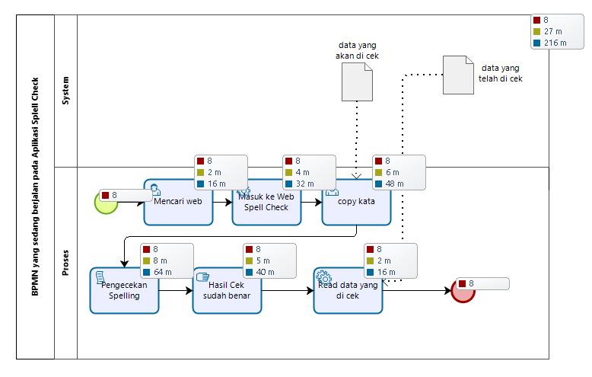

Gambar 3.1 Bizagi Modeler sistem berjalan pada Aplikasi Spell Check

Tabel 3.1 Hasil simulasi proses sistem berjalan pada Aplikasi Spell Check

|  |  |  |
| --- | --- | --- |
| ***Name*** | ***Type*** | **Total *Time*** |
| Bpmn Yang Sedang berjalan Pada Aplikasi Cek Karya Ilmiah | *Process* | 3 h 36 m |
| *None Start* | *Start event* | - |
| Mencari web | *Task* | 16m |
| Masuk ke web Spell Check | *Task* | 32m |
| Copy kata | *Task* | 48m |
| Pengecekan Spelling | *Task* | 1h 4m |
| Hasil cek sudah benar | *Task* | 40m |
| Read data yang dicek | *Task* | 16m |
| *None End* | *End Event* | - |

1. **Analisis BPMN Yang Sedang Berjalan Pada Proses *Copy* Kata**

*User* akan mencari kata yang akan di cek lalu di*copy* pada text box yang tersedia , apabila melebihi batas minimun yaitu 3000 kata makan *User* akan kembali lagi untuk mengurangi kata yang di cek agar tak melebihi batas minimum. Selanjutnya apabila sudah ada kata dalam teks box maka proses selanjutnya yaitu aplikasi akan bekerja untuk melakukan pengecekan *Spelling*. Setelah proses selesai maka akan muncul hasil dari cek *Spelling*. Adapun *Bizagi Modeler* Aplikasi Spell Check sebagai berikut :

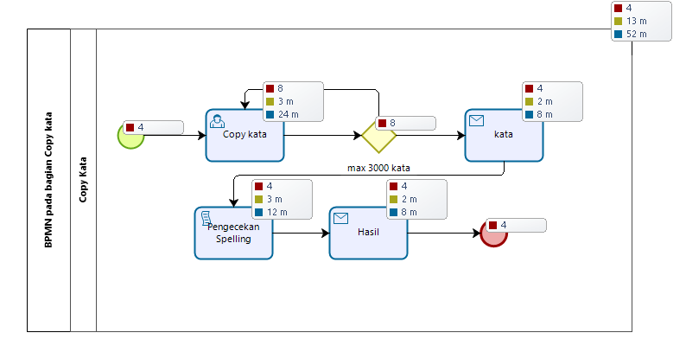

Gambar 3.2 Bizagi Modeler proses Copy kata sistem yang sedang Berjalan

Tabel 3.2 Hasil simulasi proses sistem berjalan pada Aplikasi Cek Karya Ilmiah

|  |  |  |
| --- | --- | --- |
| ***Name*** | ***Type*** | **Total *Time*** |
| *Copy* Kata | *Prosess* | 52m |
| *None Start* | *Start event* | - |
| Max 3000 kata | *Gateway* |  |
| *None End* | *End Event* | - |
| *Copy* Kata | *Task* | 24m |
| Kata | *Task* | 8m |
| Pengecekan Spelling | *Task* | 12m |
| Hasil | *Task* | 8m |

1. **Analisis Yang Sedang Berjalan Pada Proses Hasil Cek Karya Ilmiah**

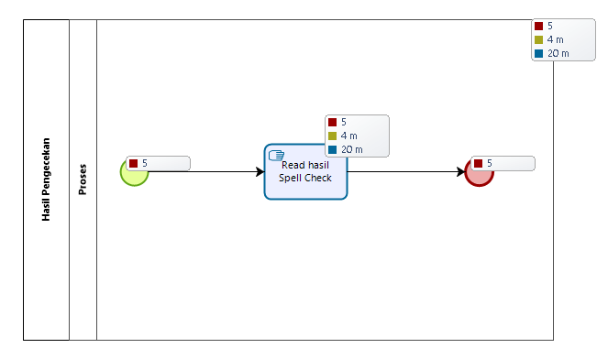Gambar 3.3 Bizagi Modeler proses Hasil Cek Karya Ilmiah sistem yang sedang

Tabel 3.3 Hasil simulasi proses hasil cek karya ilmiah sistem berjalan

|  |  |  |
| --- | --- | --- |
| ***Name*** | ***Type*** | **Total *Time*** |
| Hasil Pengecekan | *Process* | 4m |
| *None Start* | *Start event* | - |
| *None End* | *End Event* | - |
| *Read* hasil *Spell check* | *Task* | 4m |

* + - 1. **Analisis Dokumen yang Digunakan**

Dari hasil analisis yang dilakukan, dokumen yang digunakan diantaranya oleh Aplikasi *Spell check* diantaranya dokumen proses *Copy* data dan dokumen proses hasil cek *Spelling*. Dokumen yang dimaksud adalah sebagai berikut :

Tabel 3.4 Dokumen proses Copy Kata

|  |  |
| --- | --- |
| **Dibuat oleh** | *System* |
| **Dibuat untuk** | *User* |
| **Isi** | Proses *Copy* data pada *Spell check* |
| **Frekuensi** | Dibuat sesuai kebutuhan *User* |
| **Tujuan** | Langkah-langkah dalam proses *Copy* kata |

Tabel 3.5 Dokumen proses hasil cek Spelling

|  |  |
| --- | --- |
| **Dibuat oleh** | *System* |
| **Dibuat untuk** | *User* |
| **Isi** | Proses hasil dari cek Spelling |
| **Frekuensi** | Dibuat sesuai kebutuhan *User* |
| **Tujuan** | proses hasil setelah *System* bekerja untuk cek *Spelling* |

* + 1. **Analisis Sistem yang akan Dibangun**

Analisis kebutuhan yang dimaksud di sini berupa analisis *Bizagi Modeler* mengenai sistem yang akan dibangun meliputi sub proses *log in*, dan sub proses hasil dari *Spelling check*. Adapun *Bizagi Modeler* yang akan dibangun adalah sebagai berikut:

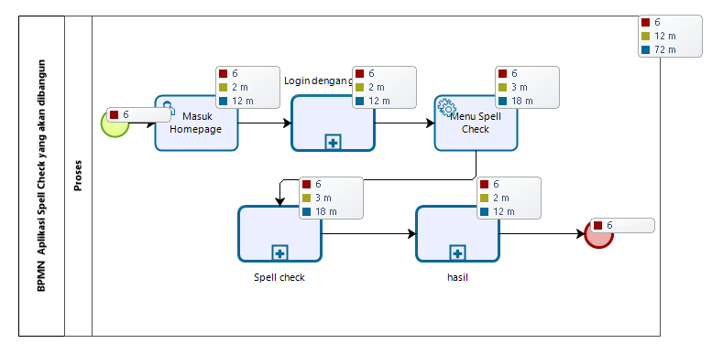

Gambar 3.4 Bizagi Modeler sistem yang akan dibangun

Tabel 3.6 Hasil simulasi proses sistem yang akan dibangun

|  |  |  |
| --- | --- | --- |
| ***Name*** | ***Type*** | **Total *Time*** |
| Bpmn Aplikasi Spell Check yang akan dibangun | *Process* | 1h 12m |
| *None Start* | *Start event* |  |
| *None End* | *End Event* |  |
| Masuk ke Home Page | *Task* | 12m |
| Menu spell check | *Task* | 18m |
| Login dengan google | *Task* | 12m |
| *Spell check* | *Task* | 18m |
| hasil | *Task* | 12m |

* + - 1. **Analisis BPMN yang akan Dibangun**

1. **Analisis Sistem yang akan Dibangun Pada Sub Proses *Log in***

Di sini *User* akan masuk kedalam halaman *log in*, apabila *User* tersebut telah mempunyai akun maka dia akan langsung masuk ke halaman utama cek karya ilmiah. Apabila *User* tersebut belum memiliki akun maka *User* akan membuat akun terlebih dahulu ,apabila telah memiliki akun maka *User* akan bisa masuk ke halaman utama aplikasi cek karya ilmiah.

Tabel 3.7 Hasil simulasi sub proses log in aplikasi yang akan dibangun

|  |  |  |
| --- | --- | --- |
| ***Name*** | ***Type*** | **Total *Time*** |
| Proses *Login* | *Start event* |  |
| Buat Akun Google | *Task* |  |
| Punya akun Google | *Task* |  |
| *None Start* | *Start event* |  |
| Halaman Utama | *Task* |  |
| *None End* | *End Event* |  |
|  |  |  |
| Exclusive *Gateway* | *Gateway* |  |

1. **Analisis Sistem yang akan Dibangun Pada Sub Proses *Copy* Data**

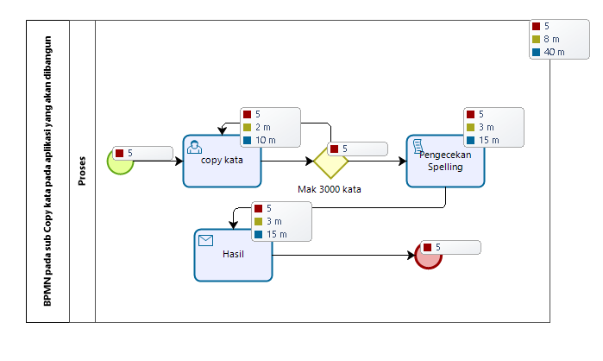*User* akan mencari data yang akan dicek , apabila belum maka akan kembali ke proses cari data, setelah data ditemukan lalu dapat melakukan proses pengecekan karya ilmiah. Setelah proses pengecekan karya ilmiah selesai, maka akan tampil hasil dari proses tersebut.

Gambar 3.6 Bizagi Modeler sub proses Copy Kata pada aplikasi yang akan dibangun

Tabel 3.8 Hasil simulasi sub proses Copy kata pada yang akan dibangun

|  |  |  |
| --- | --- | --- |
| ***Name*** | ***Type*** | **Total *Time*** |
| BPMN pada sub Copy kata pada aplikasi yang akan dibangun | *Process* | 40m |
| *None Start* | *End Even* |  |
| *None End* | Start Even |  |
| Max 30000 kata | *Task* |  |
| Hasil | *Task* | 15m |
| Pengecekan *Spelling* | *Task* | 15m |
| Copy Kata | *Task* | 10m |

1. **Analisis Sistem yang akan Dibangun Pada Sub Proses Hasil Pengecekan**

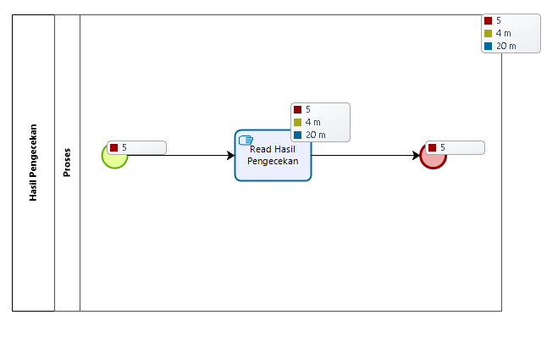*User* akan melihat hasil dari cek karya ilmiah yang telah selesai, di sana *User* juga bisa untuk men *download* data tersebut. Adapun *Bizagi Modeler* proses hasil sebagai berikut:

Gambar 3.7 Bizagi Modeler sub proses Hasil aplikasi yang akan dibangun

Tabel 3.9 Hasil simulasi sub proses hasil aplikasi yang akan dibangun

|  |  |  |
| --- | --- | --- |
| ***Name*** | ***Type*** | **Total *Time*** |
| Hasil Pengecekan | *Process* | 4m |
| Read hasil pengecekan | *Task* | 4m |
| *None End* | *End Event* |  |
| *None Start* | *Start event* |  |

1. **Kebutuhan Fungsional (*Functional Requirements*)**

Analisis kebutuhan fungsional merupakan suatu kebutuhan yang berhubungan dengan kebutuhan sistem yang akan dibuat. Dimana menjabarkan mengenai fungsi-fungsi yang dapat mendukung jalannya sistem, adapun kebutuhan fungsional yang akan dibuat yaitu:

1. *Login User*
2. Kelola data *User*

Setiap proses memiliki representasi masing-masing pada sebuah tabel atau data yang terdapat pada *database* yang telah dirancang sebelumnya. Dan setiap proses berhubungan langsung dengan entitas atau *User*.

* + - 1. **Kebutuhan Non-Fungsional (*Non- Functional Requirement*)**

Analisis kebutuhan non fungsional dilakukan untuk mengetahui spesifikasi kebutuhan untuk sistem. Spesifikasi kebutuhan melibatkan analisis perangkat lunak/*software*, analisis perangkat keras/*hardware*, analisis pengguna/*User*. Adapun kebutuhan fungsional yang akan dibuat adalah sebagai berikut :

1. **Perangkat Lunak yang Digunakan**

Perangkat lunak yang digunakan dalam aplikasi *Spell check* adalah sebagai berikut:

Tabel 3.10 Software Requirement:

|  |  |  |
| --- | --- | --- |
| No. | Tools/Software | Fungsi |
| 1. | *Windows 7* | Sistem Operasi |
| 2. | *PHP* dan *CI* | Bahasa Pemrograman |
| 3. | *Xampp 1.7.3* | Server Basis Data |
| 4. | *MySQL 5.0.11* | DBMS |
| 5. | *Sublime Text, Bizagi Modeler, Star UML* | Perangkat Lunak |
| 6. | *Framework code igniter* | Aplikasi Pelengkap |

1. **Perangkat Keras yang Digunakan**

Perangkat keras yang digunakan dalam aplikasi *Spell check* adalah sebagai berikut:

Tabel 3.11 Hardware Requirement

|  |  |  |  |
| --- | --- | --- | --- |
| No. | Nama Perangkat | Spesifikasi | Keterangan |
| 1. | *Start eventor* | Intel core | Untuk kecepatan transfer data dari sistem yang sangat bergantung pada kecepatan prosesor computer |
| 2. | *Memory* | 2 GB | *Memory System* yang akan digunakan |
| 3. | *Hardisk* | 500 MB HDD; (min) | Media untuk menyimpan data aplikasi yang dibuat |
| 4. | Infrastruktur jaringan | - | Bisa dianalogikan sebagai alur proses dari titik awal proses sampai pada akhir proses. |

1. **Analisis Pengguna/*User***

Aplikasi yang akan dibuat ini digunakan dalam lingkungan mahasiswa, khususnya pada mahasiswa Politeknik Pos Indonesia. Yang melibatkan *User* sebagai penggunanya.

* 1. **Perancangan**

Berikut ini adalah suatu *Gambar 3.* analisis pada perancangan dan pembuatan Aplikasi pengecekan karya ilmiah menggunakan UML, yang terdiri dari *Use Case, Class Diagram, Sequence Diagram, Collaboration Diagram, Activity Diagram, State chart Diagram, Component Diagram, Deployment Diagram, Object Diagram dan Struktur Diagram.*

* + 1. ***Use Case* Diagram**

Berikut ini merupakan *Use Case Diagram* yang menjelaskan prosesinteraksi antara aktor dengan *system* yang telah dirancang. Di sini *User* untuk melakukan pengecekan penulisan harus log in terlebih dahulu kedalam aplikasi tersebut.

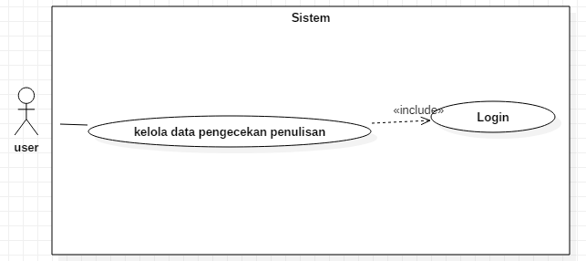

Gambar 3.8 Use Case Diagram Pengecekan

* + - 1. **Skenario *Use Case***

#### Definisi Aktor

Pada bagian ini dijelaskan aktor yang terlibat dalam aplikasi *spell check* Ilmiah sebagai berikut :

Tabel 3.12 Definisi Aktor

|  |  |  |
| --- | --- | --- |
| No | Aktor | Deskripsi |
| 1. | *User* | 1. *Login* Aplikasi 2. Melakukan pengecekan penulisan |

#### 3.2.1.1.2 Definisi Use Case

*Use case* merupakan teknik untuk merekam persyaratan fungsional sebuah sistem. *Use case* mendeskripsikan interaksi antara para pengguna sistem dengan sistem itu sendiri, dengan memberikan sebuah narasi tentang bagaimana sistem tersebut digunakan.

Tabel 3.13 Definisi Use Case Login

|  |  |  |
| --- | --- | --- |
| **No.** | **Use Case** | **Deskripsi** |
| 1. | *Login* | *User* |
| 2. | Pengecekan *Spelling* | 1. Menampilkan *form* Pengecekan *Spelling* 2. Men *Copy* kata Pengecekan *Spelling* |

#### 3.2.1.1.3 Skenario Use Case

1. *Login*

Tabel 3.14 skenario Use Case Login

|  |  |
| --- | --- |
| **Identifikasi** | |
| Nama | *Login* |
| Tujuan | Melakukan *Login* untuk masuk halaman utama |
| Deskripsi | *Login* dengan memasukan *Username* dan Password |
| Aktor | *User* |
| **Skenario** | |
| Kondisi Awal | Menampilkan *form* *Login* |
| Kondisi Akhir | Menampilkan *form* halaman utama |
| **Aksi Aktor** | **Reaksi Sistem** |
| 1. Aktor meminta fasilitas *login* kepada sistem | 1. Menampilkan *form* *login* |
| 1. Memasukan *Username* dan Password   Membuat akun baru | 1. Melakukan proses validasi jika salah keduanya muncul pesan “*Username* dan “Password” yang anda masukan tidak benar”. |
|  | 1. Jika benar maka akan ditampilkan *form* halaman utama |

2. Pengecekan Penulisan

Tabel 3.15 Use case Pengecekan Speeling

|  |  |
| --- | --- |
| **Identifikasi** | |
| Nama | Menu Mahasis Pengecekan Ejaan |
| Tujuan | Dapat melakukanproses Pengecekan *Spelling* |
| Deskripsi | Menu yang digunakan untuk melakukan proses Pengecekan Data Ilmiah |
| Aktor | *U User* |
| **Aksi Aktor** | **Reaksi *System*** |
| 1. Aktor meminta fasilitas Pengecekan | 1. Menampilkan halaman pengecekan *Spelling* |

## **3.2.2 *Class* Diagram**

Berikut ini merupakan *Class Diagram* yang menjelaskan proses *class* apa saja yang terdapat dalam *system* yang telah dibuat.

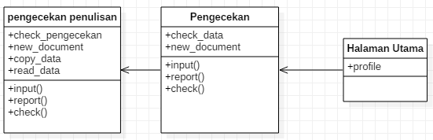

Gambar 3.9 Class Diagram Aplikasi Pengecekan Spelling

Pada *Class Diagram* aplikasi Pengecekan Penulisan Data Ilmiah terdapat *class-class* diantaranya, *class Login, User*,dan pengecekan penulisan.

* + 1. ***Sequence* Diagram**

*Sequence* diagram adalah suatu diagram yang menggambarkan interaksi antar objek dan mengindikasikan komunikasi diantara objek-objek tersebut. Diagram ini juga menunjukkan serangkaian pesan yang dipertukarkan oleh objek-objek yang melakukan suatu tugas atau aksi tertentu.

* + - 1. ***Sequence* Diagram *Login* *User***

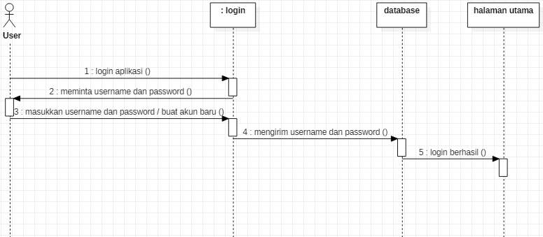Berikut ini merupakan *Sequence diagram* *login* yang menjelaskan *proses login* *User*.

Gambar 3.10 Sequence Diagram Login User

Keterangan:

1. *User* masuk ke *form* *login*.
2. *System* meminta *UserName* dan password
3. *User* memasukkan *UserName* dan password / bikin akun terlebih dahulu.
4. Mengirim *UserName* dan password.
5. Melakukan Validasi data dengan *database*.
6. *Login* berhasil (Masuk ke halaman utama).
   * + 1. ***Sequence* diagram Pengecekan Penulisan Data Ilmiah**

Berikut ini merupakan *Sequence diagram* pengecekan yang menjelaskan proses pengecekan spelling.

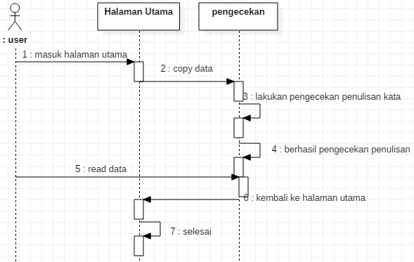

Gambar 3.11 Sequence Diagram Pengecekan Spelling

Keterangan:

*User* akan masuk ke halaman utama.

*User* akan *Copy* data ilmiahnya.

Melakukan proses pengecekan *Spelling*

Data sudah berhasil di cek penulisan katanya.

*User* dapat *read* hasil pengecekan *spelling*

Selesai.

* + 1. ***Collaboration* Diagram**

*Collaboration* diagram yaitu diagram yang mengelompokkan pesan pada kumpulan diagram sequent menjadi sebuah diagram. Dalam diagram tersebut terdapat *method* yang dijalankan antara objek yang satu dan objek lainnya. Di diagram kolaborasi ini, objek harus melakukan sinkronisasi pesan dengan serangkaian pesan-pesan lainnya.

* + - 1. ***Collaboration* Diagram *Login* *User***

Berikut ini merupakan *Collaboration diagram* yang menjelaskan proses *login* *User*.

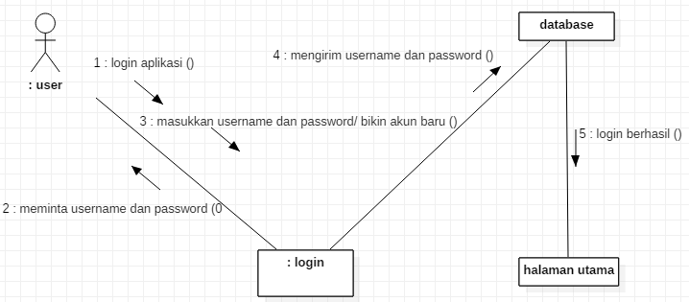

Gambar 3.12 Collaboration Diagram Login User

Keterangan :

1. *User* masuk ke *form* *login*.
2. *System* meminta *UserName* dan password
3. *User* memasukkan *UserName* dan password / bikin akun terlebih dahulu.
4. Mengirim *Username* dan password.
5. Melakukan Validasi data dengan *database*.
6. *Login* berhasil (Masuk ke halaman utama).
   * + 1. ***Collaboration* Diagram Pengecekan *Spelling***

Berikut ini merupakan *Collaboration diagram* yang menjelaskan proses pengecekan *Spelling*

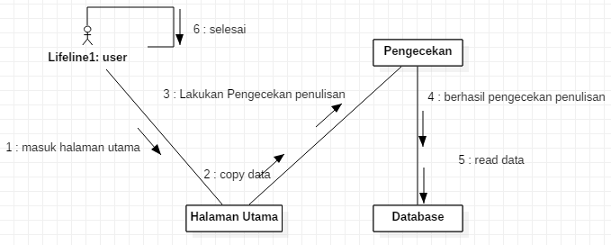

Gambar 3.13 Collaboration Diagram Pengecekan Spelling

Keterangan:

1. *User* akan masuk ke halaman utama.
2. *User* akan *Copy* data ilmiahnya.
3. Melakukan proses pengecekan *spelling*
4. Data sudah berhasil di cek penulisan katanya.
5. *User* dapat *read* data hasil pengecekan *spealling.*

**3.2.5 *Activity* Diagram**

*Activity* diagram merupakan diagram yang berbagai alir aktivitas dalam sistem yang sedang dirancang, bagaimana masing-masing alir berawal, *decision* yang mungkin terjadi, dan bagaimana mereka berakhir.

* + - 1. ***Activity* Diagram Pada *Login***

Berikut ini merupakan *Activity diagram* pada *login* yang menjelaskan proses *Login* *User*.

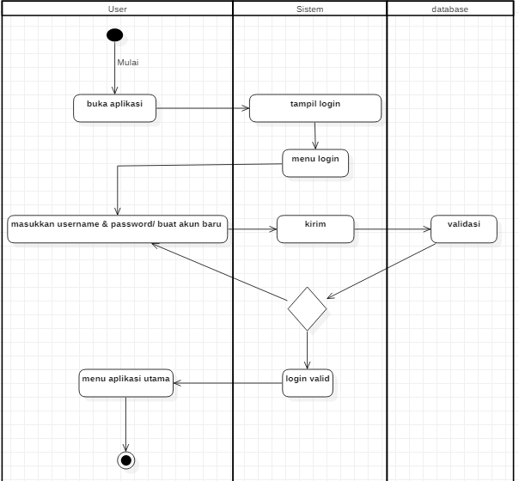

Gambar 3.14 Activity Diagram Login

Keterangan Gambar 3.16 Activity Diagram Login:

1. *User* membuka aplikasi, masuk ke halaman *login*.
2. *User* memasukkan *UserName* dan password / buat akun baru.
3. Data dikirim ke sistem.
4. Data akan di validasi pada *database*.
5. Apabila berhasil maka *login* valid, apabila tidak maka *User* akan kembali memasukkan *UserName* dan password/ akun baru.
6. Menu halaman utama, proses selesai.
   * + 1. **Activity Diagram Pada Pengecekan *Spealling***

Berikut ini merupakan *Activity diagram* pada Aplikasi Pengecekan *Spealling* yang menjelaskan proses pengecekan *Speallig* .

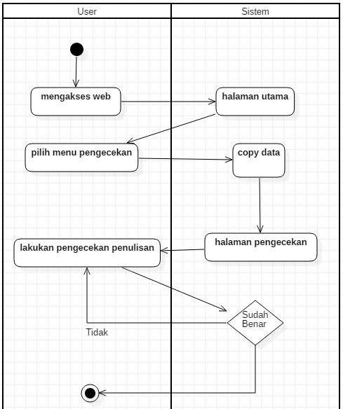

Gambar 3.15 Activity Diagram Pengecekan Spealling

Keterangan Gambar 3.17 Activity Diagram Pengecekan *Spelling* :

1. *User* mengakses web pengecekan *Spealling* , lalu akan masuk ke halaman utama.
2. *User* memilih menu pengecekan, yaitu menu pengecekan *Spealling*.
3. *User* akan *Copy* data yang akan dicek penulisannya. Maka akan masuk ke halaman pengecekan.
4. Melakukan proses pengecekan *Spealling*.
5. Apabila data sudah benar, maka proses tersebut telah selesai, apabila belum maka proses pengecekan penulisan lagi.
6. *User* dapat read data tersebut, dan selesai.
   * 1. ***State chart* Diagram**

Menggambarkan transisi dan perubahan keadaan (dari satu *state*  ke *state*  lainnya) suatu objek pada sistem sebagai akibat dari stimulan yang diterima, *State chart* diagram digunakan untuk memodelkan *behavior/methode* (*lifecycle*) sebuah kelas atau objek, Memperlihatkan urutan kejadian sesaat (*state* ) yang dilalui sebuah objek, transisi dari sebuah *state*  ke *state*  lainnya.

* + - 1. ***State chart* Diagram Pada *Login***

Berikut ini merupakan *State chart diagram* pada *login* yang menjelaskan proses *login* *User*.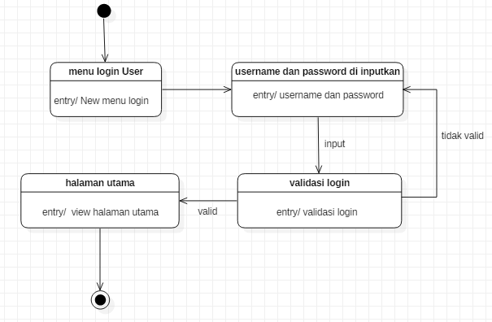

Gambar 3.16 State chart Diagram Login

* + - 1. ***State chart* Diagram Pada Pengecekan *Spealling***

Berikut ini merupakan *State chart diagram* pada pengecekan penulisan yang menjelaskan pengecekan penulisan pada data ilmiah.

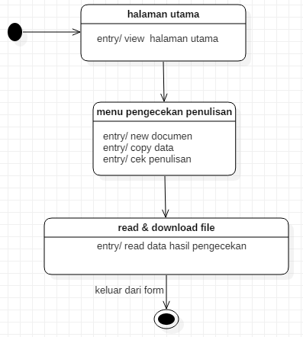

Gambar 3.17 State chart Diagram Pengecekan Spealling

* + 1. ***Component* Diagram**

*Component* diagram yang terdapat dalam aplikasi pengecekan *Spealling* dalam aplikasi terdapat menu pengecekan dan menu *pro*data. Aplikasi tersebut ter koneksi dengan *database connection.*

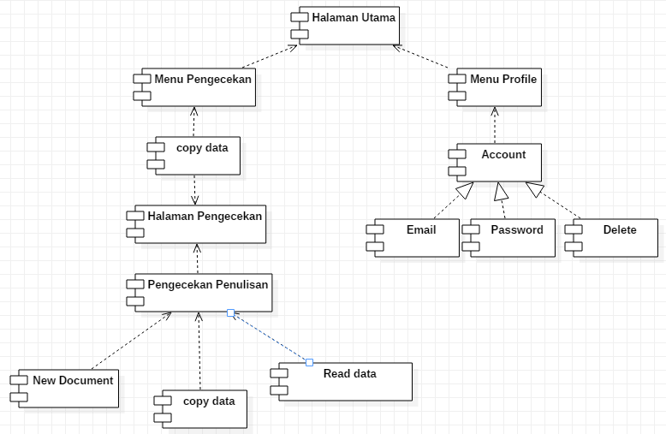

Gambar 3.18 Component Diagram Aplikasi Pengecekan

* + 1. ***Deployment* Diagram**

*Deployment* Diagram yang terdapat dalam aplikasi pengecekan penulisan ini menyebarkan setiap komponennya dengan menggunakan koneksi dari aplikasi lalu dengan menyambungkan dengan *MySQL* dihubungkan melalui *database* koneksi. Di dalam program aplikasi rekam medis itu pun terdapat *view* aplikasi, data dan *report* laporan yang akan muncul.

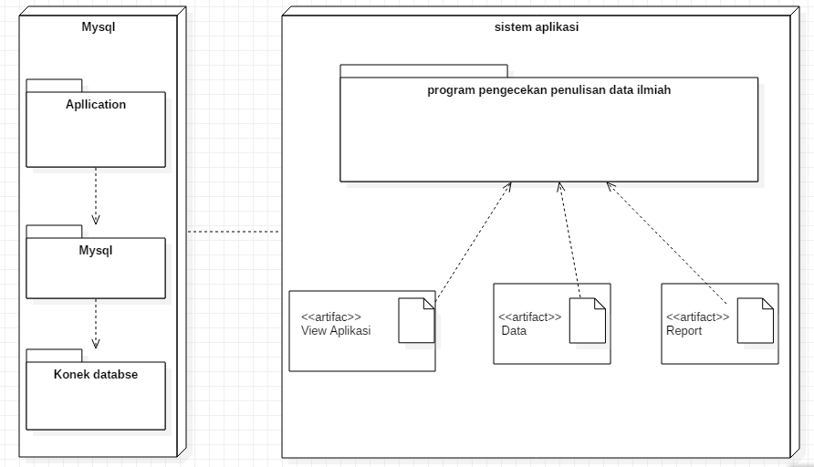

Gambar 3.19 Deployment Diagram Aplikasi Pengecekan

* + 1. ***Object* Diagram**

Objek diagram yang terdapat dalam aplikasi pengecekan penulisan hanya terdapat objek pada proses log in saja.

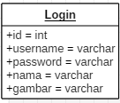

Gambar 3.20 Object Diagram Aplikasi Pengecekan

* + 1. **Struktur Diagram**

Berikut merupakan struktur diagram yang menjelaskan alur struktur dariaplikasi pengecekan *Spealling*.

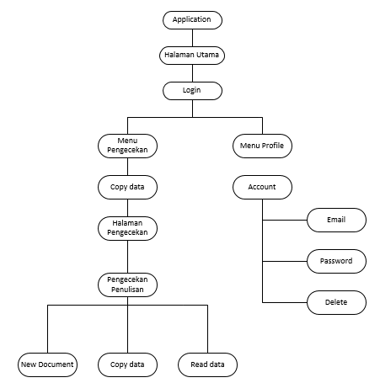

Gambar 3.21 Struktur Diagram Aplikasi Pengecekan

* 1. **Perancangan Antarmuka**

## **3.3.1 *User Interface Login Pengguna***

|  |  |
| --- | --- |
| |  | | --- | | Login With Google | |
| Email:  Password:   |  | | --- | | Masuk | |

Gambar 3.22 User Interface Login Pengguna

Keterangan Gambar :

*Command Button* 1 *: Tombol login dengan akun google*

*Label 1 : Email*

*Laber 2 : password*

*Textbox 1 : Input Email*

*Textbox 2 : Input Password*

*Command Button* 1 : Tombol Masuk

## **3.3.2 *User Interface Halaman Iklan***

|  |  |
| --- | --- |
| |  | | --- | | Login |   Judul |
| |  | | --- | | Animasi | |

Gambar 3.23 User Interface Halaman Iklan

Keterangan Gambar :

*Label 1 : Judul*

*Button1 : Login*

*Textbox 1 : Animasi bergerak*

## **3.3.3 *User Interface Halaman Pengecekan***

|  |  |  |  |
| --- | --- | --- | --- |
| Judul  Pengecekan | |  | | --- | |  |  |  | | --- | | Check here to spell check | |

Gambar 3.24 User Interface Halaman Pengecekan

Keterangan Gambar :

*Label 1 : Judul*

*Label 2 : Menu pengecekan*

*Textbox 1 : Form Input Pengecekan*

*Button1 :* Check here to spell check

## **3.3.4 *User Interface Halaman Profile***

|  |  |
| --- | --- |
| Judul  Profile | Profile  Account  Data Account google |

Gambar 3.25 User Interface Halaman Profile

Keterangan Gambar :

*Label 1 : Judul*

*Label 2 : Menu Profile*

*Label 3 : Halaman Profile*

*Label 4 : Account*

*Label 5 : Data Google Account*

1. **Usecase**



1. **Activity Diagram**
2. Proses Absensi



1. Scan KTP



1. Notifikasi Absen
2. Kelola Absensi
3. Kelola KTP
4. **Sequence Diagram**Proses Absensi
5. Scan KTP
6. Notifikasi Absen
7. Kelola Absensi
8. Kelola KTP
9. **Class Diagram**

**BAB III**

**IMPLEMENTASI**

Arti implementasi menurut KBBI (Kamus Besar Bahasa Indonesia) yaitu pelaksanaan / penerapan. Sedangkan pengertian umum adalah suatu tindakan atau pelaksana rencana yang telah disusun secara cermat dan rinci (matang).

### Budi Winarno

Menurut Budi Winarno, pengertian implementasi merupakan suatu tindakan yang harusnya itu dilakukan oleh sekelompok individu yang ditunjuk dalam penyelesaian sebuah tujuan yang sudah ditetapkan sebelumnya.

Kata implementasi sendiri berasal dari bahasa Inggris “to implement” artinya mengimplementasikan. Tak hanya sekedar aktivitas, implementasi merupakan suatu kegiatan yang direncanakan serta dilaksanakan dengan serius juga mengacu pada norma-norma tertentu guna mencapai tujuan kegiatan.

## Tujuan Implementasi

Seperti yang ditulisknay sebelumnya, implementasi ini merupakan aktivitas atau kegitan yang dilakukan secara sistematis serta terikat oleh mekanisme untuk dapat mencapai tujuan tertentu. Mengacu pada pengertian implementasi yang diuraikan diatas, dibawah ini merupakan beberapa tujuan implementasi diantaranya sebagai berikut:

* Tujuan utama implementasi ialah untuk melaksanakan rencana yang telah atau sudah disusun dengan cermat, baik itu oleh individu atau juga kelompok.
* Untuk dapat menguji serta juga mendokumentasikan suatu prosedur didalam penerapan rencana atau juga kebijakan.
* Untuk dapat mewujudkan tujuan-tujuan yang hendak akan dicapai di dalam perencanaan atau juga kebijakan yang telah atau sudah dirancang.
* Untuk dapat mengetahui kemampuan masyarakat didalam menerapkan suatu kebijakan atau juga rencana sesuai dengan yang diharapkan.
* Untuk dapat mengetahui tingkat keberhasilan suatu kebijakan atau rencana yang telah/sudah dirancang demi perbaikan atau peningkatan mutu.
  + 1. Analisis Sistem

Analisis sistem adalah uraian sebuah sistem informasi yang utuh ke berbagai macam bagian komponennya agar bisa diidentifikasi atau dievaluasi baik masalah maupun hambatan yang akan timbul pada sistem sehingga memiliki solusi atau penanggulangan, perbaikan atau juga pengembangan. Orang atau kelompok yang akan melakukan perbaikan atau perancangan suatu sistem dinamakan sistem analis. Sistem analis adalah orang atau kelompok yang akan melaksanakan pengembangan sistem. Sistem analis dapat menekuni sebuah masalah yang terjadi ataupun kebutuhan pada suatu sistem serta sistem analis merupakan orang yang bertanggung jawab atas terjadinya proses analisa maupun perancangan pada sebuah sistem.

Langkah pertama kerja seorang sistem analis yaitu mempelajari sistem yang berjalan beserta permasalahan yang ada. Tujuannya untuk mendapat gambaran yang jelas tentang permasalahan- permasalahan yang ada, sehingga kesalahpahaman antara sistem analis dan user berkurang. Selain itu secara konsepsional mempertegas logika sistem berjalan yang bisa digunakan sebagai acuan untuk menyusun rancangan sistem yang akan di ajukan.

Beberapa kegiatan yang harus dilakukan untuk mencapai tujuan diatas adalah sebagai berikut:

* + - 1. Mengumpulkan data awal

Untuk menganalisis dan mendesain suatu sistem , maka sistem analis perlu mempelajari dokumen-dokumen

yang di gunakan di sistem yang berjalan. Tekniknya dengan mengumpulkan data awal. Pengumpulan data awal ini bukanlah kegiatan yang mudah , terlebih lagi bila sistem itu sangat besar dan rumit serta banyaknya dokumen yang digunakan. Maka sistem analis memerlukan kertas kerja yang nantinya digunakan sebagai catatan informasi yang ada dalam dokumen. Kertas kerja ini di beri nama **Kertas Kerja Analisis Dokumen.**

* + - 1. Menyusun dan mengklasifikasi data awal Masing-masing penelitian memiliki proses

pengumpulan data yang berbeda, tergantung dari jenis penelitian yang hendak dibuat oleh peneliti. Pengumpulan data kualitatif pastinya akan berbeda dengan pengumpulan data kuantitatif. Pengumpulan data statistik juga tidak bisa disamakan dengan pengumpulan data analisis.

Pengumpulan data penelitian tidak boleh dilakukan secara sembarangan.

Pengumpulan data dilakukan untuk memperoleh informasi yang dibutuhkan dalam rangka mencapai tujuan penelitian. Sebelum melakukan penelitian, seorang peneliti biasanya telah memiliki dugaan berdasarkan teori yang ia gunakan, dugaan tersebut disebut dengan hipotesis (Baca juga: Pengertian Hipotesis dan Langkah Perumusan Hipotesis). Untuk membuktikan hipotesis secara empiris, seorang peneliti membutuhkan pengumpulan data untuk diteliti secara lebih mendalam.

Proses pengumpulan data ditentukan oleh variabel- variabel yang ada dalam hipotesis. Pengumpulan data dilakukan terhadap sampel yang telah ditentukan sebelumnya. Data adalah sesuatu yang belum memiliki arti bagi penerimanya dan masih membutuhkan adanya suatu pengolahan. Data bisa memiliki berbagai wujud, mulai dari gambar, suara, huruf, angka, bahasa, simbol, bahkan keadaan. Semua hal tersebut dapat disebut sebagai data asalkan dapat kita gunakan sebagai bahan untuk melihat lingkungan, obyek, kejadian, ataupun suatu konsep.

* + - 1. Menginterpretasikan dan mengevaluasi data awal Interpretasi berarti hasil penelitian berdasarkan

pemahaman yang dimiliki peneliti. Hal ini dilakukan dengan acuan teori, dibandingkan dengan pengalaman, praktik, atau penilaian dan pendapat guru. Hipotesis tindakan yang telah divalidasi dicocokkan dengan mengacu pada kriteria,norma, dan nilai yang telah diterima oleh guru dan siswa yang dikenai tindakan.

Hal penting yang perlu diingat dalam melakukan analisis data adalah mengetahui dengan tepat dalam menggunakan alat analisis, sebab jika kita tidak memenuhi prinsip-prinsip dari penggunaan alat analisis, walaupun alat analisisnya sangat canggih, hasilnya akan salah diinterpretasikan dan menjadi tidak bermanfaat untuk mengambil suatu kesimpulan. Model-model statistika untuk keperluan analisis data telah begitu berkembang, dari model-model statistika deskriptif hingga ke statistika inferensial non parametrik dengan persyaratan yang lebih “lunak “ dibandingkan dengan statistika parametrik yang sangat ketat dengan beberapa persyaratan tertentu dan sulit dipenuhi dalam kerangka penelitian social

* + 1. Metodologi Pengembangan Sistem
* Metode System Development Life Cycle (SDLC)

SDLC adalah tahapan-tahapan pekerjaan yang dilakukan oleh analis sistem dan programmer dalam membangun sistem informasi. Langkah yang digunakan meliputi :

1. Melakukan survei dan menilai kelayakan proyek

pengembangan sistem informasi

1. Mempelajari dan menganalisis sistem informasi yang

sedang berjalan

1. Menentukan permintaan pemakai sistem informasi
2. Memilih solusi atau pemecahan masalah yang paling baik
3. Menentukan perangkat keras (hardware) dan perangkat

lunak (software)

1. Merancang sistem informasi baru
2. Membangun sistem informasi baru
3. Mengkomunikasikan dan mengimplementasikan sistem informasi baru
4. Memelihara dan melakukan perbaikan/peningkatan sistem informasi bila diperlukan

Kelebihan :

* + Mudah diaplikasikan
  + Memberikan template tentang metode

analisis, desain, pengkodean,

pengujian, danpemeliharaan.

Kekurangan:

* + Jarang sekali proyek riil mengikuti aliran

sekuensial yang dianjurkan model karenamodel ini bisa melakukan itersi tidak langsung.

* + Pelanggan sulit untuk menyatakan kebutuhan secara eksplisit sehingga sulit untukmegakomodasi ketidakpastian pada saat awal proyek.
  + Pelanggan harus bersikap sabar karena harus menunggu sampai akhir proyrk dilalui.Sebuah kesalahan jika tidak diketahui dari awal akan menjadi masalah besar karenaharus mengulang dari awal.
  + Pengembang sering malakukan penundaan yang tidak perlu karena anggota tim proyekharus menunggu tim lain untuk melengkapi tugas karena memiliki ketergantungan halini menyebabkan penggunaan waktu tidak efesien.
* Waterfall

Metode waterfall merupakan model pengembangan sistem informasi yang sistematik dan sekuensial. Waterfall adalah pengerjaan dari suatu sistem dilakukan secara berurutan atau secara linear.Jadi jika langkah satu belum dikerjakan maka tidak akan bisa melakukan pengerjaan langkah 2,3 dan seterusnya. Secara otomatis tahapan ke-3 akan bisa dilakukan jika tahap ke-1 dan ke-2 sudah dilakukan.



Secara garis besar metode waterfall mempunyai langkah- langkah sebagai berikut : Analisa,Design, Code dan Testing, Penerapan dan Pemeliharaan.

Kelebihan :

Kualitas dari sistem yang dihasilkan akan baik. Ini dikarenakan oleh pelaksanaannya secarabertahap. Sehingga tidak terfokus pada tahapan tertentu.Document pengembangan sistem sangat terorganisir, karena setiap fase harus terselesaikandengan lengkap sebelum melangkah ke fase berikutnya. Jadi setiap fase atau tahapan akanmempunyai dokumen tertentu.

Kelemahan :

Diperlukan majemen yang baik, karena proses pengembangan tidak dapat dilakukan secaraberulang sebelum terjadinya suatu produk.

Kesalahan kecil akan menjadi masalah besar jika tidak diketahui sejak awal pengembangan.Pelanggan sulit menyatakan kebutuhan secara eksplisit sehingga tidak dapat mengakomodasiketidakpastian pada saat awal pengembangan.

* Model RAD (Rapid Application Development)

RAD adalah penggabungan beberapa metode atau teknik terstruktur. RAD menggunakanmetode prototyping dan teknik terstruktur lainnya untuk menentukan kebutuhan user danperancangan sistem informasi selain itu RAD menekankan siklus perkembangan dalam waktuyang singkat (60 sampai 90 hari) dengan pendekatan konstruksi berbasis komponen

* Model Prototyping

Prototyping adalah proses iterative dalam pengembangan sistem dimana requirement diubah ke dalam sistem yang bekerja (working system) yang secara terus menerus diperbaikimelalui kerjasama antara user dan analis. Prototype juga bisa dibangun melalui beberapa toolpengembangan untuk menyederhanakan proses.



Tahapan-tahapan Model Prototyping :

* 1. Pengumpulan Kebutuhan
  2. Membangun Prototyping
  3. Menggunakan Sistem
  4. Mengkodekan Sistem
  5. Menguji Sistem
  6. Evaluasi Sistem
  7. Evaluasi Protoptyping Kelebihan :
     + Prototype melibatkan user dalam analisa dan desain.
     + Punya kemampuan menangkap requirement secara konkret.
     + Digunakan untuk memperluas SDLC Kekurangan
     + Proses analisis dan perancangan terlalu singkat.
     + Mengesampingkan alternatif pemecahan masalah.
     + Bisanya kurang fleksible dalam mengahdapi perubahan.
     + Protitype yang dihasilkan tidak selamanya mudah dirubah dan cepat selesai.
  8. Desain Sistem
     1. Definisi desain sistem

Menurut John Burch dan Garry Grudnitski dalam buku Analisa dan Desain, Sistem Informasi Pendekatan Terstruktur adalah : “Desain sistem dapat didefinisikan sebagai penggambaran dan pembuatan sketsa atau pengaturan dari beberapa elemen yang terpisah ke dalam satu kesatuan yang utuh dan berfungsi.” .Desain sistem merupakan suatu teknik pemecahan masalah yang saling melengkapi dengan analisis sistem yang merangkai lagi bagian-bagian komponen dengan harapan akan menjadi sistem yang lengkap setelah dilakukan perbaikan sistem, meliputi penghapusan, penambahan, dan perubahan-perubahan bagian relative pada sistem semula (aslinya). Pada desain model data dan model proses, untuk mewujudkan kebutuhan-kebutuhan sistem perlu di definisikan dan kerangka kerja *coding* juga perlu ditentukan. Tahapan dokumentasi ini akan sangat berguna untuk pengembangan sistem masa depan.

* + 1. Tujuan desain sistem

Tahap desain sistem mempunyai dua maksud atau tujuan utama, yaitu:

* + - 1. Untuk memenuhi kebutuhan para pemakai sistem
      2. Untuk memberikan gambaran yang jelas dan rancang bangunyang lengkap kepada pemrogram komputer dan ahli- ahliteknik lainnya yang terlibat. Tujuannya lebih condong padadesain sistem yang terinci, yaitu pembuatan rancang bangunyang jelas dan lengkap untuk nantinya digunakan untukpembuatan program komputernya.
    1. Langkah-langkah dalam desain sistem
       1. Tahap Perencanaan
       2. Mendefinisikan masalah, baik sistem yang berjalan

maupun yang akan di bangun.

* + - 1. Menentukan tujuan sistem
      2. Mengidentifikasikan kendala sistem
      3. Membuat studi kelayakan
      4. Keputusan ditolak/diterima

Menurut Yavri D. Mahyuzir dalam bukunya pengolahan data menyebutkan beberapa langkah yang perlu dilakukan pada proses desain sistem adalah :

1. Menganalisa masalah dari pemakai (user), sasarannya adalahmendapatkan pengertian yang mendalam tentang kebutuhan-kebutuhan pemakai.
2. Studi kelayakan dengan membandingkan alternatif- alternatif pemecahan masalah untuk menentukan jalan keluar yang paling tepat.
3. Rancang sistem, membuat usulan pemecahan masalah secara logika.
4. Detail desain, melakukan desain sistem pemecahan masalahsecara terperinci.
5. Penerapannya yaitu memindahkan logika program yang telah dibuat dalam bahasa yang dipilih, menguji program, mengujidata dan outputnya.
6. Pemeliharaan dan evaluasi terhadap sistem yang telah diterapkan.
   * 1. Tahap Desain
        1. Menyiapkan rancangan
        2. Membuat konteks diagram
        3. Membuat DFD
        4. Membuat IOFC
        5. Membuat ERD
        6. Merancang kamus data
        7. Membuat flowchart
        8. Merancang File (master, input, proses, temporary)
        9. Merancang dialog input
        10. Merancang dialog output
        11. Menyiapkan konfigurasi
     2. Tahap Penerapan
        1. Menyiapkan hardware dan software.
        2. Implementasi pemrograman
        3. Testing
        4. Evaluasi
     3. Tahap Penggunaan
        1. Audit sistem
        2. Memelihara sistem
   1. Analisis dan Desain

Paradigma Desain Analisis dan Diagram

|  |  |  |
| --- | --- | --- |
| No | Paradigm | Diagrams |
| 1 | Process-oriented | Flowchart |
| 2 | Data-oriented | DFD |
| 3 | Object-oriented (data-process) | UML |

* + 1. Unified Modeling Language (UML)
       1. Sejarah UML

UML secara resmi dimulai pada Oktober 1994, ketika Rumbaugh menggabungkan kekuatan dengan Booch. Mereka berdua lalu bekerja bersama di Relational Software Cooperation. Proyek ini memfokuskan pada penyatuan metode booch dan Rumbaugh(OMT).

Pada bulan October 1995, UML merilis versi 0.8 dan pada waktu yang sama juga Jacobson bergabung dengan Relational. Cakupan dari UML pun semakin meluas. Kemudian dibangunlah persatuan untuk UML dengan beberapa organisasi yang akan menyumbangkan sumber dayanya untuk bekerja, mengembangkan,dan melengkapi UML.

* + - 1. Definisi UML

UML (Unified Modeling Language) adalah pengganti dari metode analisis berorientasi object dan design berorientasi object (OOAD&D/object oriented analysis and design) yang dimunculkan sekitar akhir tahun 80-an dan awal tahun 90-an. UML merupakan gabungan dari metode Booch,Rumbaugh (OMT) dan Jacobson. Tetapi UML mencakup lebih luas daripada OOAD. Pada pertengahan saat pengembangan UML, dilakukan standarisasi proses dengan OMG(Object Management Group) dengan harapan UML bakal menjadi bahasa standar pemodelan pada masa yang akan datang (yang sekarang sudah banyak dipakai oleh berbagai kalangan).

* + - 1. UML Diagram

UML versi 2.0 memiliki 14 diagram di 2 grup yaitu Struktur Diagram dan Behavior Diagram. Diagram berbentuk grafik yang menunjukkan simbol elemen model yang disusun untuk mengilustrasikan bagian atau aspek tertentu dari sistem. Struktur diagram meliputi class diagram, objek diagram, package diagram, deployment diagram, component diagram, composite structure.

Sebuah diagram merupakan bagian dari suatu view tertentu dan ketika digambarkan biasanya dialokasikan untuk view tertentu. Adapun jenis behavior diagram antara lain:

* + - * 1. Use Case Diagram
        2. Class Diagram
        3. State Diagram
        4. Sequence Diagram
        5. Collaboration Diagram
        6. Activity Diagram
        7. Component Diagram
        8. Deployment Diagram
    1. Sistem Analisis dan Desain Menggunakan UML

1. Analisis Sistem
   * Identifikasi bisnis proses ( Use case diagram)
   * Modeling bisnis proses (Activity diagram atau Business

Process Modeling Notation (BPMN))

* + Realisasi bisnis proses (Sequence diagram)

1. Desain Sistem
2. Desain Program
   * Class diagram
   * Package

diagram

* + Deployment

diagram

1. Desain User Interface
2. Entity-Relationship Model
   1. Analisis dan Desain Berorientasi Objek ( Object Oriented Analysis and Design (OOAD)

Analisis dan desain berorientasi objek adalah sebuah cara atau pendekatan baru dalam memikirkan suatu masalah dengan menggunakan model yang dibuat menurut konsep sekitar dunia nyata. OOAD adalah metode pengembangan sistem yang lebih menekan pada objek dibanding dengan data ataupun proses. Ada ciri khas dari pendekatan ini yaitu *object, inheritance,* dan *object class.*

Object merupakan struktur yang mengenkapsulasi suatu atribut dan metode yang beroperasi berdasarkan atribut- atribut sebelumnya. Object juga merupakan abstraksi dari benda nyata yang dimana peletakan nya diatur secara bersamaan untuk memodelkan struktur dan perilaku dari objek dunia nyata.

* Inheritance merupakan property yang tampil saat tipe entitas atau object class disusun secara hierarki dan setiap entitasnya menerima dan mewarisi atribut dari model sebelumnya.
* Object class merupakan kumpulan objek yang berbagi struktur dan perilaku yang sama.



Gambar 3.1 Bizagi Modeler sistem berjalan pada Aplikasi Spell Check

Tabel 3.1 Hasil simulasi proses sistem berjalan pada Aplikasi Spell Check

|  |  |  |
| --- | --- | --- |
| ***Name*** | ***Type*** | **Total *Time*** |
| Bpmn Yang Sedang berjalan Pada Aplikasi Cek Karya Ilmiah | *Process* | 3 h 36 m |
| *None Start* | *Start event* | - |
| Mencari web | *Task* | 16m |
| Masuk ke web Spell Check | *Task* | 32m |
| Copy kata | *Task* | 48m |
| Pengecekan Spelling | *Task* | 1h 4m |
| Hasil cek sudah benar | *Task* | 40m |
| Read data yang dicek | *Task* | 16m |
| *None End* | *End Event* | - |

1. **Analisis BPMN Yang Sedang Berjalan Pada Proses *Copy* Kata**

*User* akan mencari kata yang akan di cek lalu di*copy* pada text box yang tersedia , apabila melebihi batas minimun yaitu 3000 kata makan *User* akan kembali lagi untuk mengurangi kata yang di cek agar tak melebihi batas minimum. Selanjutnya apabila sudah ada kata dalam teks box maka proses selanjutnya yaitu aplikasi akan bekerja untuk melakukan pengecekan *Spelling*. Setelah proses selesai maka akan muncul hasil dari cek *Spelling*. Adapun *Bizagi Modeler* Aplikasi Spell Check sebagai berikut :



Gambar 3.2 Bizagi Modeler proses Copy kata sistem yang sedang Berjalan

Tabel 3.2 Hasil simulasi proses sistem berjalan pada Aplikasi Cek Karya Ilmiah

|  |  |  |
| --- | --- | --- |
| ***Name*** | ***Type*** | **Total *Time*** |
| *Copy* Kata | *Prosess* | 52m |
| *None Start* | *Start event* | - |
| Max 3000 kata | *Gateway* |  |
| *None End* | *End Event* | - |
| *Copy* Kata | *Task* | 24m |
| Kata | *Task* | 8m |
| Pengecekan Spelling | *Task* | 12m |
| Hasil | *Task* | 8m |

1. **Analisis Yang Sedang Berjalan Pada Proses Hasil Cek Karya Ilmiah**

Gambar 3.3 Bizagi Modeler proses Hasil Cek Karya Ilmiah sistem yang sedang

Tabel 3.3 Hasil simulasi proses hasil cek karya ilmiah sistem berjalan

|  |  |  |
| --- | --- | --- |
| ***Name*** | ***Type*** | **Total *Time*** |
| Hasil Pengecekan | *Process* | 4m |
| *None Start* | *Start event* | - |
| *None End* | *End Event* | - |
| *Read* hasil *Spell check* | *Task* | 4m |

* + - 1. **Analisis Dokumen yang Digunakan**

Dari hasil analisis yang dilakukan, dokumen yang digunakan diantaranya oleh Aplikasi *Spell check* diantaranya dokumen proses *Copy* data dan dokumen proses hasil cek *Spelling*. Dokumen yang dimaksud adalah sebagai berikut :

Tabel 3.4 Dokumen proses Copy Kata

|  |  |
| --- | --- |
| **Dibuat oleh** | *System* |
| **Dibuat untuk** | *User* |
| **Isi** | Proses *Copy* data pada *Spell check* |
| **Frekuensi** | Dibuat sesuai kebutuhan *User* |
| **Tujuan** | Langkah-langkah dalam proses *Copy* kata |

Tabel 3.5 Dokumen proses hasil cek Spelling

|  |  |
| --- | --- |
| **Dibuat oleh** | *System* |
| **Dibuat untuk** | *User* |
| **Isi** | Proses hasil dari cek Spelling |
| **Frekuensi** | Dibuat sesuai kebutuhan *User* |
| **Tujuan** | proses hasil setelah *System* bekerja untuk cek *Spelling* |

* + 1. **Analisis Sistem yang akan Dibangun**

Analisis kebutuhan yang dimaksud di sini berupa analisis *Bizagi Modeler* mengenai sistem yang akan dibangun meliputi sub proses *log in*, dan sub proses hasil dari *Spelling check*. Adapun *Bizagi Modeler* yang akan dibangun adalah sebagai berikut:



Gambar 3.4 Bizagi Modeler sistem yang akan dibangun

Tabel 3.6 Hasil simulasi proses sistem yang akan dibangun

|  |  |  |
| --- | --- | --- |
| ***Name*** | ***Type*** | **Total *Time*** |
| Bpmn Aplikasi Spell Check yang akan dibangun | *Process* | 1h 12m |
| *None Start* | *Start event* |  |
| *None End* | *End Event* |  |
| Masuk ke Home Page | *Task* | 12m |
| Menu spell check | *Task* | 18m |
| Login dengan google | *Task* | 12m |
| *Spell check* | *Task* | 18m |
| hasil | *Task* | 12m |

* + - 1. **Analisis BPMN yang akan Dibangun**

1. **Analisis Sistem yang akan Dibangun Pada Sub Proses *Log in***

Di sini *User* akan masuk kedalam halaman *log in*, apabila *User* tersebut telah mempunyai akun maka dia akan langsung masuk ke halaman utama cek karya ilmiah. Apabila *User* tersebut belum memiliki akun maka *User* akan membuat akun terlebih dahulu ,apabila telah memiliki akun maka *User* akan bisa masuk ke halaman utama aplikasi cek karya ilmiah.

Tabel 3.7 Hasil simulasi sub proses log in aplikasi yang akan dibangun

|  |  |  |
| --- | --- | --- |
| ***Name*** | ***Type*** | **Total *Time*** |
| Proses *Login* | *Start event* |  |
| Buat Akun Google | *Task* |  |
| Punya akun Google | *Task* |  |
| *None Start* | *Start event* |  |
| Halaman Utama | *Task* |  |
| *None End* | *End Event* |  |
|  |  |  |
| Exclusive *Gateway* | *Gateway* |  |

1. **Analisis Sistem yang akan Dibangun Pada Sub Proses *Copy* Data**

*User* akan mencari data yang akan dicek , apabila belum maka akan kembali ke proses cari data, setelah data ditemukan lalu dapat melakukan proses pengecekan karya ilmiah. Setelah proses pengecekan karya ilmiah selesai, maka akan tampil hasil dari proses tersebut.

Gambar 3.6 Bizagi Modeler sub proses Copy Kata pada aplikasi yang akan dibangun

Tabel 3.8 Hasil simulasi sub proses Copy kata pada yang akan dibangun

|  |  |  |
| --- | --- | --- |
| ***Name*** | ***Type*** | **Total *Time*** |
| BPMN pada sub Copy kata pada aplikasi yang akan dibangun | *Process* | 40m |
| *None Start* | *End Even* |  |
| *None End* | Start Even |  |
| Max 30000 kata | *Task* |  |
| Hasil | *Task* | 15m |
| Pengecekan *Spelling* | *Task* | 15m |
| Copy Kata | *Task* | 10m |

1. **Analisis Sistem yang akan Dibangun Pada Sub Proses Hasil Pengecekan**

*User* akan melihat hasil dari cek karya ilmiah yang telah selesai, di sana *User* juga bisa untuk men *download* data tersebut. Adapun *Bizagi Modeler* proses hasil sebagai berikut:

Gambar 3.7 Bizagi Modeler sub proses Hasil aplikasi yang akan dibangun

Tabel 3.9 Hasil simulasi sub proses hasil aplikasi yang akan dibangun

|  |  |  |
| --- | --- | --- |
| ***Name*** | ***Type*** | **Total *Time*** |
| Hasil Pengecekan | *Process* | 4m |
| Read hasil pengecekan | *Task* | 4m |
| *None End* | *End Event* |  |
| *None Start* | *Start event* |  |

1. **Kebutuhan Fungsional (*Functional Requirements*)**

Analisis kebutuhan fungsional merupakan suatu kebutuhan yang berhubungan dengan kebutuhan sistem yang akan dibuat. Dimana menjabarkan mengenai fungsi-fungsi yang dapat mendukung jalannya sistem, adapun kebutuhan fungsional yang akan dibuat yaitu:

1. *Login User*
2. Kelola data *User*

Setiap proses memiliki representasi masing-masing pada sebuah tabel atau data yang terdapat pada *database* yang telah dirancang sebelumnya. Dan setiap proses berhubungan langsung dengan entitas atau *User*.

* + - 1. **Kebutuhan Non-Fungsional (*Non- Functional Requirement*)**

Analisis kebutuhan non fungsional dilakukan untuk mengetahui spesifikasi kebutuhan untuk sistem. Spesifikasi kebutuhan melibatkan analisis perangkat lunak/*software*, analisis perangkat keras/*hardware*, analisis pengguna/*User*. Adapun kebutuhan fungsional yang akan dibuat adalah sebagai berikut :

1. **Perangkat Lunak yang Digunakan**

Perangkat lunak yang digunakan dalam aplikasi *Spell check* adalah sebagai berikut:

Tabel 3.10 Software Requirement:

|  |  |  |
| --- | --- | --- |
| No. | Tools/Software | Fungsi |
| 1. | *Windows 7* | Sistem Operasi |
| 2. | *PHP* dan *CI* | Bahasa Pemrograman |
| 3. | *Xampp 1.7.3* | Server Basis Data |
| 4. | *MySQL 5.0.11* | DBMS |
| 5. | *Sublime Text, Bizagi Modeler, Star UML* | Perangkat Lunak |
| 6. | *Framework code igniter* | Aplikasi Pelengkap |

1. **Perangkat Keras yang Digunakan**

Perangkat keras yang digunakan dalam aplikasi *Spell check* adalah sebagai berikut:

Tabel 3.11 Hardware Requirement

|  |  |  |  |
| --- | --- | --- | --- |
| No. | Nama Perangkat | Spesifikasi | Keterangan |
| 1. | *Start eventor* | Intel core | Untuk kecepatan transfer data dari sistem yang sangat bergantung pada kecepatan prosesor computer |
| 2. | *Memory* | 2 GB | *Memory System* yang akan digunakan |
| 3. | *Hardisk* | 500 MB HDD; (min) | Media untuk menyimpan data aplikasi yang dibuat |
| 4. | Infrastruktur jaringan | - | Bisa dianalogikan sebagai alur proses dari titik awal proses sampai pada akhir proses. |

1. **Analisis Pengguna/*User***

Aplikasi yang akan dibuat ini digunakan dalam lingkungan mahasiswa, khususnya pada mahasiswa Politeknik Pos Indonesia. Yang melibatkan *User* sebagai penggunanya.

* 1. **Perancangan**

Berikut ini adalah suatu *Gambar 3.* analisis pada perancangan dan pembuatan Aplikasi pengecekan karya ilmiah menggunakan UML, yang terdiri dari *Use Case, Class Diagram, Sequence Diagram, Collaboration Diagram, Activity Diagram, State chart Diagram, Component Diagram, Deployment Diagram, Object Diagram dan Struktur Diagram.*

* + 1. ***Use Case* Diagram**

Berikut ini merupakan *Use Case Diagram* yang menjelaskan prosesinteraksi antara aktor dengan *system* yang telah dirancang. Di sini *User* untuk melakukan pengecekan penulisan harus log in terlebih dahulu kedalam aplikasi tersebut.



Gambar 3.8 Use Case Diagram Pengecekan

* + - 1. **Skenario *Use Case***

#### Definisi Aktor

Pada bagian ini dijelaskan aktor yang terlibat dalam aplikasi *spell check* Ilmiah sebagai berikut :

Tabel 3.12 Definisi Aktor

|  |  |  |
| --- | --- | --- |
| No | Aktor | Deskripsi |
| 1. | *User* | 1. *Login* Aplikasi 2. Melakukan pengecekan penulisan |

#### 3.2.1.1.2 Definisi Use Case

*Use case* merupakan teknik untuk merekam persyaratan fungsional sebuah sistem. *Use case* mendeskripsikan interaksi antara para pengguna sistem dengan sistem itu sendiri, dengan memberikan sebuah narasi tentang bagaimana sistem tersebut digunakan.

Tabel 3.13 Definisi Use Case Login

|  |  |  |
| --- | --- | --- |
| **No.** | **Use Case** | **Deskripsi** |
| 1. | *Login* | *User* |
| 2. | Pengecekan *Spelling* | 1. Menampilkan *form* Pengecekan *Spelling* 2. Men *Copy* kata Pengecekan *Spelling* |

#### 3.2.1.1.3 Skenario Use Case

1. *Login*

Tabel 3.14 skenario Use Case Login

|  |  |
| --- | --- |
| **Identifikasi** | |
| Nama | *Login* |
| Tujuan | Melakukan *Login* untuk masuk halaman utama |
| Deskripsi | *Login* dengan memasukan *Username* dan Password |
| Aktor | *User* |
| **Skenario** | |
| Kondisi Awal | Menampilkan *form* *Login* |
| Kondisi Akhir | Menampilkan *form* halaman utama |
| **Aksi Aktor** | **Reaksi Sistem** |
| 1. Aktor meminta fasilitas *login* kepada sistem | 1. Menampilkan *form* *login* |
| 1. Memasukan *Username* dan Password   Membuat akun baru | 1. Melakukan proses validasi jika salah keduanya muncul pesan “*Username* dan “Password” yang anda masukan tidak benar”. |
|  | 1. Jika benar maka akan ditampilkan *form* halaman utama |

2. Pengecekan Penulisan

Tabel 3.15 Use case Pengecekan Speeling

|  |  |
| --- | --- |
| **Identifikasi** | |
| Nama | Menu Mahasis Pengecekan Ejaan |
| Tujuan | Dapat melakukanproses Pengecekan *Spelling* |
| Deskripsi | Menu yang digunakan untuk melakukan proses Pengecekan Data Ilmiah |
| Aktor | *U User* |
| **Aksi Aktor** | **Reaksi *System*** |
| 1. Aktor meminta fasilitas Pengecekan | 1. Menampilkan halaman pengecekan *Spelling* |

## **3.2.2 *Class* Diagram**

Berikut ini merupakan *Class Diagram* yang menjelaskan proses *class* apa saja yang terdapat dalam *system* yang telah dibuat.



Gambar 3.9 Class Diagram Aplikasi Pengecekan Spelling

Pada *Class Diagram* aplikasi Pengecekan Penulisan Data Ilmiah terdapat *class-class* diantaranya, *class Login, User*,dan pengecekan penulisan.

* + 1. ***Sequence* Diagram**

*Sequence* diagram adalah suatu diagram yang menggambarkan interaksi antar objek dan mengindikasikan komunikasi diantara objek-objek tersebut. Diagram ini juga menunjukkan serangkaian pesan yang dipertukarkan oleh objek-objek yang melakukan suatu tugas atau aksi tertentu.

* + - 1. ***Sequence* Diagram *Login* *User***

Berikut ini merupakan *Sequence diagram* *login* yang menjelaskan *proses login* *User*.

Gambar 3.10 Sequence Diagram Login User

Keterangan:

1. *User* masuk ke *form* *login*.
2. *System* meminta *UserName* dan password
3. *User* memasukkan *UserName* dan password / bikin akun terlebih dahulu.
4. Mengirim *UserName* dan password.
5. Melakukan Validasi data dengan *database*.
6. *Login* berhasil (Masuk ke halaman utama).
   * + 1. ***Sequence* diagram Pengecekan Penulisan Data Ilmiah**

Berikut ini merupakan *Sequence diagram* pengecekan yang menjelaskan proses pengecekan spelling.



Gambar 3.11 Sequence Diagram Pengecekan Spelling

Keterangan:

*User* akan masuk ke halaman utama.

*User* akan *Copy* data ilmiahnya.

Melakukan proses pengecekan *Spelling*

Data sudah berhasil di cek penulisan katanya.

*User* dapat *read* hasil pengecekan *spelling*

Selesai.

* + 1. ***Collaboration* Diagram**

*Collaboration* diagram yaitu diagram yang mengelompokkan pesan pada kumpulan diagram sequent menjadi sebuah diagram. Dalam diagram tersebut terdapat *method* yang dijalankan antara objek yang satu dan objek lainnya. Di diagram kolaborasi ini, objek harus melakukan sinkronisasi pesan dengan serangkaian pesan-pesan lainnya.

* + - 1. ***Collaboration* Diagram *Login* *User***

Berikut ini merupakan *Collaboration diagram* yang menjelaskan proses *login* *User*.



Gambar 3.12 Collaboration Diagram Login User

Keterangan :

1. *User* masuk ke *form* *login*.
2. *System* meminta *UserName* dan password
3. *User* memasukkan *UserName* dan password / bikin akun terlebih dahulu.
4. Mengirim *Username* dan password.
5. Melakukan Validasi data dengan *database*.
6. *Login* berhasil (Masuk ke halaman utama).
   * + 1. ***Collaboration* Diagram Pengecekan *Spelling***

Berikut ini merupakan *Collaboration diagram* yang menjelaskan proses pengecekan *Spelling*



Gambar 3.13 Collaboration Diagram Pengecekan Spelling

Keterangan:

1. *User* akan masuk ke halaman utama.
2. *User* akan *Copy* data ilmiahnya.
3. Melakukan proses pengecekan *spelling*
4. Data sudah berhasil di cek penulisan katanya.
5. *User* dapat *read* data hasil pengecekan *spealling.*

**3.2.5 *Activity* Diagram**

*Activity* diagram merupakan diagram yang berbagai alir aktivitas dalam sistem yang sedang dirancang, bagaimana masing-masing alir berawal, *decision* yang mungkin terjadi, dan bagaimana mereka berakhir.

* + - 1. ***Activity* Diagram Pada *Login***

Berikut ini merupakan *Activity diagram* pada *login* yang menjelaskan proses *Login* *User*.



Gambar 3.14 Activity Diagram Login

Keterangan Gambar 3.16 Activity Diagram Login:

1. *User* membuka aplikasi, masuk ke halaman *login*.
2. *User* memasukkan *UserName* dan password / buat akun baru.
3. Data dikirim ke sistem.
4. Data akan di validasi pada *database*.
5. Apabila berhasil maka *login* valid, apabila tidak maka *User* akan kembali memasukkan *UserName* dan password/ akun baru.
6. Menu halaman utama, proses selesai.
   * + 1. **Activity Diagram Pada Pengecekan *Spealling***

Berikut ini merupakan *Activity diagram* pada Aplikasi Pengecekan *Spealling* yang menjelaskan proses pengecekan *Speallig* .



Gambar 3.15 Activity Diagram Pengecekan Spealling

Keterangan Gambar 3.17 Activity Diagram Pengecekan *Spelling* :

1. *User* mengakses web pengecekan *Spealling* , lalu akan masuk ke halaman utama.
2. *User* memilih menu pengecekan, yaitu menu pengecekan *Spealling*.
3. *User* akan *Copy* data yang akan dicek penulisannya. Maka akan masuk ke halaman pengecekan.
4. Melakukan proses pengecekan *Spealling*.
5. Apabila data sudah benar, maka proses tersebut telah selesai, apabila belum maka proses pengecekan penulisan lagi.
6. *User* dapat read data tersebut, dan selesai.
   * 1. ***State chart* Diagram**

Menggambarkan transisi dan perubahan keadaan (dari satu *state*  ke *state*  lainnya) suatu objek pada sistem sebagai akibat dari stimulan yang diterima, *State chart* diagram digunakan untuk memodelkan *behavior/methode* (*lifecycle*) sebuah kelas atau objek, Memperlihatkan urutan kejadian sesaat (*state* ) yang dilalui sebuah objek, transisi dari sebuah *state*  ke *state*  lainnya.

* + - 1. ***State chart* Diagram Pada *Login***

Berikut ini merupakan *State chart diagram* pada *login* yang menjelaskan proses *login* *User*.

Gambar 3.16 State chart Diagram Login

* + - 1. ***State chart* Diagram Pada Pengecekan *Spealling***

Berikut ini merupakan *State chart diagram* pada pengecekan penulisan yang menjelaskan pengecekan penulisan pada data ilmiah.



Gambar 3.17 State chart Diagram Pengecekan Spealling

* + 1. ***Component* Diagram**

*Component* diagram yang terdapat dalam aplikasi pengecekan *Spealling* dalam aplikasi terdapat menu pengecekan dan menu *pro*data. Aplikasi tersebut ter koneksi dengan *database connection.*



Gambar 3.18 Component Diagram Aplikasi Pengecekan

* + 1. ***Deployment* Diagram**

*Deployment* Diagram yang terdapat dalam aplikasi pengecekan penulisan ini menyebarkan setiap komponennya dengan menggunakan koneksi dari aplikasi lalu dengan menyambungkan dengan *MySQL* dihubungkan melalui *database* koneksi. Di dalam program aplikasi rekam medis itu pun terdapat *view* aplikasi, data dan *report* laporan yang akan muncul.



Gambar 3.19 Deployment Diagram Aplikasi Pengecekan